ООО НПП «Интэп»

Утверждаю
Зам. технического директора
ООО НПП «Интэп»
_________________ Рыбальченко Т.В.

«_____»_____________ 2013 г.

Автоматизированная система учета электроэнергии
Версия 3.4

Комплекс задач формирования и просмотра отчетных документов

Руководство оператора

ЛИСТ УТВЕРЖДЕНИЯ

АЧАП.00103-01 33 01-1-ЛУ

Листов 117

Харьков
2013

У Т В Е Р Ж Д Е Н
АЧАП.00103-01 33 01-1-ЛУ

Автоматизированная система учета электроэнергии
Версия 3.4

Комплекс задач формирования и просмотра отчетных документов
Руководство программиста

АЧАП.00103-01 33 01-1

Листов 117

Харьков
2013

АННОТАЦИЯ

В автоматизированной системе коммерческого учета электроэнергии (АСКУЭ) выделены следующие комплексы задач и службы:
- Комплекс задач администрирования и политики безопасности;
- Комплекс задач формирования экранных форм;
- Комплекс задач формирования отчетных документов;
- Комплекс задач по ведению нормативно-справочной информации;
- Комплекс задач по ручному вводу информации;
- Комплекс задач верификации и восстановления данных;
- Комплекс задач выполнения фоновых процессов;
- Комплекс задач фиксирования и индикации событий в системе;
- Комплекс программ по работе с приборами учета;
- Комплекс задач ежедневного контроля работоспособности АСКУЭ;
- Графический редактор однолинейных схем;
- Служба поддержания работоспособности базы данных;
- Служба синхронизации времени;
- Служба сбора данных;
- Служба чтения почты;
- Служба отсылки макетов;
- Служба резервирования серверов.

Настоящий документ «Руководство программиста» содержит все необходимые по ГОСТ 19.504-79 разделы для третьего комплекса «Комплекс задач формирования и просмотра отчетных документов»:
- назначение программы и условия применения программы;
- характеристики программы;
- обращение к программе;
- входные и выходные данные;
- сообщения.

СОДЕРЖАНИЕ

1 НАЗНАЧЕНИЕ И УСЛОВИЯ ПРИМЕНЕНИЯ ПРОГРАММЫ 5
2 ХАРАКТЕРИСТИКИ ПРОГРАММЫ 9
3 ОБРАЩЕНИЕ К ПРОГРАММЕ 11
4 ВХОДНЫЕ И ВЫХОДНЫЕ ДАННЫЕ 17
5 СООБЩЕНИЯ 117

- НАЗНАЧЕНИЕ И УСЛОВИЯ ПРИМЕНЕНИЯ ПРОГРАММЫ

Назначение комплекса задач
Комплекс задач формирования и просмотра отчетных документов относится к группе задач получения выходной информации АСКУЭ, которая является основной с точки зрения общения АСКУЭ с пользователями.
Выходная информация в АСКУЭ может быть получена пользователем в виде
- экранных форм
- отчетных документов.
Каждый вид выходной информации позволяет получить и проанализировать все необходимые пользователю сведения. Отличие выходной информации в виде отчетных документов состоит в том, что пользователю предоставляется печатный документ, который может быть более детальным и, поэтому, более удобным для дальнейшего анализа и принятия мер. Отчетный документ может быть подшит к соответствующей книге документации или отослан другим потребителям информации. Экранные формы выводят запрашиваемую информацию, как правило, с одновременным графиком изменения параметров и, поэтому, могут быть более наглядными для визуального восприятия. Каждый вид выходной информации АСКУЭ дополняет друг друга. Например, может быть проанализирована ситуация по экранной форме, а затем для документальной ее фиксации, или для получения более детальных сведений с целью дальнейшего анализа распечатывается отчетный документ аналогичного содержания.
В АСКУЭ определены два типа отчетных документов:
- отчеты в формате рабочей книги MS EXCEL
- отчеты в текстовом формате RTF.
Отчеты в текстовом формате RTF имеют вид DOS-приложений и предназначены в основном для внутреннего потребления персоналом АСКУЭ. Отчеты в формате EXCEL оформлены как обычные WINDOWS-приложения. Они предназначены для внешнего (вне рамок АСКУЭ) использования - для руководства и сторонних организаций.

По документам первого типа (отчеты в формате рабочей книги EXCEL) объединяются следующие отчетные документы:
- группа отчетов, получаемых на основе показаний приборов учета на начало и конец периода выборки:
- Отчетный документ «Акт учета перетоков электроэнергии по границам субъекта ОРЭ за заданный период»;
- Отчетный документ «Акт сверки величин полученной, отпущенной и сальдо перетока электроэнергии по показаниям расчетных счетчиков за заданный период»;
- Отчетный документ «Баланс поступления и передачи электроэнергии в сети субъекта ОРЭ за заданный месяц»;
- Отчетный документ «Отчет о получении активной электроэнергии за заданный период»;
- Отчетный документ «Отчет о получении реактивной электроэнергии за заданный период»;
- Отчетный документ «Ведомость поступления электроэнергии в сети субъекта ОРЭ за заданный месяц»;
- Отчетный документ «Расход электроэнергии по точкам и группам учета за заданный период»;
- Отчетный документ «Ведомость расчета потребления активной электроэнергии за заданный период»;
- Отчетный документ «Ведомость расчета потребления реактивной электроэнергии за заданный период»;
- Отчетный документ «Ведомость расчета генерации реактивной электроэнергии за заданный период»;
- Отчетный документ «Расход электроэнергии за заданный период (вариант для железнодорожных субъектов ОРЭ»;
- Отчетный документ «Расход электроэнергии за заданный период (вариант для метрополитена)»;
- Отчетный документ «Протокол замеров суточного графика электрической нагрузки за заданную дату»;
- Отчетный документ «Акт снятых на заданную дату показаний приборов учета, установленных по границам балансовой принадлежности субъекта ОРЭ»;
- Отчетный документ «Сводная ведомость выработки, отпуска, приема и потребления электроэнергии за заданный период»;
- Отчетный документ «Акт баланса электроэнергии за заданный период»;
- Отчетный документ «Ведомость показаний выработки, отпуска, приема и потребления электроэнергии за заданный период»;
- группа отчетов, получаемых на основе информации графика нагрузки:
- Отчетный документ «Почасовой расход активной электроэнергии по границам субъекта ОРЭ за заданную дату»;
- Отчетный документ «Почасовой расход электрической энергии за заданную дату»;
- Отчетный документ «Ведомость почасовых замеров электрических активных нагрузок за заданную дату»;
- Отчетный документ «Ведомость почасовых замеров электрических реактивных нагрузок за заданную дату»;
- Отчетный документ «Ведомость почасовых замеров электрических активных и реактивных нагрузок за заданную дату»;
- Отчетный документ «Суточная ведомость расхода активной и реактивной электроэнергии за заданную дату»;
- Отчетный документ «Суточная ведомость расхода активной нагрузки за заданную дату»;
- Отчетный документ «Суточная ведомость расхода реактивной нагрузки за заданную дату»;
- Отчетный документ «График нагрузки по активной отданной электроэнергии за заданный месяц»;
- Отчетный документ «График нагрузки по активной принятой электроэнергии за заданный месяц»;
- Отчетный документ «Сальдо-переток субъекта рынка с ОРЭ за заданный период»;
- группа отчетов «Тарифные зоны суток»:
- Отчетный документ «Ведомость расхода электроэнергии по зонам суток за заданный период»;
- Отчетный документ «Распределение потребления активной электроэнергии по зонам суток на заданную дату»;
- Отчетный документ «Распределение потребления реактивной электроэнергии по зонам суток на заданную дату»;
- Отчетный документ «Распределение генерации реактивной электроэнергии по зонам суток на заданную дату»;
- Отчетный документ «Расход активной электрической энергии за заданный период»;
- Отчетный документ «Расход реактивной электрической энергии за заданный период»;
- Отчетный документ «Генерация реактивной электрической энергии за заданный период»;
- Отчетный документ «Потребление электроэнергии с учетом тарифных зон за заданный период»;
- Отчетный документ «Сводный отчет по дистанции за заданный период»;
- группа отчетов «Общие документы»:
- Отчетный документ «Справка о текущем расходе активной электроэнергии на заданную дату»;
- Отчетный документ «Потребление ПГОК за заданный период»;
- Отчетный документ «Контроль лимита потребления за заданный месяц»;
- Отчетный документ «Акт выработки и отпуска в сеть электроэнергии, выработанной за заданный период»;
- Отчетный документ «Точки учета»;
- Отчетный документ «Нагрузка по предприятию на заданную дату».

По документам второго типа (отчеты в текстовом формате RTF) выделены следующие отчетные документы:
- группа отчетов «Первичные данные»:
- Отчетный документ «Листинг обмена с УСД по группе за заданный период»;
- Отчетный документ «Уровни напряжения за заданную дату»;
- Отчетный документ «Отчет L&G (профиль) по группе за заданный период»;
- Отчетный документ «Первичная получасовая информация УСД ИТЕК по заданной подстанции за заданный месяц»;
- Отчетный документ «Первичная суточная информация УСД ИТЕК по заданной подстанции за заданный месяц»;
- Отчетный документ «Первичная месячная информация устройства сбора данных (УСД) ИТЕК по заданной подстанции за заданный месяц»;
- Отчетный документ «Первичные данные для канала по группе за заданный месяц»;
- группа отчетов «Опрос приборов учета»:
- Отчетный документ «Трафик сеансов связи за заданный период»
- Отчетный документ «Статистика работы каналов за заданный период»;
- Отчетный документ «Отчет об опросе счетчиков за заданную дату»;
- Отчетный документ «Контроль опроса на заданную дату»;
- Отчетный документ «Протокол опроса за заданный период»;
- Отчетный документ «Отчет об отсутствии получасовых данных за заданную дату»;
- Отчетный документ «Интервалы опроса по GSM-каналам за заданную дату»;
- Отчетный документ «Статистика пропусков в опросе за заданную дату»;
- группа отчетов «График нагрузки»:
- Отчетный документ «Трехстолбцовый график нагрузки для заданной даты»;
- Отчетный документ «Суточный график потребления активной и реактивной мощности за заданную дату»;
- Отчетный документ «Двухстолбцовый график нагрузки по заданной группе за заданный период»;
- Отчетный документ «График нагрузки за заданный период»;
- Отчетный документ «Текущая мощность за заданный период»;
- группа отчетов «Верификация данных»:
- Отчетный документ «Недопустимые расхождения при верификации за заданную дату»;
- Отчетный документ «Верификация путем сверки коэффициентов УСД ИТЕК с базой данных за заданный период»;
- Отчетный документ «Верификация путем сверки заводских и связных номеров счетчиков за заданный период»;
- Отчетный документ «Верификация путем сверки месячного расхода с суммой по профилю нагрузки за заданный период»;
- Отчетный документ «Верификация путем сверки переключений ОВ за заданный период»;
- Отчетный документ «Верификация по балансам шин за заданный период»;
- Отчетный документ «Верификация путем сверки расходов электроэнергии, зафиксированных по основному и дублирующему счетчикам за заданный период»;
- Отчетный документ «Верификация путем сверки расчетных и отчетных данных за заданный период»;
- Отчетный документ «Верификация путем сверки суточного расхода с суммой по профилю нагрузки за заданный период»;
- группа отчетов «Общие документы»:
- Отчетный документ «Потребление электроэнергии по заданной группе за заданный период»;
- Отчетный документ «Макет 30817»;
- Отчетный документ «Расчет потерь для заданной точки учета за заданную дату»;

Отчетный документ «Журнал сообщений системы за заданный период»;
- Отчетный документ «Подекадный расход с нарастающим итогом за заданный месяц»;
- Отчетный документ «Баланс активной электроэнергии по заданной подстанции за заданный период»;
- Отчетный документ «Показания приборов учета по подстанции за заданную дату».

Условия применения комплекса задач
Рассматриваемый комплекс задач используется в составе программного обеспечения автоматизированных систем коммерческого учета электроэнергии (АСКУЭ). АСКУЭ представляет собой совокупность взаимосвязанных и функционально законченных подсистем, реализующих задачи контроля и учета электроэнергии, потребляемой предприятием.
Система позволяет конфигурировать автоматизированные рабочие места операторов исходя из функций контроля, реализуемых на каждом конкретном рабочем месте.
Функциональные связи в системе носят информационный характер и реализованы на уровне задач за счет:
- обмена данными по локальным вычислительным сетям и сетям телекоммуникаций;
- размещения данных на сервере, что обеспечивает их совместное использование различными задачами.

Требования к техническим средствам
Техническое обеспечение системы представляет собой комплекс технических средств на базе ПЭВМ IBM/PC. Для организации распределенной и функционально независимой обработки данных ПЭВМ соединяются в вычислительную сеть. Требуемые для обмена данные размещаются на сервере вычислительной сети под управлением СУБД Oracle.
Требования к техническому обеспечению определяются большим объемом обрабатываемой и хранящейся информации.
Требования к серверу АСКУЭ
В соответствии с требованиями по производительности и надежности, в качестве сервера БД должен использоваться компьютер с характеристиками не ниже:
- процессор – Pentium 1000 МГц;
- оперативная память – не менее 512 МБ;
- дисковая память – 10 ГБ SCSI;
- устройство бесперебойного питания;
- операционная система – Windows 2000 Sever, Windows XP, Windows 2003 Server.
Требования к АРМ АСКУЭ:
- процессор – Pentium 1000 МГц;
- оперативная память – не менее 128 МБ;
- дисковая память – не менее 1 ГБ;
- монитор – разрешение 1024*768;
- операционная система – Windows 2000, Windows XP, Windows 2003 Server.

- ХАРАКТЕРИСТИКИ ПРОГРАММЫ

Программное обеспечение комплекса задач формирования и просмотра отчетных документов входит в исполняемый модуль ASKUER.EXE. Файл проекта ASKUE.BPR.
Назначение модуля - Основное клиентское приложение системы. Используется для администрирования, конфигурирования, ручного ввода и представления данных БД.
Структура каталогов программного обеспечения:
- […] - в корневом каталоге размещаются файлы общего использования, файлы окон диалогов и файлы задач конфигурирования и настройки системы.
- [MonitorAlert] – в каталоге размещены файлы, реализующие задачи сигнализации и мониторинга процессов опроса приборов учета.
- [MonitorForm] – в каталоге размещены файлы, реализующие задачи просмотра и анализа обработанных данных.
- [SetupMonitor] – в каталоге размещены файлы, реализующие задачи настройки окон просмотра и анализа данных.
- [SplitForm] - в каталоге размещены файлы, реализующие задачи управления окнами просмотра и анализа данных.

В рассматриваемом комплексе задач используются следующие пакеты и процедуры:
- пакет общего назначения COMMON_PG с процедурой установки параметров сессии BEGIN_P;
- пакет по работе с группами учета электроэнергии EDITGROUPS_PG со следующими процедурами:
- процедура вставки данных INS_P_ALL;
- процедура обновления данных UPD_P;
- процедура удаления данных DEL_P;
- процедура изменения лимитов по группе UPDLIMIT_P;
- процедура включения точек учета в группы INS_P.
- пакет общего назначения UTIL_PG со следующими функциями:
- функция определения ИД заказчика GET_CUSTOMER_ID;
- функция определения родителей точки или группы учета NODE_PATH;
- функция определения длинного наименования точки учета GET_POINTNAME;
- функция определения длинного наименования группы учета GET_GROUPNAME;
- функция определения наличия данных по точке учета GET_POINT_HAVE_DATA;
- функция определения номера счетчика GET_MTRSN;
- функция определения показаний счетчика GET_METERAGE. Расчет показаний производится на основании информации о последних показаниях из таблиц MONTHSORG (первичные месячные данные), BILLORG (первичные суточные данные), MAN_INT_HHOUR (показания индукционников) путем прибавления получасовых расходов из таблицы HALFHOUROLD (получасовый график нагрузки);
- функция определения показаний счетчика GET_METERAGE_VCH2 по формату разрядности счетчика. Возвращает показания счетчика в символьном виде;
- функция определения разности показаний счетчика по формату разрядности счетчика GET_METERAGE_DIFFERENCE. Возвращает разность показаний счетчика в символьном виде;
- функция определения значения долга по группе GET_GROUP_DEBT;
- функция определения значения лимита (утреннего или вечернего) по группе GET_GROUPLIMIT;
- функция определения часов работы точки учета или трансформатора GET_WORKHOURS;
- функция определения полных часов работы точки учета или трансформатора GET_FOLLHOURS;
- функция определения суммы расходов электроэнергии за период по точке, трансформатору или линии GET_SUM_OBJ;
- функция определения суммы расходов электроэнергии за период по группе учета GET_SUM_GROUP;
- функция определения расхода электроэнергии за период GET_SALDO;
- функция определения принадлежности даты к определенной тарифной зоне суток IS_ZONE;
- пакет по созданию файлов в отчет FILEREPORT_PG – процедура MAIN_P;
- пакет мониторинга системы MONITORING_PG – функция выполнения проверки отсутствия данных по ИД роли и по типу данных (коммерческие или технические) GET_ROLE_BEEP_STATUS_F;
- пакет для расчета потерь электроэнергии WASTE_PG со следующими функциями:
- функция определения времени работы параметра GET_PAR_TIME;
- функция определения суммы расходов электроэнергии по всем точкам за период для параметра GET_PAR_CONSUM;
- функция определения суммы расходов электроэнергии по всем точкам за период в соответствии с долей параметра GET_SHARE_CONSUM;
- функция определения потерь электроэнергии по точке за период GET_POINT_WASTE.

- ОБРАЩЕНИЕ К ПРОГРАММЕ

Для входа в АСКУЭ необходимо выбрать в системном меню оболочки операционной системы пиктограмму, обозначающую АРМ АСКУЭ (файл, отмеченный иконкой ), и дважды щелкнуть на ней левой клавишей мыши или нажать клавишу «ENTER» клавиатуры. На экране монитора появится диалоговое окно входа в систему (рисунок 3.1):

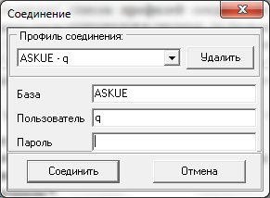
Рисунок 3.1 – Диалоговое окно входа в систему

Список выбора «Профиль соединения» содержит список профилей соединения с БД, выполненных ранее. Если данный пользователь ранее регистрировался в системе, то пользователь может выбрать профиль соединения из списка. После указания строки списка автоматически заполняются поля ввода «Имя» и «Строка связи». Если соединение с БД с заданными параметрами профиля выполняется в первый раз, то необходимо вручную задать значения полей ввода «Имя», «Пароль» и «Строка связи».
Ненужный профиль соединения можно удалить. Для этого нужно выбрать в списке соответствующую строку профиля и нажать кнопку .
По умолчанию при активизации экрана регистрации поля ввода «Имя» и «Строка связи» содержат значения параметров предыдущего соединения с БД.
Профиль соединения задается следующими параметрами:
- Имя – имя пользователя;
- Пароль – пароль пользователя;
- Строка связи – путь к БД.
Все параметры профиля соединения должны быть заданы. Строка пароля маскируется символами «*».
Существует другая возможность входа в систему с помощью задания атрибутов пользователя в командной строке следующим образом:
>ASKUER.EXE .

После входа в АСКУЭ, необходимо выбрать обращение к комплексу задач формирования и просмотра отчетных документов.
Рассматриваемый комплекс задач состоит из следующих задач:
- задача вызова, просмотра, печати и сохранения любого отчетного документа;
- задача просмотра процедуры формирования любого отчетного документа;
- задача создания и сохранения новых отчетных документов в формате EXCEL;
- задача «Формы учета».

Поскольку рассматриваемый комплекс задач состоит из четырех групп разных задач, то и обращение к каждой задаче осуществляется разным образом. Для входа в каждую задачу используется главное меню АСКУЭ, приведенное на рисунке 3.2.

Рисунок 3.2 – Линейка главного меню АСКУЭ

Главное меню системы содержит следующие пункты:
Файл – задает режимы работы системы;
Вид – позволяет разрешать или отменять отображение соответствующей панели (панели управления и панели состояния);
Администратор – управляет доступом к системе в целом и к ее задачам;
Инструментарий – обеспечивает доступ к терминалу опроса и терминалу показаний;
Окна – служит для управления расположением форм задач на экране;
Помощь – дает оператору возможность получить информацию «О программе» (о данных разработчика, версии приложения); на панели управления дублируется кнопкой .

Для входа в задачу «Вызов и просмотр отчетного документа» пользователь должен выбрать в линейке главного меню системы пункт «Файл». При щелчке левой кнопкой мыши на названии «Файл» открывается выпадающее меню следующего вида (рисунок 3.3):
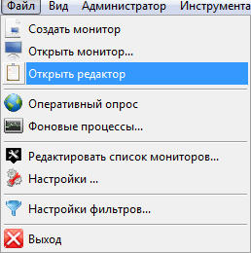
Рисунок 3.3 – Выпадающее меню пункта «Файл»

Этот же пункт «Создать монитор» может быть выбран в линейке иконок и транспарантов системы, изображенной на рисунке 3.4, с помощью иконки .

Рисунок 3.4 – Линейка иконок и транспарантов АСКУЭ

После выбора пункта «Создать монитор» на экран дисплея выдается экранное окно «Формы» (рисунок 3.5), в котором пользователь выбирает папки «Отчеты» или «Отчеты PL_SQL». Внутри папки «Отчеты» располагаются отчетные документы первого типа (отчеты в формате рабочей книги EXCEL), а в папке «Отчеты PL_SQL» - документы второго типа (отчеты в текстовом формате RTF).
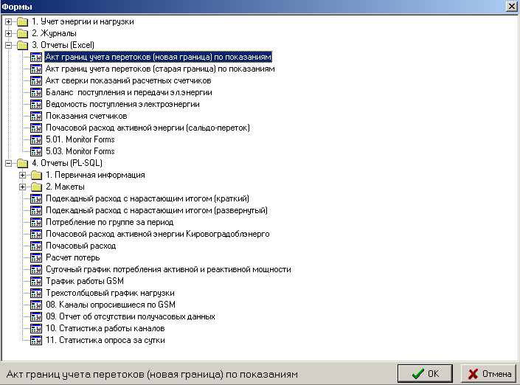
Рисунок 3.5 – Экранная форма «Формы» для выбора отчетного документа
первого или второго типа

Для задачи «Просмотр процедуры формирования отчетного документа» необходимо описать две разных процедуры входа.
Для отчетных документов первого типа (в формате рабочей книги EXCEL) вход в задачу осуществляется следующим образом:
- запустить задачу выбора EXCEL-отчета, используя путь Файл⇒Создать монитор⇒Отчеты⇒<конкретное наименование отчета> (например, Акт границ перетока). Выбор отчета показан на рисунке 3.5;
- задать параметры отчета, как показано на рисунке 3.6;
- получить для просмотра выбранный отчетный документ. На рисунке 3.7 показан фрагмент полученного отчета «Акт границ учета перетоков электропотребления по ОАО «Житомироблэнерго» за период с 31.072005 г. По 01.08.2005 г.»;
- процедуры формирования EXCEL-отчета задаются в служебных листах «Сценарий» и «Имя БД». Лист «Сценарий» предназначен для написания на нем кода с использованием языка манипулирования данными, а лист «Имя БД» предназначен для ввода параметров соединения с базой данных. Как правило, указанные листы скрыты для просмотра и их необходимо сделать доступными. Поэтому в главном EXCEL-меню полученного отчета пользователь должен выбрать пункт «Формат», а выпадающем меню этого пункта (рисунок 3.8) – пункт «Лист», а затем «Отобразить».
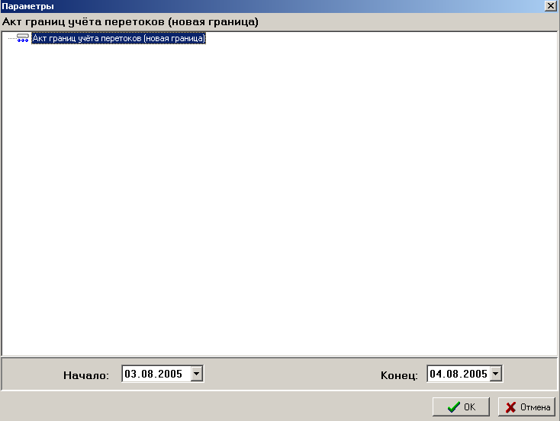
Рисунок 3.6 – Экранная форма «Параметры» для задания
параметров выполнения выбранного отчета

Для отчетных документов второго типа (в текстовом формате RTF) вход в задачу осуществляется следующим образом:
- запустить задачу «Формы учета». Доступ к задаче «Формы учета» пользователь осуществляет в главном меню АСКУЭ, используя следующий путь Файл⇒Открыть редактор⇒База данных⇒Формы учета. Для отчетных документов вся работа с задачей выполняется на экранной форме «Формы учета», приведенной на рисунке 3.9;
- на левой стороне экранной формы в дереве форм учета выбрать папку «PL_SQL», в ней нужный отчетный документ;
- на правой стороне экранной формы активизировать закладку «Параметры». В ней пользователь должен посмотреть реквизит «Процедура», в котором задается наименование пакета и наименование процедуры формирования документа в нем;
- просмотр самой процедуры формирования выбранного отчетного документа может быть осуществлен с помощью SQL NAVIGATOR.

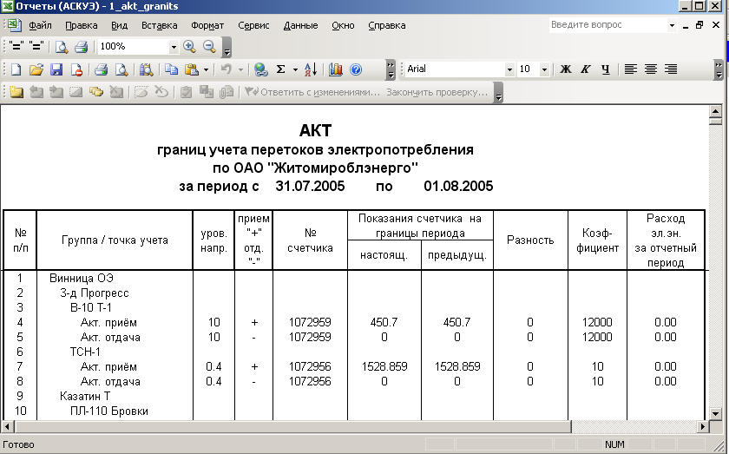Рисунок 3.7 – Фрагмент документа первого типа (в формате рабочей книги EXCEL)

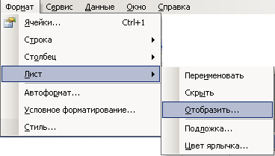
Рисунок 3.8 – Процедура задания доступными листов «Сценарий» и «Имя БД»

Для входа в задачу «Формы учета» пользователь должен выбрать в линейке главного меню системы пункт «Файл». При щелчке левой кнопкой мыши на названии «Файл» открывается выпадающее меню следующего вида (рисунок 3.9):
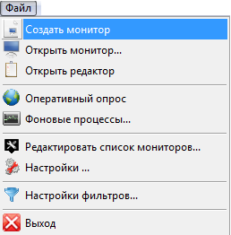
Рисунок 3.9 – Выпадающее меню пункта «Файл»
Выбрав пункт меню «Открыть редактор» и нажав на левую кнопку мыши, пользователь получает дерево задач следующего вида:

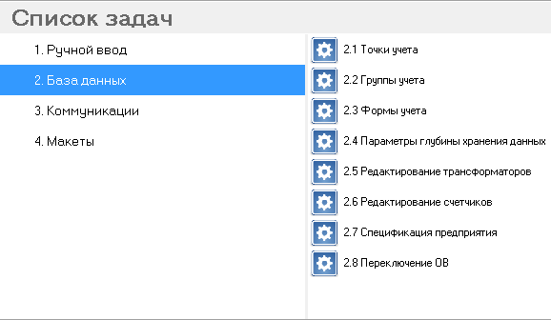
Рисунок 3.10 – Дерево задач

- ВХОДНЫЕ И ВЫХОДНЫЕ ДАННЫЕ

Входные данные
Исходная информация различается в зависимости от вида отчетного документа. Опишем её для разных групп отчетных документов.
Группа отчетов первого типа, получаемых на основе показаний приборов учета. В рассматриваемой группе должны быть определены исходные данные для задач получения следующих отчетных документов:
- Акт учета перетоков электроэнергии по границам субъекта ОРЭ за заданный период;
- Акт сверки величин полученной, отпущенной и сальдо перетока электроэнергии по показаниям расчетных счетчиков за заданный период;
- Баланс поступления и передачи электроэнергии в сети субъекта ОРЭ за заданный месяц;
- Отчет о получении активной электроэнергии за заданный период;
- Отчет о получении реактивной электроэнергии за заданный период;
- Ведомость поступления электроэнергии в сети субъекта ОРЭ за заданный месяц;
- Расход электроэнергии по точкам и группам учета за заданный период;
- Ведомость расчета потребления активной электроэнергии за заданный период;
- Ведомость расчета потребления реактивной электроэнергии за заданный период;
- Ведомость расчета генерации реактивной электроэнергии за заданный период;
- Расход электроэнергии за заданный период (вариант для метрополитена);
- Расход электроэнергии за заданный период (вариант для железнодорожных субъектов ОРЭ);
- Протокол замеров суточного графика электрической нагрузки за заданную дату;
- Акт снятых на заданную дату показаний приборов учета, установленных по границам балансовой принадлежности субъекта ОРЭ;
- Сводная ведомость выработки, отпуска, приема и потребления электроэнергии за заданный период;
- Акт баланса электроэнергии за заданный период;
- Ведомость показаний выработки, отпуска, приема и потребления электроэнергии за заданный период.

Отчетный документ «Акт учета перетоков электроэнергии по границам субъекта ОРЭ за заданный период». Рассматриваемая задача – получение отчетного документа «Акт учета перетоков электроэнергии по границам субъекта ОРЭ за заданный период» служит для документального отображения расходов электрической энергии за заданный период по всем группам и точкам учета, по которым возможен переток электроэнергии. Задача характерна только для объектов типа облэнерго. Входной для задачи является следующая информация:
- дата начала и дата окончания периода выборки данных о перетоках электроэнергии;
- список точек учета, по которым необходимо произвести выборку информации;
- список групп учета, в которые входят названные выше точки учета;
- информация о заводском номере и коэффициенте трансформации счетчика для каждой точки учета;
- исходные данные о приеме и отдаче активной электроэнергии по каждой точке учета на начало и конец заданного периода выборки;
- информация о шаблоне отчетного документа, созданного в рамках рабочей книги EXEL.
Интервал времени для решения задачи задается пользователем по экранной форме, приведенной на рисунке 3.6.
Список точек учета выбирается из таблицы POINTS (точки учета), а список групп учета - из таблицы GROUPS (группы учета).
Информация по счетчику выбирается из таблицы METERS (счетчики).
Показания принятой и отданной активной электроэнергии выбираются либо из таблицы MONTHSORG (первичные месячные данные), либо из таблицы BILLORG (первичные суточные данные),
Для расчета показаний принятой и отданной активной электроэнергии используются получасовые данные таблицы HALFHOUROLD (график нагрузки).
Отчетный документ «Акт сверки величин полученной, отпущенной и сальдо перетока электроэнергии по показаниям расчетных счетчиков за заданный период». Рассматриваемая задача – получение отчетного документа «Акт сверки показаний расчетных счетчиков величин полученной, отпущенной и сальдо перетока электроэнергии за заданный период» служит для документального отображения расходов электрической энергии за заданный период по всем группам и точкам учета, по которым возможен переток электроэнергии между двумя субъектами ОРЭ. Задача характерна только для субъектов типа облэнерго. Количество документов определяется числом смежных по электрическим сетям рассматриваемого субъекта других субъектов ОРЭ. Документ составляется по итогам прошедшего месяца. Входной для задачи является следующая информация:
- месяц выборки данных о перетоках электроэнергии;
- список точек учета, по которым возможен переток активной электроэнергии по каждому субъекту ОРЭ;
- информация о коэффициенте трансформации счетчика для каждой точки учета;
- исходные данные о приеме и отдаче активной электроэнергии по каждой точке учета на начало и конец заданного месяца;
- информация о шаблоне отчетного документа, созданного в рамках рабочей книги EXEL.
Месяц и год, необходимые для решения задачи задаются пользователем по экранной форме, приведенной на рисунке 4.1.
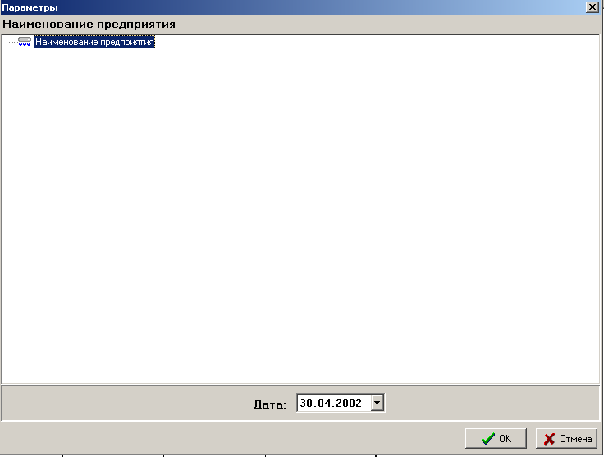
Рисунок 4.1 – Экранная форма для задания месяца выборки данных
Список точек учета выбирается из таблицы POINTS (точки учета), а список групп учета - из таблицы GROUPS (группы учета).
Информация по счетчику выбирается из таблицы METERS (счетчики).
Расходы принятой и отпущенной активной электроэнергии выбираются из таблицы MONTHSORG – месячные данные (первичные);
Отчетный документ «Баланс поступления и отдачи электроэнергии в сети субъекта ОРЭ за заданный период». Рассматриваемая задача – получение отчетного документа «Баланс поступления и передачи электроэнергии в сети субъекта ОРЭ за заданный период» служит для документального отображения приема и передачи расходов электрической энергии, сальдо за заданный период по всем группам и точкам поступления и передачи электроэнергии рассматриваемого субъекта ОРЭ. Документ составляется по итогам прошедшего месяца. Входной для задачи является следующая информация:
- месяц выборки данных о поступлении и передаче электроэнергии;
- список точек учета, по которым возможен переток активной электроэнергии по каждому субъекту ОРЭ;
- информация о коэффициенте трансформации счетчика для каждой точки учета;
- исходные данные о показаниях принятой и отданной активной электроэнергии по каждой точке учета на начало и конец заданного периода выборки;
- информация о шаблоне отчетного документа, созданного в рамках рабочей книги EXEL.
Месяц и год, необходимые для решения задачи задаются пользователем по экранной форме, приведенной на рисунке 4.1.
Список точек учета выбирается из таблицы POINTS (точки учета), а список групп учета - из таблицы GROUPS (группы учета).
Информация по счетчику выбирается из таблицы METERS (счетчики).
Значения показаний принятой и отпущенной активной электроэнергии выбираются из таблицы MONTHSORG (первичные месячные данные) или из таблицы BILLORG (первичные суточные данные).
Получасовые данные графика нагрузки выбираются из таблицы HALFHOUROLD (график нагрузки).
Отчетные документы «Отчет о получении активной электроэнергии за заданный период», «Отчет о получении реактивной электроэнергии за заданный период». Рассматриваемые задачи – получение отчетных документов «Отчет о получении активной электроэнергии за заданный период» и «Отчет о получении реактивной электроэнергии за заданный период» служат для документального отображения расхода активной (реактивной) электроэнергии за заданный период по всем группам и точкам поступления электроэнергии рассматриваемого субъекта ОРЭ. Входной для задач является следующая информация:
- дата начала и окончания интервала выборки данных о поступлении электроэнергии (активной или реактивной);
- список точек учета, по которым возможно получение активной (реактивной) электроэнергии по каждому фидеру;
- список групп учета, в которые входят выбранные точки учета;
- исходные данные о приеме активной (реактивной) электроэнергии по каждой точке учета на начало и конец интервала выборки;
- информация о шаблоне отчетного документа, созданного в рамках рабочей книги EXEL.
Даты начала и окончания интервала выборки, необходимого для решения задачи, задается пользователем по экранной форме, приведенной на рисунке 3.6.
Список точек учета выбирается из таблицы POINTS (точки учета), а список групп учета - из таблицы GROUPS (группы учета).
Показания принятой активной (реактивной) электроэнергии выбираются из таблицы MONTHSORG – (первичные месячные данные) или BILLORG (первичные суточные данные).
Получасовые расходы электроэнергии выбираются из таблицы HALFHOUROLD (график нагрузки).
Информация по каждому счетчику выбирается из таблицы METERS (счетчики).
Отчетный документ «Ведомость поступления электроэнергии в сети субъекта ОРЭ за заданный месяц. Рассматриваемая задача – получение отчетного документа «Ведомость поступления электроэнергии в сети субъекта ОРЭ за заданный месяц» служит для документального отображения расходов электроэнергии за заданный месяц по всем группам и точкам учета электроэнергии рассматриваемого субъекта ОРЭ. По каждой точке учета в рассматриваемом документе приводятся данные по следующим параметрам измерений:
- активной принятой электроэнергии;
- активной отданной электроэнергии;
- реактивной принятой электроэнергии;
- реактивной сгенерированной электроэнергии;
- реактивной электроэнергии во втором квадранте;
- реактивной электроэнергии в четвертом квадранте.
Входной для рассматриваемой задачи является следующая информация:
- месяц выборки данных о поступлении и передаче электроэнергии;
- список точек учета, по которым необходимо произвести выборку информации;
- список групп учета, в которые входят выбранные точки учета;
- исходные данные по показаниям шести параметров измерения электроэнергии по каждой точке учета на начало и конец выбранного месяца;
- информация о шаблоне отчетного документа, созданного в рамках рабочей книги EXEL.
Дата последнего месяца, которая необходима для решения задачи, задается пользователем по экранной форме, приведенной на рисунке 4.1.
Список точек учета выбирается из таблицы POINTS (точки учета), а список групп учета - из таблицы GROUPS (группы учета).
Значения показаний активной (принятой и отпущенной), реактивной (принятой и отпущенной), реактивной во втором и четвертом квадрантах электроэнергии выбираются из таблицы MONTHSORG (первичные месячные данные) или из таблицы BILLORG (первичные суточные данные).
Получасовые данные графика нагрузки выбираются из таблицы HALFHOUROLD (график нагрузки).
Информация по каждому счетчику выбирается из таблицы METERS (счетчики).
Отчетный документ «Расход электроэнергии по точкам и группам учета за заданный период». Рассматриваемая задача – получение отчетного документа «Расход электроэнергии по точкам и группам учета за заданный период» служит для документального отображения расходов электроэнергии за заданный период по всем группам и точкам учета электроэнергии рассматриваемого субъекта ОРЭ. Входной для задачи является следующая информация:
- даты начала и окончания интервала времени, необходимые для формирования рассматриваемого документа;
- список точек учета, по которым необходимо произвести выборку информации;
- список групп учета, в которые входят выбранные точки учета;
- исходные данные по показаниям принятой активной электроэнергии по каждой точке учета на начало и конец выбранного интервала;
- информация о шаблоне отчетного документа, созданного в рамках рабочей книги EXEL.
Даты начала и окончания интервала времени, которые необходимы для решения задачи, задаются пользователем по экранной форме, приведенной на рисунке 3,6..
Список точек учета выбирается из таблицы POINTS (точки учета), а список групп учета - из таблицы GROUPS (группы учета).
Значения показаний принятой активной электроэнергии выбираются из таблицы BILL (первичные суточные данные).
Информация по каждому счетчику выбирается из таблицы METERS (счетчики).
Отчетные документы «Ведомость расчета потребления активной электроэнергии за заданный период», «Ведомость расчета потребления реактивной электроэнергии за заданный период», «Ведомость расчета генерации реактивной электроэнергии за заданный период». Задачи получения отчетных документов «Ведомость расчета потребления активной электроэнергии за заданный период», «Ведомость расчета потребления реактивной электроэнергии за заданный период», «Ведомость расчета генерации реактивной электроэнергии за заданный период» служат для документального отображения расходов активной и реактивной электроэнергии за заданный период по всем группам и точкам учета электроэнергии рассматриваемого субъекта ОРЭ. Документы представляют собой свод показаний счетчиков по всему списку присоединений за заданный период. Входной для рассматриваемых задач является следующая информация:
- даты начала и окончания интервала времени, необходимые для формирования рассматриваемых документов;
- список точек учета, по которым необходимо произвести выборку информации;
- список групп учета, в которые входят выбранные точки учета;
- исходные данные по показаниям активной и реактивной электроэнергии по каждой точке учета на начало и конец выбранного интервала;
- информация о шаблоне отчетного документа, созданного в рамках рабочей книги EXEL.
Даты начала и окончания интервала времени, которые необходимы для решения задачи, задаются пользователем по экранной форме, приведенной на рисунке 3.6.
Список точек учета выбирается из таблицы POINTS (точки учета), а список групп учета - из таблицы GROUPS (группы учета).
Значения показаний активной и реактивной электроэнергии выбираются из таблицы MONTHSORG (первичные месячные данные) или BILLORG (первичные суточные данные).
Получасовые расходы электроэнергии выбираются из таблицы HALFHOUROLD (график нагрузки).
Информация по каждому счетчику выбирается из таблицы METERS (счетчики).
Отчетный документ «Расход электроэнергии за заданный период» (вариант для железнодорожных субъектов ОРЭ). Рассматриваемая задача – получение отчетного документа «Расход электроэнергии за заданный период» служат для документального отображения потребления активной, реактивной и генерации реактивной электроэнергии по показаниям приборов учета на начало и конец периода выборки для выбранной группы учета рассматриваемого субъекта ОРЭ. Входной для задачи является следующая информация:
- даты начала и окончания периода выборки, необходимые для формирования рассматриваемого документа;
- список точек учета электроэнергии, по которым необходимо произвести выборку информации;
- список групп учета, в которые входят выбранные точки учета;
- исходные данные по счетчикам (заводской номер, тип счетчика, расчетный коэффициент счетчика);
- исходные данные по трансформаторам тока и напряжения (ток первичной и вторичной обмотки для трансформатора тока, напряжение первичной и вторичной обмотки для трансформатора напряжения);
- исходные данные показаний активной и реактивной потребленной электроэнергии, генерации реактивной энергии по каждой точке учета на начало и конец периода выборки;
- информация о шаблоне отчетного документа, созданного в рамках рабочей книги EXEL.
Даты начала и окончания периода выборки, заданная тяговая подстанция, которые необходимы для решения задачи, задается пользователем по экранной форме, приведенной на рисунке 3.6.
Список точек учета выбирается из таблицы POINTS (точки учета), а список групп учета - из таблицы GROUPS (группы учета).
Значения показаний активной и реактивной электроэнергии выбираются из таблицы BILLORG (первичные суточные данные).
Значения параметров счетчиков выбираются из таблицы METERS (счетчики).
Значения параметров трансформаторов тока и напряжения выбираются из таблицы FEEDERS (присоединения).
Отчетный документ «Расход электроэнергии за заданный период» (вариант для метрополитена)». Рассматриваемая задача – получение отчетного документа «Расход электроэнергии за заданный период» служат для документального отображения потребления активной, реактивной и генерации реактивной электроэнергии по показаниям приборов учета на начало и конец периода выборки по всем группам и точкам учета электроэнергии рассматриваемого субъекта ОРЭ. Входной для задачи является следующая информация:
- даты начала и окончания периода выборки, необходимые для формирования рассматриваемого документа;
- список точек учета электроэнергии, по которым необходимо произвести выборку информации;
- список групп учета, в которые входят выбранные точки учета;
- исходные данные по счетчикам (заводской номер, тип счетчика, расчетный коэффициент счетчика);
- исходные данные по показаниям принятой активной и реактивной электроэнергии по каждой точке учета на начало и конец периода выборки;
- информация о шаблоне отчетного документа, созданного в рамках рабочей книги EXEL.
Даты начала и окончания периода выборки, которые необходимы для решения задачи, задаются пользователем по экранной форме, приведенной на рисунке 3.6.
Список точек учета выбирается из таблицы POINTS (точки учета), а список групп учета - из таблицы GROUPS (группы учета).
Значения показаний принятой активной и реактивной электроэнергии выбираются из таблицы MONTHSORG (первичные месячные данные) или из таблицы BILLORG (первичные суточные данные).
Получасовые значения расходов выбираются из таблицы HALFHOUROLD «график нагрузки».
Информация по каждому счетчику выбирается из таблицы METERS (счетчики).
Отчетный документ «Протокол замеров суточного графика электрической нагрузки на заданную дату». Рассматриваемая задача – получение отчетного документа «Протокол замеров суточного графика электрической нагрузки на заданную дату» служит для документального отображения показаний счетчиков и расходов активной, реактивной электроэнергии за каждый получас заданных суток по выбранной группе учета электроэнергии рассматриваемого субъекта ОРЭ. Входной для задачи является следующая информация:
- дата выборки данных;
- список групп учета. В документе разработаны страницы EXEL отчета для всех необходимых групп учета (например, СТП-24);
- список точек учета, которые входят в выбранную группу учета;
- исходные данные о заводском номере счетчика и коэффициенте трансформации;
- исходные данные о приеме активной и реактивной электроэнергии по каждой точке учета на каждый получас заданных суток;
- информация о шаблоне отчетного документа, созданного в рамках рабочей книги EXEL.
Дата, которая необходима для решения задачи, задается пользователем по экранной форме, приведенной на рисунке 4.1. Пользователь задает группу учета, выбрав соответствующую страницу EXEL-отчета.
Список точек учета выбирается из таблицы POINTS (точки учета), а список групп учета - из таблицы GROUPS (группы учета).
Расходы принятой активной и реактивной электроэнергии выбираются из таблицы HALFHOUR – график нагрузки (получасовые данные).
Начальные (на 00:00 часов заданных суток) показания счетчиков активной и реактивной электроэнергии выбираются из таблицы MONTHS (первичные месячные данные).
Информация по счетчикам выбирается из таблицы METERS (счетчики).
Отчетный документ «Акт снятых на заданную дату показаний приборов учета, установленных по границам балансовой принадлежности субъекта ОРЭ». Рассматриваемая задача – получение отчетного документа «Акт снятых на заданную дату показаний приборов учета, установленных по границам балансовой принадлежности субъекта ОРЭ» служит для документального отображения за заданную дату показаний приборов активной и реактивной электроэнергии по каждой точке учета, расположенной на границах балансовой принадлежности. Входной для задачи является следующая информация:
- дата выборки данных;
- список групп учета электроэнергии, которые расположены по границам балансовой принадлежности субъекта ОРЭ;
- список точек учета, которые входят в выбранную группу учета;
- исходные данные по счетчику электроэнергии;
- исходные данные о показаниях активной принятой и отданной электроэнергии на заданную дату;
- исходные данные о показаниях реактивной электроэнергии в 1-м, 2-м, 3-м и 4-м квадрантах на заданную дату;
Дата выборки данных, которая необходима для решения задачи, задается пользователем по экранной форме, приведенной на рисунке 4.1. Список групп и точек учета, расположенных на границе балансовой принадлежности субъекта ОРЭ, задается специально сформированной группой учета электроэнергии.
Список точек учета выбирается из таблицы POINTS (точки учета), а список групп учета - из таблицы GROUPS (группы учета).
Информация по счетчику выбирается из таблицы METERS (счетчики).
Показания активной и реактивной электроэнергии на заданную дату выбираются из таблицы BILLORG (первичные суточные данные).
Отчетный документ «Сводная ведомость выработки, отпуска, приема и потребления электроэнергии за заданный период». Рассматриваемая задача – получение отчетного документа «Сводная ведомость выработки, отпуска, приема и потребления электроэнергии за заданный период» служит для документального отображения расхода активной электроэнергии, рассчитанного по разности показаний прибора учета на конец и начало заданного периода, по всем точкам учета электроэнергии энергогенерирующего предприятия. Входной для задачи является следующая информация:
- дата начала и окончания периода выборки данных;
- список групп учета электроэнергии;
- список точек учета, которые входят в выбранную группу учета;
- исходные данные о показаниях активной принятой и отданной электроэнергии на дату начала и окончания периода выборки.
Даты начала и окончания периода выборки данных, которые необходимы для решения задачи, задается пользователем по экранной форме, приведенной на рисунке 3.6. Список групп и точек учета электроэнергии задается специально сформированными группами учета электроэнергии.
Список точек учета выбирается из таблицы POINTS (точки учета), а список групп учета - из таблицы GROUPS (группы учета).
Исходные данные по счетчикам выбираются из таблицы METERS (счетчики).
Показания активной (принятой и отданной) электроэнергии на заданную дату могут выбираться из таблиц MONTHSORG (первичные месячные данные), BILLORG (первичные суточные данные), HALFHOUROLD (получасовый график нагрузки), MAN_INT_HHOUR (показания индукционников).
Отчетный документ «Акт баланса электроэнергии за заданный период». Рассматриваемая задача – получение отчетного документа «Акт баланса электроэнергии за заданный период» служит для документального отображения составляющих баланса активной электроэнергии, рассчитанного по показаниям прибора учета на конец и начало заданного периода, по всем точкам учета электроэнергии энергогенерирующего предприятия. Входной для рассматриваемой задачи является следующая информация:
- дата начала и окончания периода выборки данных;
- список групп учета электроэнергии;
- список точек учета, которые входят в выбранную группу учета;
- исходные данные о показаниях активной, реактивной принятой и отданной электроэнергии на дату начала и окончания периода выборки по каждой точке учета;
- исходные данные по счетчикам и трансформаторам по каждой точке учета.
Даты начала и окончания выборки данных, которые необходимы для решения задачи, задается пользователем по экранной форме, приведенной на рисунке 3.6. Список групп и точек учета электроэнергии задается специально сформированными группами учета электроэнергии.
Список точек учета выбирается из таблицы POINTS (точки учета), а список групп учета - из таблицы GROUPS (группы учета).
Исходные данные по счетчикам выбираются из таблицы METERS (счетчики).
Исходные данные по трансформаторам тока и напряжения выбираются из таблицы TRANSFORMER (трансформаторы).
Показания активной (принятой и отданной) электроэнергии на заданную дату могут выбираться из таблиц MONTHSORG (первичные месячные данные), BILLORG (первичные суточные данные), HALFHOUROLD (получасовый график нагрузки), MAN_INT_HHOUR (показания индукционников).
Отчетный документ «Ведомость показаний выработки, отпуска, приема и потребления электроэнергии за заданный период». Рассматриваемая задача – получение отчетного документа «Ведомость показаний выработки, отпуска, приема и потребления электроэнергии за заданный период» служит для документального отображения показаний и расхода активной, реактивной электроэнергии, рассчитанного по показаниям прибора учета на конец и начало заданного периода, по всем точкам учета электроэнергии энергогенерирующего предприятия. Входной для рассматриваемой задачи является следующая информация:
- дата начала и окончания периода выборки данных;
- список групп учета электроэнергии;
- список точек учета, которые входят в выбранную группу учета;
- исходные данные о показаниях активной принятой и отданной электроэнергии на дату начала и окончания периода выборки.
Даты начала и окончания выборки данных, которые необходимы для решения задачи, задается пользователем по экранной форме, приведенной на рисунке 3.6. Список групп и точек учета электроэнергии задается специально сформированными группами учета электроэнергии.
Кроме информации, задаваемой пользователем в указанной экранной форме, вся остальная информация хранится в таблицах базы данных.
Список точек учета выбирается из таблицы POINTS (точки учета), а список групп учета - из таблицы GROUPS (группы учета).
Исходные данные по счетчикам выбираются из таблицы METERS (счетчики).
Показания активной (принятой и отданной) электроэнергии на заданную дату могут выбираться из таблиц MONTHSORG (первичные месячные данные), BILLORG (первичные суточные данные), HALFHOUROLD (получасовый график нагрузки), MAN_INT_HHOUR (показания индукционников).

Группа отчетов первого типа, получаемых на основе информации графика нагрузки. В рассматриваемой группе должны быть определены исходные данные для задач получения следующих отчетных документов:
- Почасовой расход активной электроэнергии по границам субъекта ОРЭ за заданную дату;
- Почасовой расход электрической энергии за заданную дату;
- Ведомость почасовых замеров электрических активных нагрузок за заданную дату;
- Ведомость почасовых замеров электрических реактивных нагрузок за заданную дату;
- Ведомость почасовых замеров электрических активных и реактивных нагрузок за заданную дату;
- Суточная ведомость расхода активной и реактивной электроэнергии за заданную дату;
- Суточная ведомость расхода активной нагрузки за заданную дату;
- Суточная ведомость расхода реактивной нагрузки за заданную дату;
- График нагрузки по активной принятой электроэнергии за заданный месяц;
- График нагрузки по активной отданной электроэнергии за заданный месяц;
- Сальдо-переток субъекта рынка с ОРЭ за заданный период;

Отчетный документ «Почасовый расход активной электроэнергии по границам субъекта ОРЭ за заданную дату». Рассматриваемая задача – получение отчетного документа «Почасовой расход активной энергии (сальдо-переток) по границам субъекта ОРЭ на заданную дату» служит для документального отображения сальдо перетока на каждый час заданной даты по всем группам и точкам поступления и передачи электроэнергии рассматриваемого субъекта ОРЭ. Входной для задачи является следующая информация:
- дата выборки данных о поступлении и передаче электроэнергии;
- список точек учета, по которым возможен переток активной электроэнергии по каждому субъекту ОРЭ;
- список групп учета, в которые входят выбранные точки учета;
- исходные данные о приеме и отдаче активной электроэнергии по каждой точке учета на каждый час заданных суток;
- информация о шаблоне отчетного документа, созданного в рамках рабочей книги EXEL.
Дата, которая необходима для решения задачи, задается пользователем по экранной форме, приведенной на рисунке 3.6.
Список точек учета выбирается из таблицы POINTS (точки учета), а список групп учета - из таблицы GROUPS (группы учета).
Расходы принятой и отпущенной активной электроэнергии выбираются из таблицы HALFHOUROLD – график нагрузки (получасовые данные).
Отчетный документ «Почасовый расход электрической энергии за заданную дату». Рассматриваемая задача – получение отчетного документа «Почасовый расход электрической энергии за заданную дату» служит для документального отображения расхода активной электроэнергии по часам заданных суток для выбранной группы учета рассматриваемого субъекта ОРЭ. Входной для задачи является следующая информация:
- дата, необходимая для формирования рассматриваемого документа;
- список точек учета электроэнергии, по которым необходимо произвести выборку информации;
- список групп учета, в которые входят выбранные точки учета;
- исходные данные по расходам активной электроэнергии по каждой точке учета за каждый час заданных суток;
- информация о шаблоне отчетного документа, созданного в рамках рабочей книги EXEL.
Дата, которая необходима для решения задачи, задается пользователем по экранной форме, приведенной на рисунке 4.1.
Список точек учета выбирается из таблицы POINTS (точки учета), а список групп учета - из таблицы GROUPS (группы учета).
Значения расходов активной электроэнергии выбираются из таблицы HALFHOUROLD (график нагрузки).
Отчетный документ «Ведомость почасовых замеров электрических активных нагрузок за заданную дату», «Ведомость почасовых замеров электрических реактивных нагрузок за заданную дату». Задачи получения отчетных документов «Ведомость почасовых замеров электрических активных нагрузок за заданную дату» и «Ведомость почасовых замеров электрических реактивных нагрузок за заданную дату» служат для документального отображения расходов активной (реактивной) электроэнергии на каждый час заданной даты по выбранной группе и всем точкам учета внутри группы учета электроэнергии рассматриваемого субъекта ОРЭ. Входной для задач является следующая информация:
- дата выборки данных о почасовых нагрузках (активных или реактивных);
- список точек учета, по которым необходимо сформировать документ;
- список групп учета, в которые входят выбранные точки учета;
- исходные данные о приеме активной (реактивной) электроэнергии по каждой точке учета на каждый час заданных суток;
- информация о шаблоне отчетного документа, созданного в рамках рабочей книги EXEL.
Дата и группа учета электроэнергии, которые необходимы для решения задачи, задаются пользователем по экранной форме, приведенной на рисунке 4.1.
Список точек учета выбирается из таблицы POINTS (точки учета), а список групп учета - из таблицы GROUPS (группы учета).
Расходы принятой активной и реактивной электроэнергии выбираются из таблицы HALFHOUROLD – график нагрузки (получасовые данные).
Отчетный документ «Ведомость почасовых замеров электрических активных и реактивных нагрузок за заданную дату». Рассматриваемая задача – получение отчетного документа «Ведомость почасовых замеров электрических активных и реактивных нагрузок за заданную дату» служит для документального отображения расходов одновременно активной и реактивной электроэнергии на каждый час заданной даты по выбранным группам учета электроэнергии рассматриваемого субъекта ОРЭ. Входной для задачи является следующая информация:
- дата выборки данных о расходах активной и реактивной электроэнергии;
- список точек учета, по которым необходимо получить требуемый документ;
- список групп учета, в которые входят выбранные точки учета;
- исходные данные о приеме активной электроэнергии, приеме и отдаче реактивной электроэнергии по каждой точке учета на каждый час заданных суток;
- информация о шаблоне отчетного документа, созданного в рамках рабочей книги EXEL.
Дата, которая необходима для решения задачи, задается пользователем по экранной форме, приведенной на рисунке 4.1.
Список точек учета выбирается из таблицы POINTS (точки учета), а список групп учета - из таблицы GROUPS (группы учета).
Расходы принятой и отпущенной активной электроэнергии выбираются из таблицы HALFHOUROLD – график нагрузки (получасовые данные).
Отчетный документ «Суточная ведомость потребления активной и реактивной электроэнергии за заданную дату». Рассматриваемая задача – получение отчетного документа «Суточная ведомость потребления активной и реактивной электроэнергии за заданную дату» служит для документального отображения расходов активной и реактивной электроэнергии на каждый получас заданной даты по выбранной группе и всем точкам учета электроэнергии внутри выбранной группы рассматриваемого субъекта ОРЭ. Входной для рассматриваемой задачи является следующая информация:
- дата выборки данных о графике нагрузки;
- список групп учета. В документе разработаны страницы EXEL отчета для всех необходимых групп учета (например, СТП-24);
- список точек учета, которые входят в выбранную группу учета;
- исходные данные о заводском номере счетчика и коэффициенте трансформации;
- исходные данные о приеме активной и реактивной электроэнергии по каждой точке учета на каждый получас заданных суток;
- информация о шаблоне отчетного документа, созданного в рамках рабочей книги EXEL.
Дата, которая необходима для решения задачи, задается пользователем по экранной форме, приведенной на рисунке 4.1.
Список точек учета выбирается из таблицы POINTS (точки учета), а список групп учета - из таблицы GROUPS (группы учета).
Расходы принятой и отпущенной активной электроэнергии выбираются из таблицы HALFHOUR – график нагрузки (получасовые данные).
Информация по счетчикам выбирается из таблицы METERS (счетчики).
Отчетный документ «Суточная ведомость расхода активной нагрузки за заданную дату», «Суточная ведомость расхода реактивной нагрузки за заданную дату». Рассматриваемая задача – получение отчетных документов «Суточная ведомость расхода активной нагрузки за заданную дату», «Суточная ведомость расхода реактивной нагрузки за заданную дату» служит для документального отображения расходов активной (реактивной) электроэнергии на каждый получас заданной даты по выбранной группе и всем точкам учета электроэнергии внутри выбранной группы рассматриваемого субъекта ОРЭ. Входной для задач является следующая информация:
- дата выборки данных о графике нагрузки;
- список групп учета. В документе используются группы учета (расход, транзит);
- список точек учета, которые входят в выбранную группу учета;
- исходные данные о приеме активной электроэнергии по каждой точке учета на каждый получас заданных суток;
- информация о шаблоне отчетного документа, созданного в рамках рабочей книги EXEL.
Дата, которая необходима для решения задачи, задается пользователем по экранной форме, приведенной на рисунке 4.1.
Кроме информации, задаваемой пользователем в указанной экранной форме, вся остальная информация хранится в таблицах базы данных.
Список точек учета выбирается из таблицы POINTS (точки учета), а список групп учета - из таблицы GROUPS (группы учета).
Расходы принятой и отпущенной активной электроэнергии выбираются из таблицы HALFHOUR – график нагрузки (получасовые данные).
Отчетный документ «График нагрузки по активной принятой электроэнергии за заданный месяц». Рассматриваемая задача – получение отчетного документа «График нагрузки по активной принятой электроэнергии за заданный месяц» служит для документального и графического отображения расходов активной принятой электроэнергии по заданной пользователем точке учета за каждый час каждого дня заданного месяца. Документ дополняется сведениями о счетчике, показаниями прибора учета на начало и конец заданного месяца. Входной для задачи является следующая информация:
- дата выборки данных;
- список групп учета электроэнергии, из которых пользователь выбирает нужную группу;
- список точек учета, которые входят в выбранную группу учета;
- исходные данные по счетчику электроэнергии;
- исходные данные о показаниях активной принятой электроэнергии на начало и конец заданного месяца;
- исходные данные графика нагрузки по каждому часу каждых суток заданного месяца для заданной точки учета электроэнергии;
Дата выборки данных, группа и точка учета электроэнергии, которые необходимы для решения задачи, задаются пользователем по экранной форме, приведенной на рисунке 4.1.
Список точек учета выбирается из таблицы POINTS (точки учета), а список групп учета - из таблицы GROUPS (группы учета).
Информация по счетчику выбирается из таблицы METERS (счетчики).
Показания активной принятой электроэнергии на начало и на конец месяца выбираются из таблицы BILLORG (первичные суточные данные).
Из таблицы HALFHOUROLD (график нагрузки) выбираются получасовые данные активной принятой электроэнергии для каждых суток заданного месяца.
Отчетный документ «График нагрузки по активной отданной электроэнергии за заданный месяц». Рассматриваемая задача – получение отчетного документа «График нагрузки по активной отданной электроэнергии за заданный месяц» служит для документального и графического отображения расходов активной отданной электроэнергии по заданной пользователем точке учета за каждый час каждого дня заданного месяца. Документ дополняется сведениями о счетчике, показаниями прибора учета на начало и конец заданного месяца. Входной для рассматриваемой задачи является следующая информация:
- месяц выборки данных;
- список групп учета электроэнергии, из которых пользователь выбирает нужную группу;
- список точек учета, которые входят в выбранную группу учета;
- исходные данные по счетчику электроэнергии;
- исходные данные о показаниях активной отданной электроэнергии на начало и конец заданного месяца;
- исходные данные графика нагрузки по каждому часу каждых суток заданного месяца для заданной точки учета электроэнергии;
Дата выборки данных, группа и точка учета электроэнергии, которые необходимы для решения задачи, задаются пользователем по экранной форме, приведенной на рисунке 4.1.
Список точек учета выбирается из таблицы POINTS (точки учета), а список групп учета - из таблицы GROUPS (группы учета).
Информация по счетчику выбирается из таблицы METERS (счетчики).
Показания активной отданной электроэнергии на начало и на конец месяца выбираются из таблицы BILLORG (первичные суточные данные).
Из таблицы HALFHOUROLD (график нагрузки) выбираются получасовые данные активной отданной электроэнергии для каждых суток заданного месяца.
Отчетный документ «Сальдо-переток субъекта рынка с ОРЭ за заданный период». Рассматриваемая задача – получение отчетного документа «Сальдо-переток субъекта рынка с ОРЭ за заданный период» служит для документального отображения расхода активной электроэнергии за каждый час каждых суток заданного периода по всем точкам учета электроэнергии субъекта ОРЭ. Входной для задачи является следующая информация:
- дата начала и окончания периода выборки данных;
- список групп учета электроэнергии;
- список точек учета, которые входят в выбранную группу учета;
- исходные данные о расходах активной принятой и отданной электроэнергии на каждый час каждой даты заданного периода выборки.
Даты начала и окончания выборки данных, которые необходимы для решения задачи, задается пользователем по экранной форме, приведенной на рисунке 3.6. Список групп и точек учета электроэнергии задается специально сформированными группами учета электроэнергии.
Список точек учета выбирается из таблицы POINTS (точки учета), а список групп учета - из таблицы GROUPS (группы учета).
Показания активной (принятой и отданной) электроэнергии на заданную дату выбираются из таблицы HALFHOUROLD (получасовый график нагрузки).

Группа отчетов первого типа «Тарифные зоны суток». В рассматриваемой группе должны быть определены исходные данные для задач получения следующих отчетных документов:
- Ведомость расхода электроэнергии по зонам суток за заданный период;
- Распределение потребления активной электроэнергии по зонам суток на заданную дату;
- Распределение потребления реактивной электроэнергии по зонам суток на заданную дату;
- Распределение генерации реактивной электроэнергии по зонам суток на заданную дату;
- Расход активной электрической энергии за заданный период;
- Расход реактивной электрической энергии за заданный период;
- Генерация реактивной электрической энергии за заданный период;
- Потребление электроэнергии с учетом тарифных зон за заданный период;
- Сводный отчет по дистанции за заданный период.
Отчетный документ «Ведомость расхода электроэнергии по зонам суток за заданный период». Рассматриваемая задача – получение отчетного документа «Ведомость расхода электроэнергии по зонам суток за заданный период» служит для документального отображения расходов электроэнергии по тарифным зонам суток за заданный период для выбранных групп учета рассматриваемого субъекта ОРЭ. Входной для задачи является следующая информация:
- даты начала и окончания периода, необходимые для формирования рассматриваемого документа;
- список точек учета, по которым необходимо произвести выборку информации;
- список групп учета, в которые входят выбранные точки учета;
- исходные данные по расходам принятой активной электроэнергии по тарифным зонам A, B, C и в целом по каждой точке учета за каждые сутки;
- информация о шаблоне отчетного документа, созданного в рамках рабочей книги EXEL.
Дата, которая необходима для решения задачи, задается пользователем по экранной форме, приведенной на рисунке 4.1.
Список точек учета выбирается из таблицы POINTS (точки учета), а список групп учета - из таблицы GROUPS (группы учета).
Значения расходов принятой активной электроэнергии по каждой тарифной зоне суток и в целом по всем тарифам выбираются из таблицы BILLORG (первичные суточные данные).
Отчетные документы «Распределение потребления активной электроэнергии по зонам суток за заданную дату», «Распределение потребления реактивной электроэнергии по зонам суток за заданную дату», «Распределение генерации реактивной электроэнергии по зонам суток за заданную дату». Рассматриваемые задачи – получение отчетных документов «Распределение потребления активной электроэнергии по зонам суток за заданную дату», «Распределение потребления реактивной электроэнергии по зонам суток за заданную дату», «Распределение генерации реактивной электроэнергии по зонам суток за заданную дату» служат для документального отображения потребления и генерации электроэнергии (активной и реактивной) по тарифным зонам суток за заданную дату для выбранной группы учета рассматриваемого субъекта ОРЭ. Входной для задач является следующая информация:
- дата, необходимая для формирования рассматриваемого документа;
- список точек учета электроэнергии, по которым необходимо произвести выборку информации;
- список групп учета, в которые входят выбранные точки учета;
- исходные данные по расходам принятой (сгенерированной) активной (реактивной) электроэнергии по каждой точке учета за заданную дату;
- информация о шаблоне отчетного документа, созданного в рамках рабочей книги EXEL.
Дата, которая необходима для решения задачи, задается пользователем по экранной форме, приведенной на рисунке 4.1.
Список точек учета выбирается из таблицы POINTS (точки учета), а список групп учета - из таблицы GROUPS (группы учета).
Значения расходов принятой активной электроэнергии выбираются из таблицы BILLORG (первичные суточные данные).
Отчетные документы «Расход активной электрической энергии за заданный период», «Расход реактивной электрической энергии за заданный период», «Генерация реактивной электрической энергии за заданный период». Рассматриваемые задачи – получение отчетных документов «Расход активной электрической энергии за заданный период», «Расход реактивной электрической энергии за заданный период», «Генерация реактивной электрической энергии за заданный период» служат для документального отображения по суткам для заданного периода выборки прихода, потребления и транзита соответственно активной и реактивной электроэнергии для отдельной дистанции железной дороги. Входной для задач является следующая информация:
- дата начала и дата окончания периода выборки, необходимые для формирования каждого из трех документов;
- список точек учета электроэнергии, по которым необходимо произвести выборку информации;
- список групп учета, в которые входят выбранные точки учета;
- исходные данные по расходам активной и реактивной электроэнергии по каждой точке учета за каждые сутки заданного интервала;
- информация о шаблоне отчетного документа, созданного в рамках рабочей книги EXEL.
Даты начала и дата окончания периода выборки, которые необходимы для решения задач, задаются пользователем по экранной форме, приведенной на рисунке 3.6.
Список точек учета выбирается из таблицы POINTS (точки учета), а список групп учета - из таблицы GROUPS (группы учета).
Значения расходов активной и реактивной электроэнергии выбираются из таблицы BILLORG (первичные суточные данные).
Отчетный документ «Потребление электроэнергии с учетом тарифных зон за заданный период». Рассматриваемая задача – получение отчетного документа «Потребление электроэнергии с учетом тарифных зон за заданный период» служит для документального отображения расхода активной электроэнергии по тарифным зонам для выбранной дистанции железной дороги. Входной для задачи является следующая информация:
- даты начала и окончания периода выборки, необходимые для формирования рассматриваемого документа;
- список точек учета электроэнергии, по которым необходимо произвести выборку информации;
- список групп учета, в которые входят выбранные точки учета;
- исходные данные по расходам активной электроэнергии по каждой точке учета за каждые сутки заданного периода;
- информация о шаблоне отчетного документа, созданного в рамках рабочей книги EXEL.
Даты начала и окончания периода выборки данных, которые необходимы для решения задачи, задаются пользователем по экранной форме, приведенной на рисунке 3.6.
Список точек учета выбирается из таблицы POINTS (точки учета), а список групп учета - из таблицы GROUPS (группы учета).
Значения расходов активной электроэнергии выбираются из таблицы BILLORG (первичные суточные данные).
Отчетный документ «Сводный отчет по дистанции за заданный период». Рассматриваемая задача – получение отчетного документа «Сводный отчет по дистанции за заданный период» служит для документального отображения расходов принятой активной, принятой реактивной, генерации реактивной электроэнергии (по каждой тарифной зоне и в целом) за заданный период времени по каждой тяговой подстанции и по дистанции в целом. Входной для задачи является следующая информация:
- даты начала и окончания периода выборки данных;
- список групп учета – тяговых подстанций;
- список точек учета, которые входят в выбранную группу учета;
- исходные данные о приеме активной, реактивной электроэнергии, генерации реактивной электроэнергии по каждой точке учета на начало и конец заданного периода выборки;
- информация о шаблоне отчетного документа, созданного в рамках рабочей книги EXEL.
Даты начала и окончания периода выборки, которые необходимы для решения задачи, задается пользователем по экранной форме, приведенной на рисунке 3.6.
Список точек учета выбирается из таблицы POINTS (точки учета), а список групп учета - из таблицы GROUPS (группы учета).
Расходы принятой активной электроэнергии, принятой и генерированной реактивной электроэнергии выбираются из таблицы BILLORG – (первичные суточные данные).
Исходные данные по счетчикам выбираются из таблицы METERS (счетчики).

Группа отчетов первого типа «Общие документы». В рассматриваемой группе должны быть определены исходные данные для задач получения следующих отчетных документов:
- Справка о текущем расходе активной электроэнергии на заданную дату;
- Потребление ПГОК за заданный период;
- Контроль лимита потребления за заданный месяц;
- Акт выработки и отпуска в сеть электроэнергии, выработанной за заданный период;
- Точки учета;
- Нагрузка по предприятию на заданную дату;

Отчетный документ «Справка о текущем расходе активной электроэнергии на заданную дату». Рассматриваемая задача – получение отчетного документа «Справка о текущем расходе активной электроэнергии на заданную дату» служит для документального отображения расходов активной электроэнергии за заданный период по всем категориям потребителей рассматриваемого субъекта ОРЭ. Входной для рассматриваемой задачи является следующая информация:
- дата, необходимая для формирования рассматриваемого документа;
- список точек учета с привязкой к категории потребителей, по которым необходимо произвести выборку информации;
- список групп учета, в которые входят выбранные точки учета;
- исходные данные по расходам принятой активной электроэнергии по каждой точке учета на начало месяца и за каждые сутки до заданной даты (включительно);
- информация о шаблоне отчетного документа, созданного в рамках рабочей книги EXEL.
Дата, которая необходима для решения задачи, задается пользователем по экранной форме, приведенной на рисунке 4.1.
Список точек учета выбирается из таблицы POINTS (точки учета), а список групп учета - из таблицы GROUPS (группы учета).
Значения расходов принятой активной электроэнергии выбираются из таблицы BILL (первичные суточные данные).
Отчетный документ «Потребление ПГОК за заданный период». Рассматриваемая задача – получение отчетного документа «Потребление ПГОК за заданный период» служит для документального отображения расходов активной и реактивной электроэнергии за каждые сутки заданного периода по всем точкам учета электроэнергии Полтавского ГОК. Входной для рассматриваемой задачи является следующая информация:
- даты начала и окончания периода выборки данных;
- список групп учета. В документе используются группы учета электроэнергии для каждого ввода в главные понизительные подстанции (ГПП);
- список точек учета, которые входят в выбранную группу учета;
- исходные данные о приеме активной и реактивной электроэнергии по каждой точке учета на конец каждых суток заданного периода выборки;
- исходные данные по расчету потерь в воздушных линиях;
- информация о шаблоне отчетного документа, созданного в рамках рабочей книги EXEL.
Даты начала и окончания периода выборки, который необходим для решения задачи, задается пользователем по экранной форме, приведенной на рисунке 3.6.
Список точек учета выбирается из таблицы POINTS (точки учета), а список групп учета - из таблицы GROUPS (группы учета).
Расходы принятой активной и реактивной электроэнергии выбираются из таблицы BILLORG (первичные суточные данные).
Получасовые расходы электроэнергии выбираются из таблицы HALFHOUROLD (график нагрузки).
Информация о расчетном коэффициенте счетчиков на вводах в ГПП выбирается из таблицы METERS (счетчики).
Исходные параметры для расчета потерь выбираются из таблицы CONNECTIONPARAM (Параметры расчета потерь).
Отчетный документ «Контроль лимита потребления за заданный месяц». Рассматриваемая задача – получение отчетного документа «Контроль лимита потребления за заданный месяц» служит для документального отображения плановых и фактических расходов активной принятой электроэнергии за каждые сутки заданного месяца по выбранной группе учета электроэнергии рассматриваемого субъекта ОРЭ. Входной для задачи является следующая информация:
- дата выборки данных;
- список групп учета;
- список точек учета, которые входят в выбранную группу учета;
- исходные данные о приеме активной электроэнергии по каждой точке учета на каждые сутки заданного месяца;
- информация о шаблоне отчетного документа, созданного в рамках рабочей книги EXEL.
Дата конца месяца, которая необходима для решения задачи, задается пользователем по экранной форме, приведенной на рисунке 4.1.
Список точек учета выбирается из таблицы POINTS (точки учета), а список групп учета - из таблицы GROUPS (группы учета).
Расходы принятой активной электроэнергии выбираются из таблицы BILLOLD (расчетные суточные данные).
Исходная информация о плановом расходе активной принятой электроэнергии выбираются их таблицы GROUPLIMIT (лимит по группе).
Отчетный документ «Акт выработки и отпуска в сеть электроэнергии, выработанной за заданный период». Рассматриваемая задача – получение отчетного документа «Акт выработки и отпуска в сеть электроэнергии, выработанной за заданный период» служит для документального отображения баланса выработки и потребления активной электроэнергии в целом по предприятию. Входной для рассматриваемой задачи является следующая информация:
- дата выборки данных;
- список групп учета электроэнергии;
- список точек учета, которые входят в выбранную группу учета;
- исходные данные о показаниях активной принятой и отданной электроэнергии на заданную дату.
Дата выборки данных, которая необходима для решения задачи, задается пользователем по экранной форме, приведенной на рисунке 4.1. Список групп и точек учета, созданных для определения общей выработки и отпуска активной электроэнергии, задается специально сформированными группами учета электроэнергии.
Список точек учета выбирается из таблицы POINTS (точки учета), а список групп учета - из таблицы GROUPS (группы учета).
Показания активной (принятой и отданной) электроэнергии на заданную дату выбираются из таблицы BILLORG (первичные суточные данные).
Отчетный документ «Точки учета». Рассматриваемая задача – получение отчетного документа «Точки учета» служит для документального отображения наименований всех групп и точек учета электроэнергии для заданной группы учета по состоянию на заданную дату. Входной для задачи является следующая информация:
- дата выборки данных;
- список групп учета электроэнергии;
- список точек учета, которые входят в выбранную группу учета.
Дата выборки данных, которые необходима для решения задачи, задается пользователем по экранной форме, приведенной на рисунке 4.1. Список групп учета электроэнергии задается специально сформированными группами учета электроэнергии.
Список точек учета выбирается из таблицы POINTS (точки учета), а список групп учета - из таблицы GROUPS (группы учета).
Отчетный документ «Нагрузка по комбинату на заданную дату». Рассматриваемая задача – получение отчетного документа «Нагрузка по комбинату на заданную дату» служит для документального отображения потребленной мощности по заданным группам учета электроэнергии по состоянию на заданную дату. Входной для задачи является следующая информация:
- дата выборки данных;
- список групп учета электроэнергии;
- список точек учета, которые входят в выбранную группу учета.
- исходные данные о показаниях активной принятой электроэнергии на каждый получас заданной даты выборки.
Дата выборки данных, которая необходима для решения задачи, задается пользователем по экранной форме, приведенной на рисунке 4.1. Список групп учета электроэнергии задается специально сформированными группами учета электроэнергии.
Список точек учета выбирается из таблицы POINTS (точки учета), а список групп учета - из таблицы GROUPS (группы учета).
Значения расхода принятой активной электроэнергии за каждый получас заданных и предыдущих суток выбирается из таблицы HALFHOUROLD (получасовые данные графика нагрузки).

Группа отчетов второго типа «Первичные данные». В рассматриваемой группе должны быть определены исходные данные для задач получения следующих отчетных документов:
- Листинг обмена с УСД по группе за заданный период;
- Уровни напряжения за заданную дату;
- Отчет L&G (профиль) по группе за заданный период;
- Первичная получасовая информация УСД ИТЕК по заданной подстанции за заданный месяц;
- Первичная суточная информация УСД ИТЕК по заданной подстанции за заданный месяц;
- Первичная месячная информация устройства сбора данных (УСД) ИТЕК по заданной подстанции за заданный месяц;
- Первичные данные для канала по группе за заданный месяц.

Отчетный документ «Листинг обмена с УСД по группе за заданный период». Рассматриваемая задача – получение отчетного документа «Листинг обмена с УСД по группе за заданный период» служит для документального отображения содержимого файла графика нагрузки, получаемого с устройства сбора данных за заданный период выборки по выбранной группе точек учета электроэнергии рассматриваемого субъекта ОРЭ. Входной для задачи является следующая информация:
- дата начала и окончания периода выборки данных;
- список групп учета электроэнергии;
- список точек учета, которые входят в выбранную группу учета;
- исходные данные о результатах считывания графика нагрузки по каждому каналу и сеансу обмена за заданный период времени для заданной группы учета электроэнергии;
- информация о шаблоне отчетного документа, созданного в формате RTF (процедура REPORT18_P в пакете по созданию отчетов PLSQL1_PG).
Даты начала и окончания периода выборки данных, группа учета электроэнергии, которые необходимы для решения задачи, задается пользователем по экранной форме, приведенной на рисунке 3.6.
Список точек учета выбирается из таблицы POINTS (точки учета), а список групп учета - из таблицы GROUPS (группы учета).
Из таблицы CHANNELS (каналы опроса приборов учета) выбирается значение поля VNAME (название канала опроса).
Из таблицы LG_LOADPROF (файл графика нагрузки LG) выбираются дата считывания графика нагрузки и данные считывания графика нагрузки в специальном формате устройства сбора данных.
Отчетный документ «Уровни напряжения за заданную дату». Рассматриваемая задача – получение отчетного документа «Уровни напряжения за заданную дату» служит для документального отображения значений напряжений по каждой фазе за заданную дату для заданной группы/точки учета электроэнергии. Входной для задачи является следующая информация:
- дата выборки данных;
- список групп учета электроэнергии;
- список точек учета, входящих в рассматриваемую группу;
- исходные данные о значениях напряжений по каждой фазе в кВ для каждой точки учета;
- информация о шаблоне отчетного документа, созданного в формате RTF (процедура LEVEL_POWER в пакете по созданию отчетов SSP_PLSQL1).
Даты выборки информации и группа учета электроэнергии, которые необходимы для решения задачи, задаются пользователем по экранной форме, приведенной на рисунке 4.1.
Список точек учета выбирается из таблицы POINTS (точки учета), а список групп учета - из таблицы GROUPS (группы учета).
Из таблицы LG_READOUT (файл LG) выбирается информация о дате и времени считывания и значениях напряжений по каждой фазе.
Отчетный документ «Отчет LG (профиль) по группе за заданный период». Рассматриваемая задача – получение отчетного документа «Отчет LG (профиль) по группе за заданный период» служит для документального отображения содержимого файла графика нагрузки, получаемого с каждой точки учета электроэнергии за заданный период выборки по выбранной группе точек учета электроэнергии рассматриваемого субъекта ОРЭ. Входной для задачи является следующая информация:
- дата начала и окончания периода выборки данных;
- список групп учета электроэнергии, из которых пользователь выбирает нужную группу;
- список точек учета, которые входят в выбранную группу учета;
- исходные данные о результатах считывания графика нагрузки по каждой точке учета для заданной группы учета электроэнергии за заданный период времени;
- информация о шаблоне отчетного документа, созданного в формате RTF (процедура REPORT3_P в пакете по созданию отчетов PLSQL1_PG).
Даты начала и окончания периода выборки данных, группа учета электроэнергии, которые необходимы для решения задачи, задаются пользователем по экранной форме, приведенной на рисунке 3.6.
Список точек учета выбирается из таблицы POINTS (точки учета), а список групп учета - из таблицы GROUPS (группы учета).
Из таблицы LG_LOADPROF (файл графика нагрузки LG) выбираются дата и время считывания графика нагрузки и данные считывания графика нагрузки в специальном формате устройства сбора данных.
Отчетный документ «Первичная получасовая информация УСД ИТЕК по заданной подстанции за заданную дату». Рассматриваемая задача – получение отчетного документа «Первичная получасовая информация УСД ИТЕК по заданной подстанции за заданную дату» служит для документального отображения получасовых расходов активной электроэнергии, получаемых с каждой точки учета электроэнергии с помощью устройства сбора данных ИТЕК за заданную дату по выбранной группе точек учета электроэнергии. Входной для задачи является следующая информация:
- дата выборки данных;
- список групп учета электроэнергии, из которых пользователь выбирает нужную группу;
- список точек учета, которые входят в выбранную группу учета;
- исходные данные графика нагрузки по каждой точке учета для заданной группы учета электроэнергии за заданную дату;
- информация о шаблоне отчетного документа, созданного в формате RTF (процедура REPORT13_P(1) в пакете по созданию отчетов PLSQL1_PG).
Даты выборки данных, группа учета электроэнергии, которые необходимы для решения задачи, задаются пользователем по экранной форме, приведенной на рисунке 4.1.
Список точек учета выбирается из таблицы POINTS (точки учета), а список групп учета - из таблицы GROUPS (группы учета).
Из таблицы HALFHOUROLD (график нагрузки) расходы активной принятой и отданной электроэнергии на заданную дату и время для каждой точки учета заданной группы учета электроэнергии.
Из таблицы ITEKCOEFF (коэффициенты ИТЕК) для каждой точки учета выбираются коэффициенты перевода подсчитанного числа импульсов в расход в кВтч для активной принятой и отданной электроэнергии.
Из таблицы FEEDERS (присоединения) выбирается номер позиции прибора учета на матрице устройства сбора информации ИТЕК.
Отчетный документ «Первичная суточная информация УСД ИТЕК по заданной подстанции за заданную дату». Рассматриваемая задача – получение отчетного документа «Первичная суточная информация УСД ИТЕК по заданной подстанции за заданную дату» служит для документального отображения суточных данных, получаемых с каждой точки учета электроэнергии с помощью устройства сбора данных ИТЕК за заданную дату по выбранной группе точек учета электроэнергии. Входной для задачи является следующая информация:
- дата выборки данных;
- список групп учета электроэнергии, из которых пользователь выбирает нужную группу;
- список точек учета, которые входят в выбранную группу учета;
- исходные суточные данные по каждой точке учета для заданной группы учета электроэнергии за заданную дату;
- информация о шаблоне отчетного документа, созданного в формате RTF (процедура REPORT13_P(2) в пакете по созданию отчетов PLSQL1_PG).
Даты выборки данных, группа учета электроэнергии, которые необходимы для решения задачи, задаются пользователем по экранной форме, приведенной на рисунке 4.1.
Список точек учета выбирается из таблицы POINTS (точки учета), а список групп учета - из таблицы GROUPS (группы учета).
Из таблицы BILLORG (первичные суточные данные) расходы активной принятой и отданной электроэнергии на заданную дату для каждой точки учета заданной группы учета электроэнергии.
Из таблицы ITEKCOEFF (коэффициенты ИТЕК) для каждой точки учета выбираются коэффициенты перевода подсчитанного числа импульсов в расход в кВтч для активной принятой и отданной электроэнергии.
Из таблицы FEEDERS (присоединения) выбирается номер позиции прибора учета на матрице устройства сбора информации ИТЕК.
Отчетный документ «Первичная месячная информация УСД ИТЕК по заданной подстанции за заданный месяц». Рассматриваемая задача – получение отчетного документа «Первичная месячная информация УСД ИТЕК по заданной подстанции за заданный месяц» служит для документального отображения месячных данных, получаемых с каждой точки учета электроэнергии с помощью устройства сбора данных (УСД) ИТЕК за заданный месяц по выбранной группе точек учета электроэнергии. Входной для задачи является следующая информация:
- месяц выборки данных;
- список групп учета электроэнергии, из которых пользователь выбирает нужную группу;
- список точек учета, которые входят в выбранную группу учета;
- исходные месячные данные по каждой точке учета для заданной группы учета электроэнергии за заданный месяц;
- информация о шаблоне отчетного документа, созданного в формате RTF (процедура REPORT13_P(3) в пакете по созданию отчетов PLSQL1_PG).
Дата выборки данных, группа учета электроэнергии, которые необходимы для решения задачи, задаются пользователем по экранной форме, приведенной на рисунке 4.1.
Список точек учета выбирается из таблицы POINTS (точки учета), а список групп учета - из таблицы GROUPS (группы учета).
Из таблицы MONTHSORG (первичные месячные данные) расходы активной принятой и отданной электроэнергии на заданную дату плюс один месяц для каждой точки учета заданной группы учета электроэнергии.
Из таблицы ITEKCOEFF (коэффициенты ИТЕК) для каждой точки учета выбираются коэффициенты перевода подсчитанного числа импульсов в расход в кВтч для активной принятой и отданной электроэнергии.
Из таблицы FEEDERS (присоединения) выбирается номер позиции прибора учета на матрице устройства сбора информации ИТЕК.
Отчетный документ «Первичные данные для канала по группе за заданный период». Рассматриваемая задача – получение отчетного документа «Первичные данные для канала по группе за заданный период» служит для документального отображения содержимого текстовых файлов для загрузки в базу данных, присылаемых из других АСКУЭ за заданный период выборки по выбранной группе точек учета электроэнергии рассматриваемого субъекта ОРЭ.
Информация документа позволяет узнать наименование файла, его состояние и содержание. По каждому файлу в заголовке приводится его состояние:
- загружен в базу данных АСКУЭ;
- не загружен в базу данных АСКУЭ.
В случае состояния «Не загружен» приводится список ошибок, которые не позволили его загрузку в базу данных. Содержание каждого файла определяется согласованным между обеими сторонами форматом. Входной для рассматриваемой задачи является следующая информация:
- дата начала и окончания периода выборки данных;
- список групп учета электроэнергии, из которых пользователь выбирает нужную группу;
- исходные данные о файлах первичных данных, поступивших за заданный период времени по выбранной группе учета;
- информация о шаблоне отчетного документа, созданного в формате RTF (процедура REPORT18_P в пакете по созданию отчетов PLSQL1_PG).
Даты начала и окончания периода выборки данных, группа учета электроэнергии, которые необходимы для решения задачи, задаются пользователем по экранной форме, приведенной на рисунке 3.6.
Список точек учета выбирается из таблицы POINTS (точки учета), а список групп учета - из таблицы GROUPS (группы учета).
Идентификатор канала выбирается из таблицы CHANPOINT (точки каналов опроса).
Наименование канала выбирается из таблицы CHANNELS (каналы).
Из таблицы LG_LOADPROF (файл графика нагрузки LG) выбирается информация о файлах первичных данных.

Группа отчетов второго типа «Опрос приборов учета». В рассматриваемой группе должны быть определены исходные данные для задач получения следующих отчетных документов:
- Трафик сеансов связи за заданный период;
- Статистика работы каналов за заданный период
- Отчет об опросе счетчиков за заданную дату;
- Контроль опроса на заданную дату;
- Протокол опроса за заданный период;
- Отчет об отсутствии получасовых данных за заданную дату;
- Интервалы опроса по GSM-каналам за заданную дату;
- Статистика пропусков в опросе за заданную дату.

Отчетный документ «Трафик сеансов связи за заданный период». Рассматриваемая задача – получение отчетного документа «Трафик сеансов связи за заданный период» служит для документального отображения параметров соединений по каждому сеансу связи для заданных суток по выбранной группе точек учета электроэнергии рассматриваемого субъекта ОРЭ. Входной для задачи является следующая информация:
- даты начала и окончания выборки данных;
- список групп учета электроэнергии;
- список точек учета, которые входят в выбранную группу учета;
- параметры каналов опроса, по которым осуществляется сеанс связи;
- информация о результатах сеансов связи по выбранным каналам связи за заданный период времени;
- информация о шаблоне отчетного документа, созданного в формате RTF (процедура REPORT2_P в пакете по созданию отчетов PLSQL1_PG).
Даты начала и окончания выборки данных, группа и точки учета электроэнергии, которые необходимы для решения задачи, задаются пользователем по экранной форме, приведенной на рисунке 3.6.
Список точек учета выбирается из таблицы POINTS (точки учета), а список групп учета - из таблицы GROUPS (группы учета).
Из таблицы CHANNELS (каналы опроса приборов учета) выбираются параметры канала опроса.
Из таблиц COMPORTS (ком.порты) и TARIFF (тарифы) выбирается значение стоимости одной секунды.
Из таблицы TRAFFIC (трафик) выбираются результаты сеансов связи (длительность и характеристики обмена).
Отчетный документ «Статистика работы каналов за заданный период». Рассматриваемая задача – получение отчетного документа «Статистика работы каналов за заданный период» служит для документального отображения событий открытия, закрытия каналов связи, происходивших в течение заданного периода выборки для рассматриваемого субъекта ОРЭ. Входной для рассматриваемой задачи является следующая информация:
- дата начала и окончания периода выборки данных;
- исходные данные о событиях открытия-закрытия каналов за заданный период;
- информация о шаблоне отчетного документа, созданного в формате RTF (процедура REPORT121_P в пакете по созданию отчетов PLSQL3_PG).
Даты начала и окончания периода выборки данных, которые необходимы для решения задачи, задается пользователем по экранной форме, приведенной на рисунке 3.6.
Кроме информации, задаваемой пользователем в указанной экранной форме, вся остальная информация выбирается из журнала событий по коммуникационному порту – таблица COMPORTEVENTS.
Отчетный документ «Отчет об опросе счетчиков за заданную дату». Рассматриваемая задача – получение отчетного документа «Отчет об опросе счетчиков за заданную дату» служит для документального отображения полноты данных результатов опроса счетчиков за заданную дату выборки для рассматриваемого субъекта ОРЭ. Входной для задачи является следующая информация:
- дата выборки данных;
- список групп учета электроэнергии (подстанций);
- список точек учета электроэнергии, входящих в рассматриваемую группу учета;
- информация о счетчиках;
- исходные получасовые данные графика нагрузки, суточные показания за заданную дату;
- информация о шаблоне отчетного документа, созданного в формате RTF (процедура REPORT16_P в пакете по созданию отчетов PLSQL3_PG).
Даты выборки данных, которая необходима для решения задачи, задается пользователем по экранной форме, приведенной на рисунке 4.1.
Информация о счетчиках выбирается из таблицы METERS (счетчики).
Из таблицы TRAFFIC (трафик) выбирается общее количество опросов и количество удачных опросов.
В таблице HALFHOUROLD (график нагрузки) для заданной даты подсчитывается количество точек графика нагрузки за заданные сутки, выбираются дата и время сбора графика нагрузки.
Из таблицы BILLORG (первичные суточные данные) выбираются дата и время снятия показаний, дата и время сбора показаний.
Из таблицы CHANNELS (каналы опроса приборов учета) выбирается признак блокировки канала опроса.
Отчетный документ «Контроль опроса на заданную дату». Рассматриваемая задача – получение отчетного документа «Контроль опроса на заданную дату» служит для документального отображения даты и времени последнего снятия графика нагрузки со всех счетчиков рассматриваемого субъекта ОРЭ. Входной для задачи является следующая информация:
- дата выборки данных;
- полный список точек учета электроэнергии в каждом канале опроса приборов учета;
- наименования точек учета электроэнергии;
- исходные данные о последней дате снятия получасовых данных графика нагрузки по каждой точке учета электроэнергии;
- информация о шаблоне отчетного документа, созданного в формате RTF (процедура REPORT3_P в пакете по созданию отчетов PLSQL3_PG).
Даты выборки данных, которая необходима для решения задачи, задается пользователем по экранной форме, приведенной на рисунке 4.1.
Информация о списке точек учета, опрашиваемых по каждому каналу, выбирается из таблицы CHANPOINT (точки каналов опроса).
Из таблицы POINTS (точки учета) выбирается наименование точки и группы учета электроэнергии. Из таблицы LAST_SAVE (последние сохраненные данные) выбираются дата и время последнего снятия получасового графика нагрузки.
Отчетный документ «Протокол опроса за заданный период». Рассматриваемая задача – получение отчетного документа «Протокол опроса за заданный период» служит для документального отображения всех событий, происходивших в течение заданного периода времени по всем каналам опроса приборов учета электроэнергии на рассматриваемом субъекте ОРЭ. Входной для задачи является следующая информация:
- дата начала и окончания периода выборки данных;
- исходные данные о событиях по компортам за заданный период;
- информация о шаблоне отчетного документа, созданного в формате RTF (процедура REPORT8_P в пакете по созданию отчетов PLSQL3_PG).
Даты начала и окончания периода выборки данных, которые необходимы для решения задачи, задаются пользователем по экранной форме, приведенной на рисунке 3.6.
Кроме информации, задаваемой пользователем в указанной экранной форме, вся остальная информация выбирается из таблицы базы данных COMPORTEVENTS (журнал событий по компорту).
Отчетный документ «Отчет об отсутствии получасовых данных за заданную дату». Рассматриваемая задача – получение отчетного документа «Отчет об отсутствии получасовых данных за заданную дату» служит для документального отображения даты и времени последнего снятия графика нагрузки по заданной группе точек учета электроэнергии и выявления точек учета с отсутствующими получасовыми данными. Входной для задачи является следующая информация:
- дата выборки данных;
- группа учета электроэнергии;
- список точек учета, входящих в рассматриваемую группу;
- исходные данные о дате и времени последнего снятия информации графика нагрузки по рассматриваемой точке учета;
- информация о шаблоне отчетного документа, созданного в формате RTF (процедура REPORT13_P в пакете по созданию отчетов PLSQL3_PG).
Дата выборки информации и группа учета электроэнергии, которые необходимы для решения задачи, задаются пользователем по экранной форме, приведенной на рисунке 3.6.
Список точек учета выбирается из таблицы POINTS (точки учета), а список групп учета - из таблицы GROUPS (группы учета).
Из таблицы LAST_SAVE (последние сохраненные данные) выбираются дата и время последнего снятия получасового графика нагрузки.
Отчетный документ «Интервалы опроса по GSM-каналам за заданную дату». Рассматриваемая задача – получение отчетного документа «Интервалы опроса по GSM-каналам за заданную дату» служит для документального фиксирования начала и окончания времени опроса дублирующего канала, среднего времени опроса, наименований основного и дублирующего каналов опроса. Входной для задачи является следующая информация:
- дата выборки данных;
- группа учета электроэнергии;
- список точек учета, входящих в рассматриваемую группу;
- исходные данные о дате и времени последнего снятия информации графика нагрузки по рассматриваемой точке учета;
- информация о шаблоне отчетного документа, созданного в формате RTF (процедура TRAF_INT в пакете по созданию отчетов SSS_PLSQL1_R).
Дата выборки информации и группа учета электроэнергии, которые необходимы для решения задачи, задаются пользователем по экранной форме, приведенной на рисунке 4.1.
Список точек учета выбирается из таблицы POINTS (точки учета), а список групп учета - из таблицы GROUPS (группы учета).
Идентификатор GSM-канала, по которому опрашиваются рассматриваемые точки учета, выбирается из таблицы CHANPOINT (точки каналов учета).
Параметры канала опроса выбираются из таблицы CHANNELS (каналы опроса приборов учета).
Параметры сеанса связи выбираются из таблицы TRAFFIC (трафик).
Отчетный документ «Статистика пропусков в опросе за заданную дату». Рассматриваемая задача – получение отчетного документа «Статистика пропусков в опросе за заданную дату» служит для документального отображения полноты данных опроса счетчиков электроэнергии за заданную дату для рассматриваемого субъекта ОРЭ. Входной для задачи является следующая информация:
- дата выборки данных;
- список групп учета электроэнергии;
- список точек учета, входящих в рассматриваемую группу;
- исходные данные о количестве точек графика нагрузки, снятого за заданные сутки по каждой точке учета;
- исходные данные о количестве показаний прибора учета, снятых за заданные сутки по каждой точке учета;
- информация о шаблоне отчетного документа, созданного в формате EXEL.
Дата выборки информации, которая необходима для решения задачи, задается пользователем по экранной форме, приведенной на рисунке 4.1.
Список точек учета выбирается из таблицы POINTS (точки учета), а список групп учета - из таблицы GROUPS (группы учета).
Из таблицы HALFHOUROLD (получасовые данные графика нагрузки) выбирается информация о количестве точек графика нагрузки, снятых за заданные сутки.
Из таблицы BILLORG (первичные суточные данные) выбирается информация о количестве точек графика нагрузки, снятых за заданные сутки.

Группа отчетов второго типа «График нагрузки». В рассматриваемой группе должны быть определены исходные данные для задач получения следующих отчетных документов:
- Трехстолбцовый график нагрузки для заданной даты;
- Суточный график потребления активной и реактивной мощности за заданную дату;
- Двухстолбцовый график нагрузки по заданной группе за заданный период;
- График нагрузки за заданный период;
- Текущая мощность за заданный период.

Отчетный документ «Трехстолбцовый график нагрузки для заданной даты». Рассматриваемая задача – получение отчетного документа «Трехстолбцовый график нагрузки для заданной даты» служит для документального отображения изменения активной мощности по состоянию на каждый получас заданных суток по выбранной группе точек учета электроэнергии рассматриваемого субъекта ОРЭ. Входной для задачи является следующая информация:
- дата выборки данных о графике нагрузки;
- список групп учета электроэнергии;
- список точек учета, которые входят в выбранную группу учета;
- исходные данные о приеме активной электроэнергии по каждой точке учета на каждый получас заданных суток;
- информация о шаблоне отчетного документа, созданного в формате RTF (процедура REPORT1_P в пакете по созданию отчетов PLSQL1_PG).
Дата и группа/точка учета электроэнергии, которые необходимы для решения задачи, задается пользователем по экранной форме, приведенной на рисунке 4.1.
Список точек учета выбирается из таблицы POINTS (точки учета), а список групп учета - из таблицы GROUPS (группы учета).
Расходы принятой активной электроэнергии выбираются из таблицы HALFHOUR – график нагрузки (получасовые данные).
Отчетный документ «Суточный график потребления активной и реактивной мощности для заданной даты». Рассматриваемая задача – получение отчетного документа «Суточный график потребления активной и реактивной мощности для заданной даты» служит для документального отображения изменения активной, реактивной мощности на каждый получас заданных суток по выбранной группе точек учета электроэнергии рассматриваемого субъекта ОРЭ. Входной для задачи является следующая информация:
- дата выборки данных о графике нагрузки;
- список групп учета электроэнергии;
- список точек учета, которые входят в выбранную группу учета;
- исходные данные о приеме активной и реактивной электроэнергии по каждой точке учета на каждый получас заданных суток;
- информация о шаблоне отчетного документа, созданного в формате RTF (процедура REPORT5_P в пакете по созданию отчетов PLSQL1_PG).
Дата и группа/точка учета электроэнергии, которые необходимы для решения задачи, задается пользователем по экранной форме, приведенной на рисунке 4.1.
Список точек учета выбирается из таблицы POINTS (точки учета), а список групп учета - из таблицы GROUPS (группы учета).
Расходы принятой активной и реактивной электроэнергии выбираются из таблицы HALFHOUR – график нагрузки (получасовые данные).
Отчетный документ «Двухстолбцовый график нагрузки по группе за заданный период». Рассматриваемая задача – получение отчетного документа «Двухстолбцовый график нагрузки по группе за заданный период» служит для документального отображения изменения активной мощности на каждый час заданного интервала выборки по выбранной группе точек учета электроэнергии рассматриваемого субъекта ОРЭ. Входной для задачи является следующая информация:
- даты начала и окончания периода выборки данных о графике нагрузки;
- список групп учета электроэнергии;
- список точек учета, которые входят в выбранную группу учета;
- исходные данные о приеме активной электроэнергии по каждой точке учета на каждый получас заданного периода;
- информация о шаблоне отчетного документа, созданного в формате RTF (процедура Report1z_p в пакете по созданию отчетов PLSQL1_PG).
Даты начала и окончания периода выборки данных, группа учета электроэнергии, которые необходимы для решения задачи, задается пользователем по экранной форме, приведенной на рисунке 3.6.
Список точек учета выбирается из таблицы POINTS (точки учета), а список групп учета - из таблицы GROUPS (группы учета).
Расходы принятой активной электроэнергии выбираются из таблицы HALFHOUR – график нагрузки (получасовые данные).
Отчетный документ «График нагрузки за заданный период». Рассматриваемая задача – получение отчетного документа «График нагрузки за заданный период» служит для документального отображения значений расходов активной электроэнергии за каждый час каждых суток в течение заданного периода времени по заданной группе точек учета электроэнергии рассматриваемого субъекта ОРЭ. Входной для задачи является следующая информация:
- дата начала и окончания периода выборки данных;
- группа учета электроэнергии;
- список точек учета, входящих в рассматриваемую группу;
- исходные данные о расходах активной электроэнергии (принятой и отданной) за каждый час каждых суток заданного периода выборки;
- информация о шаблоне отчетного документа, созданного в формате RTF (процедура REPORT10_P в пакете по созданию отчетов PLSQL1_PG).
Даты начала и окончания периода выборки информации и группа учета электроэнергии, которые необходимы для решения задачи, задаются пользователем по экранной форме, приведенной на рисунке 3.6.
Список точек учета выбирается из таблицы POINTS (точки учета), а список групп учета - из таблицы GROUPS (группы учета).
Расходы принятой и отданной активной электроэнергии выбираются из таблицы HALFHOUROLD – график нагрузки (получасовые данные).
Отчетный документ «Текущая мощность за заданный период». Рассматриваемая задача – получение отчетного документа «Текущая мощность за заданный период» служит для документального отображения показаний счетчиков электроэнергии за заданный период времени при метрологической аттестации заданной группы/точки учета электроэнергии. Входной для рассматриваемой задачи является следующая информация:
- дата начала и окончания периода выборки данных;
- список групп учета электроэнергии;
- список точек учета, входящих в рассматриваемую группу;
- исходные данные по каждой точке учета о показаниях активной принятой, активной отданной, реактивной принятой, реактивной отданной электроэнергии;
- исходные данные по каждой точке учета об активной принятой, активной отданной, реактивной принятой, реактивной отданной мощности;
- информация о шаблоне отчетного документа, созданного в формате RTF (процедура REPORT5_P в пакете по созданию отчетов PLSQL3_PG).
Даты начала и окончания периода выборки информации и группа учета электроэнергии, которые необходимы для решения задачи, задаются пользователем по экранной форме, приведенной на рисунке 3.6.
Список точек учета выбирается из таблицы POINTS (точки учета), а список групп учета - из таблицы GROUPS (группы учета).
Из таблицы CURR_POWER_ARCH (текущие данные) выбирается информация о показаниях прибора учета и замеренной мощности.

Группа отчетов второго типа «Верификация данных». В рассматриваемой группе должны быть определены исходные данные для задач получения следующих отчетных документов:
- Недопустимые расхождения при верификации за заданную дату;
- Верификация путем сверки коэффициентов УСД ИТЕК с базой данных за заданный период;
- Верификация путем сверки заводских и связных номеров счетчиков за заданный период;
- Верификация путем сверки месячного расхода с суммой по профилю нагрузки за заданный период;
- Верификация путем сверки переключений ОВ за заданный период;
- Верификация по балансам шин за заданный период;
- Верификация путем сверки расходов электроэнергии, зафиксированных по основному и дублирующему счетчикам за заданный период;
- Верификация путем сверки расчетных и отчетных данных за заданный период;
- Верификация путем сверки суточного расхода с суммой по профилю нагрузки за заданный период.

Отчетный документ «Недопустимые расхождения при верификации за заданную дату». Рассматриваемая задача – получение отчетного документа «Недопустимые расхождения при верификации» служит для документального отображения результатов верификации данных всеми методами за заданную дату выборки. Входной для задачи является следующая информация:
- дата выборки данных;
- список групп учета электроэнергии;
- список точек учета электроэнергии;
- исходные данные о результатах верификации за заданную дату;
- информация о шаблоне отчетного документа, созданного в формате RTF (процедура REPORT15_P в пакете PLSQL1_PG).
Дата выборки данных, которая необходима для решения задачи, задается пользователем по экранной форме, приведенной на рисунке 4.1.
Список точек учета выбирается из таблицы POINTS (точки учета), а список групп учета - из таблицы GROUPS (группы учета).
Из таблицы CHECK_RESULTS (результаты верификации) за заданную дату выбираются общие результаты проведенной верификации.
Наименование процедуры верификации выбирается из таблицы DEPORTPROCEDURES (фоновые процедуры).
Отчетный документ «Верификация путем сверки коэффициентов УСД ИТЕК с базой данных за заданный период». Рассматриваемая задача – получение отчетного документа «Верификация путем сверки коэффициентов УСД ИТЕК с базой данных за заданный период» служит для документального отображения содержимого таблицы результатов верификации путем сверки коэффициентов УСД ИТЕК с базой данных, полученных за заданный период времени. Входной для задачи является следующая информация:
- дата начала и окончания периода выборки данных;
- список групп учета электроэнергии;
- список точек учета электроэнергии;
- исходные данные о результатах верификации (фактического и нормативного коэффициентов ИТЕК) за заданный период времени;
- информация о шаблоне отчетного документа, созданного в формате RTF (процедура ITEKCOEFF в пакете верификации SSP_PLSQL_VERIFIC.P).
Даты начала и окончания периода выборки данных, которые необходимы для решения задачи, задаются пользователем по экранной форме, приведенной на рисунке 3.6.
Список точек учета выбирается из таблицы POINTS (точки учета), а список групп учета - из таблицы GROUPS (группы учета).
Из таблицы CHECK_RESULTS (результаты верификации) за заданную дату выбираются общие результаты проведенной верификации.
Наименование процедуры верификации выбирается из таблицы DEPORTPROCEDURES (фоновые процедуры).
Отчетный документ «Верификация путем сверки заводских и связных номеров счетчиков за заданный период». Рассматриваемая задача – получение отчетного документа «Верификация путем сверки заводских и связных номеров счетчиков за заданный период» служит для документального отображения содержимого таблицы результатов верификации путем сверки заводских и связных номеров счетчиков, полученных за заданный период времени. Входной для задачи является следующая информация:
- дата начала и окончания периода выборки данных;
- список групп учета электроэнергии;
- список точек учета электроэнергии;
- исходные данные о результатах верификации (заводского и связного номера счетчика) за заданный период времени;
- информация о шаблоне отчетного документа, созданного в формате RTF (процедура MTRSN в пакете верификации SSP_PLSQL_VERIFIC.P).
Даты начала и окончания периода выборки данных, которые необходимы для решения задачи, задаются пользователем по экранной форме, приведенной на рисунке 3.6.
Список точек учета выбирается из таблицы POINTS (точки учета), а список групп учета - из таблицы GROUPS (группы учета).
Из таблицы CHECK_RESULTS (результаты верификации) за заданную дату выбираются общие результаты проведенной верификации.
Наименование процедуры верификации выбирается из таблицы DEPORTPROCEDURES (фоновые процедуры).
Отчетный документ «Недопустимые расхождения при верификации». Рассматриваемая задача – получение отчетного документа «Недопустимые расхождения при верификации» служит для документального отображения результатов верификации данных всеми методами за заданную дату выборки. Входной для задачи является следующая информация:
- дата выборки данных;
- список групп учета электроэнергии;
- список точек учета электроэнергии;
- исходные данные о результатах верификации за заданную дату;
- информация о шаблоне отчетного документа, созданного в формате RTF (процедура REPORT15_P в пакете PLSQL1_PG).
Дата выборки данных, которая необходима для решения задачи, задается пользователем по экранной форме, приведенной на рисунке 4.1.
Список точек учета выбирается из таблицы POINTS (точки учета), а список групп учета - из таблицы GROUPS (группы учета).
Из таблицы CHECK_RESULTS (результаты верификации) за заданную дату выбираются общие результаты проведенной верификации.
Наименование процедуры верификации выбирается из таблицы DEPORTPROCEDURES (фоновые процедуры).
Отчетный документ «Верификация путем сверки месячного расхода с суммой по профилю нагрузки за заданный период». Рассматриваемая задача – получение отчетного документа «Верификация путем сверки месячного расхода с суммой по профилю нагрузки за заданный период» служит для документального отображения содержимого таблицы результатов верификации путем сверки месячного расхода с суммой по профилю нагрузки, полученных за заданный период времени. Входной для задачи является следующая информация:
- дата начала и окончания периода выборки данных;
- список групп учета электроэнергии;
- список точек учета электроэнергии;
- исходные данные о результатах верификации (фактического и расчетного месячных расходов электроэнергии) за заданный период времени;
- информация о шаблоне отчетного документа, созданного в формате RTF (процедура MONTH_EXPENSE в пакете верификации SSP_PLSQL_VERIFIC.P).
Даты начала и окончания периода выборки данных, которые необходимы для решения задачи, задаются пользователем по экранной форме, приведенной на рисунке 3.6.
Список точек учета выбирается из таблицы POINTS (точки учета), а список групп учета - из таблицы GROUPS (группы учета).
Из таблицы CHECK_RESULTS (результаты верификации) за заданную дату выбираются общие результаты проведенной верификации.
Наименование процедуры верификации выбирается из таблицы DEPORTPROCEDURES (фоновые процедуры).
Отчетный документ «Верификация путем сверки переключений ОВ за заданный период». Рассматриваемая задача – получение отчетного документа «Верификация путем сверки переключений ОВ за заданный период» служит для документального отображения содержимого таблицы результатов верификации путем проверки наличия расходов электроэнергии по обходному выключателю за заданный период времени. Входной для задачи является следующая информация:
- дата начала и окончания периода выборки данных;
- список групп учета электроэнергии;
- список точек учета электроэнергии;
- исходные данные о результатах верификации (расход электроэнергии по точке учета, которая заменена обходными выключателями) за заданный период времени;
- информация о шаблоне отчетного документа, созданного в формате RTF (процедура OV(12) в пакете верификации SSP_PLSQL_VERIFIC.P).
Даты начала и окончания периода выборки данных, которые необходимы для решения задачи, задаются пользователем по экранной форме, приведенной на рисунке 3.6.
Список точек учета выбирается из таблицы POINTS (точки учета), а список групп учета - из таблицы GROUPS (группы учета).
Из таблицы CHECK_RESULTS (результаты верификации) за заданную дату выбираются общие результаты проведенной верификации.
Наименование процедуры верификации выбирается из таблицы DEPORTPROCEDURES (фоновые процедуры).
Отчетный документ «Верификация по балансам шин за заданный период». Рассматриваемая задача – получение отчетного документа «Верификация по балансам шин за заданный период» служит для документального отображения содержимого таблицы результатов верификации путем проведения балансов расходов принятой и отданной электроэнергии по всем точкам учета электроэнергии специально организованных групп баланса за заданный период времени. Входной для рассматриваемой задачи является следующая информация:
- дата начала и окончания периода выборки данных;
- список групп учета электроэнергии;
- список точек учета электроэнергии;
- исходные данные о принятой и отданной активной электроэнергии по всем точкам учета специальных групп баланса за заданный период времени;
- информация о шаблоне отчетного документа, созданного в формате RTF (процедура P_BALANCE в пакете верификации PLSQL4_PG).
Даты начала и окончания периода выборки данных, которые необходимы для решения задачи, задаются пользователем по экранной форме, приведенной на рисунке 3.6.
Список точек учета выбирается из таблицы POINTS (точки учета), а список групп учета - из таблицы GROUPS (группы учета).
Из таблицы CHECK_RESULTS (результаты верификации) за заданную дату выбираются общие результаты проведенной верификации.
Наименование процедуры верификации выбирается из таблицы DEPORTPROCEDURES (фоновые процедуры).
Отчетный документ «Верификация путем сверки расходов электроэнергии, зафиксированных по основному и дублирующему счетчикам за заданный период». Рассматриваемая задача – получение отчетного документа «Верификация путем сверки расходов электроэнергии, зафиксированных по основному и дублирующему счетчикам за заданный период» служит для документального отображения содержимого таблицы результатов верификации путем сопоставления значений расходов активной принятой электроэнергии по основному и дублирующему приборам учета за заданный период времени. Входной для задачи является следующая информация:
- дата начала и окончания периода выборки данных;
- список групп учета электроэнергии;
- список точек учета электроэнергии;
- исходные данные о принятой активной электроэнергии по точкам учета основного и дублирующего счетчиков за заданный период времени;
- информация о шаблоне отчетного документа, созданного в формате RTF (процедура P_DUPLICATE в пакете верификации PLSQL4_PG).
Даты начала и окончания периода выборки данных, которые необходимы для решения задачи, задаются пользователем по экранной форме, приведенной на рисунке 3.6.
Список точек учета выбирается из таблицы POINTS (точки учета), а список групп учета - из таблицы GROUPS (группы учета).
Из таблицы CHECK_RESULTS (результаты верификации) за заданную дату выбираются общие результаты проведенной верификации.
Наименование процедуры верификации выбирается из таблицы DEPORTPROCEDURES (фоновые процедуры).
Отчетный документ «Верификация путем сверки расчетных и отчетных данных за заданный период». Рассматриваемая задача – получение отчетного документа «Верификация путем сверки расчетных и отчетных данных за заданный период» служит для документального отображения содержимого таблицы результатов верификации путем сопоставления значений расходов активной электроэнергии, отраженного в макете 30817 и базе данных за каждые сутки заданного периода времени. Входной для задачи является следующая информация:
- дата начала и окончания периода выборки данных;
- список групп учета электроэнергии;
- список точек учета электроэнергии;
- исходные данные о принятой и отданной активной электроэнергии по точкам учета за каждые сутки заданного периода времени;
- информация о шаблоне отчетного документа, созданного в формате RTF (процедура P_FACT_REP(13) в пакете верификации SSP_PLSQL_VERIFIC).
Даты начала и окончания периода выборки данных, которые необходимы для решения задачи, задаются пользователем по экранной форме, приведенной на рисунке 3.6.
Список точек учета выбирается из таблицы POINTS (точки учета), а список групп учета - из таблицы GROUPS (группы учета).
Из таблицы CHECK_RESULTS (результаты верификации) за заданную дату выбираются общие результаты проведенной верификации.
Наименование процедуры верификации выбирается из таблицы DEPORTPROCEDURES (фоновые процедуры).
Отчетный документ «Верификация путем сверки суточного расхода ИТЕКа с суммой по профилю нагрузки за заданный период». Рассматриваемая задача – получение отчетного документа «Верификация путем сверки суточного расхода ИТЕКа с суммой по профилю нагрузки за заданный период» служит для документального отображения содержимого таблицы результатов верификации путем сопоставления значений расходов активной электроэнергии, зафиксированных на устройстве сбора данных ИТЕК, и подсчитанных путем суммирования получасовых расходов по графику нагрузки за каждые сутки заданного периода времени. Входной для рассматриваемой задачи является следующая информация:
- дата начала и окончания периода выборки данных;
- список групп учета электроэнергии;
- список точек учета электроэнергии;
- исходные данные о принятой и отданной активной электроэнергии по точкам учета электроэнергии за каждые сутки заданного периода времени;
- информация о шаблоне отчетного документа, созданного в формате RTF (процедура _DAY_EXPENSE в пакете верификации SSP_PLSQL_VERIFIC.P).
Даты начала и окончания периода выборки данных, которые необходимы для решения задачи, задаются пользователем по экранной форме, приведенной на рисунке 3.6.
Список точек учета выбирается из таблицы POINTS (точки учета), а список групп учета - из таблицы GROUPS (группы учета).
Из таблицы CHECK_RESULTS (результаты верификации) за заданную дату выбираются общие результаты проведенной верификации.
Наименование процедуры верификации выбирается из таблицы DEPORTPROCEDURES (фоновые процедуры).

Группа отчетов второго типа «Общие документы». В рассматриваемой группе должны быть определены исходные данные для задач получения следующих отчетных документов:
- Потребление электроэнергии по заданной группе за заданный период;
- Макет 30817;
- Расчет потерь для заданной точки учета за заданную дату;
- Журнал сообщений системы за заданный период;
- Подекадный расход с нарастающим итогом за заданный месяц;
- Баланс активной электроэнергии по заданной подстанции за заданный период;
- Показания приборов учета по подстанции за заданную дату.

Отчетный документ «Потребление электроэнергии по группе за заданный период». Рассматриваемая задача – получение отчетного документа «Потребление электроэнергии по группе за заданный период» служит для документального отображения потребления активной электроэнергии (алгебраической суммы принятой и отданной) за заданный период выборки по выбранной группе точек учета электроэнергии рассматриваемого субъекта ОРЭ. Входной для задачи является следующая информация:
- дата начала и окончания периода выборки данных о графике нагрузки;
- список групп учета электроэнергии;
- список точек учета, которые входят в выбранную группу учета;
- исходные данные о приеме и отдаче активной электроэнергии по каждой точке учета на каждый получас заданного периода;
- информация о шаблоне отчетного документа, созданного в формате RTF (процедура REPORT6_P в пакете по созданию отчетов PLSQL1_PG).
Даты начала и окончания периода выборки данных, группа учета электроэнергии, которые необходимы для решения задачи, задается пользователем по экранной форме, приведенной на рисунке 3.6.
Список точек учета выбирается из таблицы POINTS (точки учета), а список групп учета - из таблицы GROUPS (группы учета).
Расходы принятой и отданной активной электроэнергии выбираются из таблицы HALFHOUR – график нагрузки (получасовые данные).
Отчетный документ «Макет 30817». Рассматриваемая задача – получение отчетного документа «Макет 30817» служит для документального отображения содержимого суточного почасового отчета коммерческого учета электроэнергии рассматриваемого субъекта ОРЭ. Стандартный макет 30817, разработанный НЭК «Укрэнерго», служит для передачи коммерческих данных с почасовым расходом электроэнергии в ОРЭ и смежные энергокомпании. Входной для задачи является следующая информация:
- дата выборки данных;
- исходные данные о списке групп учета электроэнергии по макету 30817;
- исходные данные о точках учета, входящих в каждую группу учета электроэнергии;
- исходные данные о расходе принятой и отданной электроэнергии по каждому часу заданных суток;
- информация о шаблоне отчетного документа, созданного в формате RTF (процедура REPORT8_P в пакете по созданию отчетов PLSQL1_PG).
Даты выборки данных, которая необходима для решения задачи, задается пользователем по экранной форме, приведенной на рисунке 4.1.
Информация для формирования макета выбирается из следующих таблиц:
- MAKETS (макеты);
- MAKETGROUPS (группы макета);
- MAKETPOINTS (точки макета);
- DEPORTFILES (файлы рассылки);
- DEPORTATION (каналы рассылки);
- HALFHOUROLD (график нагрузки – получасовые данные).
Отчетный документ «Расчет потерь для точки учета за заданную дату». Рассматриваемая задача – получение отчетного документа «Расчет потерь для точки учета за заданную дату» служит для документального отображения потерь активной, реактивной принятой и отданной электроэнергии на каждый час заданных суток по выбранной точке учета электроэнергии рассматриваемого субъекта ОРЭ. Входной для задачи является следующая информация:
- дата выборки данных из графика нагрузки;
- список групп учета электроэнергии;
- список точек учета, которые входят в выбранную группу учета;
- исходные данные о приеме активной, реактивной принятой и отданной электроэнергии по каждой точке учета на каждый час заданных суток;
- информация о шаблоне отчетного документа, созданного в формате RTF (процедура Report2_p в пакете по созданию отчетов PLSQL3_PG).
Дата выборки данных, группа и точка учета электроэнергии, которые необходимы для решения задачи, задается пользователем по экранной форме, приведенной на рисунке 4.1.
Список точек учета выбирается из таблицы POINTS (точки учета), а список групп учета - из таблицы GROUPS (группы учета).
Расходы принятой и отданной активной, реактивной электроэнергии выбираются из таблицы HALFHOUR – график нагрузки (получасовые данные).
Отчетный документ «Журнал сообщений системы за заданный период». Рассматриваемая задача – получение отчетного документа «Журнал сообщений системы за заданный период» служит для документального отображения всех событий, происходивших в течение заданного периода времени в АСКУЭ рассматриваемого субъекта ОРЭ. Входной для рассматриваемой задачи является следующая информация:
- дата начала и окончания периода выборки данных;
- исходные данные о событиях в АСКУЭ за заданный период;
- информация о шаблоне отчетного документа, созданного в формате RTF (процедура REPORT9_P в пакете по созданию отчетов PLSQL3_PG).
Даты начала и окончания периода выборки данных, которые необходимы для решения задачи, задаются пользователем по экранной форме, приведенной на рисунке 3.6.
Кроме информации, задаваемой пользователем в указанной экранной форме, вся остальная информация выбирается из таблиц базы данных JOURNAL (журнал событий системы) и POINTS(точки учета).
Отчетный документ «Подекадный расход с нарастающим итогом за заданный месяц». Рассматриваемая задача – получение отчетного документа «Подекадный расход с нарастающим итогом за заданный месяц» служит для документального отображения расхода активной энергии нарастающим итогом с начала месяца по трем декадам для каждой точки учета из заданной группы точек учета электроэнергии для заданного месяца. Входной для задачи является следующая информация:
- месяц выборки данных;
- группа учета электроэнергии;
- список точек учета, входящих в рассматриваемую группу;
- исходные данные о расходе принятой и отданной активной электроэнергии за каждые сутки заданного месяца по каждой точке учета, входящей в заданную группу учета (подстанцию);
- информация о шаблоне отчетного документа, созданного в формате RTF (процедура REPORT7_P в пакете по созданию отчетов PLSQL1_PG).
Месяц выборки информации и группа учета электроэнергии, которые необходимы для решения задачи, задаются пользователем по экранной форме, приведенной на рисунке 4.1.
Список точек учета выбирается из таблицы POINTS (точки учета), а список групп учета - из таблицы GROUPS (группы учета).
Из таблицы BILLOLD (суточные данные) выбираются значения расходов активной принятой и отданной электроэнергии.
Отчетный документ «Показания приборов учета по подстанции за заданную дату». Рассматриваемая задача – получение отчетного документа «Показания приборов учета по подстанции за заданную дату» служит для документального отображения показаний приборов учета за заданную дату для заданной группы учета электроэнергии по всем видам электроэнергии (активной принятой и отданной, реактивной принятой и отданной). Входной для рассматриваемой задачи является следующая информация:
- дата выборки данных;
- список групп учета электроэнергии для выбора нужной;
- список точек учета, входящих в рассматриваемую группу;
- исходные данные о заводском номере прибора учета по каждой точки учета;
- исходные данные о показаниях приборов учета на заданную дату для каждой точки учета заданной группы учета электроэнергии;
- информация о шаблоне отчетного документа, созданного в формате RTF (процедура REPORT12_P в пакете по созданию отчетов PLSQL1).
Даты выборки информации и группа учета электроэнергии, которые необходимы для решения задачи, задаются пользователем по экранной форме, приведенной на рисунке 3.6.
Список точек учета выбирается из таблицы POINTS (точки учета), а список групп учета - из таблицы GROUPS (группы учета).
Из таблицы METERS (счетчики) выбирается информация о заводских номерах по каждой точке учета электроэнергии.
Из таблицы FEEDERS (присоединения) выбирается информация о позициях приборов учета на матрице УСД по каждой точке учета электроэнергии.
Показания приборов учета электроэнергии могут выбираться по одной из трех таблиц на ближайшую к заданной дату:
- MONTHSORG (первичные месячные данные);
- MAN_INP_HHOUR (показания индукционников);
- BILLORG (первичные суточные данные);
Получасовые расходы активной принятой и отданной, реактивной принятой и отданной электроэнергии выбираются из таблицы HALFHOUROLD (получасовый график нагрузки).
Для понимания исходной информации, хранимой в перечисленных выше таблицах, приведем структуру и описание реквизитов таблиц входных данных.

Таблица 1 Список полей таблицы POINTS
Наименование поля | Код поля | Тип данных
Идентификатор объекта | MID | NUMBER
Идентификатор родителя | PARENT | NUMBER
Код объекта | COD | NUMBER
Тип объекта | IND | NUMBER
Наименование объекта | NAME | VARCHAR2
Краткое наименование объекта | SHORT_NAME | VARCHAR2
Тип точки учета | PTYPE | NUMBER
Дата создания точки учета | IMPLEMENT_DATE | DATE
Тэг связи | TAG | NUMBER

Таблица 2 Список полей таблицы GROUPS
Наименование поля | Код поля | Тип данных
Идентификатор группы учета | GID | NUMBER
Идентификатор родителя | PARENT | NUMBER
Наименование группы учета | NAME | VARCHAR2
Краткое наименование группы учета | SHORT_NAME | VARCHAR2
Идентификатор точки учета | MID | NUMBER
Идентификатор лимита | LIMIT_ID | NUMBER
Признак инверсии | INVERTED | VARCHAR2
Экспортирование | EXPORTED | VARCHAR2
Наличие итоговой строки по группе учета в мониторе | GROUP_TOTAL | VARCHAR2
Тип группы учета | GROUP_CHAR | VARCHAR2
Служебная 1 | NROOT 1 | NUMBER
Служебная 2 | NROOT2 | NUMBER
Аварийная минимальная нагрузка, необходимая для функционирования объекта в МВт | NEMERGENCYRESERVE | NUMBER
Технологическая минимальная нагрузка, необходимая для оптимального функционирования объекта в МВт | NTECHNOLJGYRESERVE | NUMBER
Долг | NDEB | NUMBER
Долг с реконструкцией | NDEBRESTR | NUMBER
Параметр | VPARAM | VARCHAR2

Таблица 3 Список полей таблицы MONTHSORG (первичные месячные данные)
Наименование поля | Код поля | Тип данных
Идентификатор точки учета | MID | NUMBER
Дата | DATE_TIME | DATE
Код источника | NSOURCE | NUMBER(10)
Признак качества | VALID | VARCHAR2(1)
Источник ввода | SOURCE | VARCHAR2(50)
Примечание | REMARK | VARCHAR2(200)
Номер счетчика на прием активной энергии | ER_MTRSN | VARCHAR2(20)
Расчетный коэффициент принятой активной энергии | ER_KC | NUMBER
Показания принятой активной энергии | ERM | NUMBER
Расход активной принятой энергии | ER | NUMBER
Показания принятой активной энергии по тарифной зоне A | AERM | NUMBER
Расход принятой активной энергии по тарифной зоне A | AER | NUMBER
Показания принятой активной энергии по тарифной зоне B | BERM | NUMBER
Расход принятой активной энергии по тарифной зоне B | BER | NUMBER
Показания принятой активной энергии по тарифной зоне C | CERM | NUMBER
Расход принятой активной энергии по тарифной зоне C | CER | NUMBER
Показания принятой активной энергии по тарифной зоне D | DERM | NUMBER
Расход принятой активной энергии по тарифной зоне D | DER | NUMBER
Номер счетчика на прием реактивной энергии или реактивной энергии в первом квадранте | Q1_MTRSN | VARCHAR2(20)
Расчетный коэффициент по приемной реактивной энергии или реактивной энергии в первом квадранте | Q1_KC | NUMBER
Показания принятой реактивной энергии или реактивной энергии в первом квадранте | Q1M | NUMBER
Расход принятой реактивной энергии или реактивной энергии в первом квадранте | Q1 | NUMBER
Показания принятой реактивной энергии или реактивной энергии в первом квадранте по тарифной зоне A | AQ1M | NUMBER
Расход принятой реактивной энергии или реактивной энергии в первом квадранте по тарифной зоне A | AQ1 | NUMBER
Показания принятой реактивной энергии или реактивной энергии в первом квадранте по тарифной зоне B | BQ1M | NUMBER
Расход принятой реактивной энергии или реактивной энергии в первом квадранте по тарифной зоне B | BQ1 | NUMBER
Показания принятой реактивной энергии или реактивной энергии в первом квадранте по тарифной зоне C | CQ1M | NUMBER
Расход принятой реактивной энергии или реактивной энергии в первом квадранте по тарифной зоне C | CQ1 | NUMBER
Показания принятой реактивной энергии или реактивной энергии в первом квадранте по тарифной зоне D | DQ1M | NUMBER
Расход принятой реактивной энергии или реактивной энергии в первом квадранте по тарифной зоне D | DQ1 | NUMBER
Номер счетчика отданной активной энергии | ED_MTRSN | VARCHAR2(20)
Коэффициент отданной активной энергии | ED_KC | NUMBER
Показания отданной активной энергии | EDM | NUMBER
Расход отданной активной энергии | ED | NUMBER
Показания отданной активной энергии по тарифной зоне A | AEDM | NUMBER
Расход отданной активной энергии по тарифной зоне A | AED | NUMBER
Показания отданной активной энергии по тарифной зоне B | BEDM | NUMBER
Расход отданной активной энергии по тарифной зоне B | BED | NUMBER
Показания отданной активной энергии по тарифной зоне C | CEDM | NUMBER
Расход отданной активной энергии по тарифной зоне C | CED | NUMBER
Показания отданной активной энергии по тарифной зоне D | DEDM | NUMBER
Расход отданной активной энергии по тарифной зоне D | DED | NUMBER
Номер счетчика отданной реактивной энергии или реактивной энергии в третьем квадранте | Q3_MTRSN | VARCHAR2(20)
Расчетный коэффициент отданной реактивной энергии или реактивной энергии в третьем квадранте | Q3_KC | NUMBER
Показания отданной реактивной энергии или реактивной энергии в третьем квадранте | Q3M | NUMBER
Расход отданной реактивной энергии или реактивной энергии в третьем квадранте | Q3 | NUMBER
Показания отданной реактивной энергии или реактивной энергии в третьем квадранте по тарифной зоне A | AQ3M | NUMBER
Расход отданной реактивной энергии или реактивной энергии в третьем квадранте по тарифной зоне A | AQ3 | NUMBER
Показания отданной реактивной энергии или реактивной энергии в третьем квадранте по тарифной зоне B | BQ3M | NUMBER
Расход отданной реактивной энергии или реактивной энергии в третьем квадранте по тарифной зоне B | BQ3 | NUMBER
Показание отданной реактивной энергии или реактивной энергии в третьем квадранте по тарифной зоне C | CQ3M | NUMBER
Расход отданной реактивной энергии или реактивной энергии в третьем квадранте по тарифной зоне C | CQ3 | NUMBER
Показания отданной реактивной энергии или реактивной энергии в третьем квадранте по тарифной зоне D | DQ3M | NUMBER
Расход отданной реактивной энергии или реактивной энергии в третьем квадранте по тарифной зоне D | DQ3 | NUMBER
Номер счетчика отданной реактивной энергии во втором квадранте | Q2_MTRSN | VARCHAR2(20)
Коэффициент отданной реактивной энергии | Q2_KC | NUMBER
Показания отданной реактивной энергии во втором квадранте | Q2M | NUMBER
Расход отданной реактивной энергии во втором квадранте | Q2 | NUMBER
Показания отданной реактивной энергии во втором квадранте в тарифной зоне A | AQ2M | NUMBER
Расход отданной реактивной энергии во втором квадранте в тарифной зоне A | AQ2 | NUMBER
Показания отданной реактивной энергии во втором квадранте в тарифной зоне B | BQ2M | NUMBER
Расход отданной реактивной энергии во втором квадранте в тарифной зоне B | BQ2 | NUMBER
Показания отданной реактивной энергии во втором квадранте в тарифной зоне C | CQ2M | NUMBER
Расход отданной реактивной энергии во втором квадранте в тарифной зоне C | CQ2 | NUMBER
Показания отданной реактивной энергии во втором квадранте в тарифной зоне D | DQ2M | NUMBER
Расход отданной реактивной энергии во втором квадранте в тарифной зоне D | DQ2 | NUMBER
Номер счетчика отданной реактивной энергии в четвертом квадранте | Q4_MTRSN | VARCHAR2(20)
Коэффициент отданной реактивной энергии в четвертом квадранте | Q4_KC | NUMBER
Показания отданной реактивной энергии в четвертом квадранте | Q4M | NUMBER
Расход отданной реактивной энергии в четвертом квадранте | Q4 | NUMBER
Показания отданной реактивной энергии в четвертом квадранте в тарифной зоне A | AQ4M | NUMBER
Расход отданной реактивной энергии в четвертом квадранте в тарифной зоне A | AQ4 | NUMBER
Показания отданной реактивной энергии в четвертом квадранте в тарифной зоне B | BQ4M | NUMBER
Расход отданной реактивной энергии в четвертом квадранте в тарифной зоне B | BQ4 | NUMBER
Показания отданной реактивной энергии в четвертом квадранте в тарифной зоне C | CQ4M | NUMBER
Расход отданной реактивной энергии в четвертом квадранте в тарифной зоне C | CQ4 | NUMBER
Показания отданной реактивной энергии в четвертом квадранте в тарифной зоне D | DQ4M | NUMBER
Расход отданной реактивной энергии в четвертом квадранте в тарифной зоне D | DQ4 | NUMBER
Служебный 1 | NWASTEARS | NUMBER(1)
Дата попадания записи | DENTER | DATE

Таблица 4 Список полей таблицы METERS
Наименование поля | Код поля | Тип данных
ИД счетчика | ID | NUMBER
ИД точки учета | MID | NUMBER
Название точки учета | NAME | VARCHAR2
Позиция на матрице устройства сбора данных | POSITION | NUMBER
Тип измерения | ENTYPE | NUMBER
Принадлежность к интеллектуальным счетчикам | SMART | VARCHAR2
Заводской номер счетчика | NTRSN | VARCHAR2
Дата установки счетчика | DATE_TIME | DATE
Значность счетчика | DIGITS | NUMBER
Тип счетчика | MTYPE | VARCHAR2
Номинальный ток счетчика | MCURENT | NUMBER
Номинальное напряжение счетчика | MPOWER | NUMBER
Номинальное количество импульсов | MCONST | NUMBER
Класс точности счетчика | MCLASS | NUMBER
Год пломбирования счетчика | MYEAR | NUMBER
Квартал пломбирования счетчика | MQVARTER | NUMBER
Коэффициент трансформации счетчика | KC | NUMBER
Не используется | ARIC_POS | NUMBER
Не используется | ARIC_INN | VARCHAR2
Не используется | DSHOW | DATE
Не используется | NTRANSFORMER | NUMBER

Таблица 5 Список полей таблицы HALFHOUROLD (график нагрузки)
Наименование поля | Код поля | Тип данных
Идентификатор точки учета | MID | NUMBER
Дата показаний | DATA_TIME | DATA
Код источника | NSOURCE | NUMBER
Расход активной принятой энергии | ER | NUMBER
Расход реактивной принятой энергии или реактивной энергии в первом квадранте | Q1 | NUMBER
Расход активной отданной энергии | ED | NUMBER
Расход реактивной отданной энергии или реактивной энергии в третьем квадранте | Q3 | NUMBER
Расход реактивной энергии во втором квадранте | Q2 | NUMBER
Расход реактивной энергии в четвертом квадранте | Q4 | NUMBER
Показание активной принятой энергии | ERM | NUMBER
Показание реактивной принятой энергии или реактивной энергии в первом квадранте | Q1M | NUMBER
Показание активной отданной энергии | EDM | NUMBER
Показание реактивной отданной энергии или реактивной энергии в третьем квадранте | Q3M | NUMBER
Показание реактивной энергии во втором квадранте | Q2M | NUMBER
Показание реактивной энергии в четвертом квадранте | Q4M | NUMBER
Статус показаний | STATUS | NUMBER
Идентификатор обходного переключателя | NSWITCH | NUMBER
Признак включения в расчет | NEXCEPTCALC | NUMBER
Дата закрытия суток | DCLOSED | NUMBER
Коэффициент трансформации счетчика | NKC | NUMBER
Номер счетчика | ER_MTRSN | VARCHAR2
Дата попадания | DENTER | DATE

Таблица 6 Список полей таблицы BILLORG (первичные суточные данные)
Наименование поля | Код поля | Тип данных
Идентификатор точки учета | MID | NUMBER
Дата | DATE_TIME | DATE
Код источника | NSOURCE | NUMBER(10)
Признак качества | VALID | VARCHAR2(1)
Источник ввода | SOURCE | VARCHAR2(50)
Примечание | REMARK | VARCHAR2(200)
Номер счетчика на прием активной энергии | ER_MTRSN | VARCHAR2(20)
Расчетный коэффициент принятой активной энергии | ER_KC | NUMBER
Показания принятой активной энергии | ERM | NUMBER
Расход активной принятой энергии | ER | NUMBER
Показания принятой активной энергии по тарифной зоне A | AERM | NUMBER
Расход принятой активной энергии по тарифной зоне A | AER | NUMBER
Показания принятой активной энергии по тарифной зоне B | BERM | NUMBER
Расход принятой активной энергии по тарифной зоне B | BER | NUMBER
Показания принятой активной энергии по тарифной зоне C | CERM | NUMBER
Расход принятой активной энергии по тарифной зоне C | CER | NUMBER
Показания принятой активной энергии по тарифной зоне D | DERM | NUMBER
Расход принятой активной энергии по тарифной зоне D | DER | NUMBER
Номер счетчика на прием реактивной энергии или реактивной энергии в первом квадранте | Q1_MTRSN | VARCHAR2(20)
Расчетный коэффициент по приемной реактивной энергии или реактивной энергии в первом квадранте | Q1_KC | NUMBER
Показания принятой реактивной энергии или реактивной энергии в первом квадранте | Q1M | NUMBER
Расход принятой реактивной энергии или реактивной энергии в первом квадранте | Q1 | NUMBER
Показания принятой реактивной энергии или реактивной энергии в первом квадранте по тарифной зоне A | AQ1M | NUMBER
Расход принятой реактивной энергии или реактивной энергии в первом квадранте по тарифной зоне A | AQ1 | NUMBER
Показания принятой реактивной энергии или реактивной энергии в первом квадранте по тарифной зоне B | BQ1M | NUMBER
Расход принятой реактивной энергии или реактивной энергии в первом квадранте по тарифной зоне B | BQ1 | NUMBER
Показания принятой реактивной энергии или реактивной энергии в первом квадранте по тарифной зоне C | CQ1M | NUMBER
Расход принятой реактивной энергии или реактивной энергии в первом квадранте по тарифной зоне C | CQ1 | NUMBER
Показания принятой реактивной энергии или реактивной энергии в первом квадранте по тарифной зоне D | DQ1M | NUMBER
Расход принятой реактивной энергии или реактивной энергии в первом квадранте по тарифной зоне D | DQ1 | NUMBER
Номер счетчика отданной активной энергии | ED_MTRSN | VARCHAR2(20)
Коэффициент отданной активной энергии | ED_KC | NUMBER
Показания отданной активной энергии | EDM | NUMBER
Расход отданной активной энергии | ED | NUMBER
Показания отданной активной энергии по тарифной зоне A | AEDM | NUMBER
Расход отданной активной энергии по тарифной зоне A | AED | NUMBER
Показания отданной активной энергии по тарифной зоне B | BEDM | NUMBER
Расход отданной активной энергии по тарифной зоне B | BED | NUMBER
Показания отданной активной энергии по тарифной зоне C | CEDM | NUMBER
Расход отданной активной энергии по тарифной зоне C | CED | NUMBER
Показания отданной активной энергии по тарифной зоне D | DEDM | NUMBER
Расход отданной активной энергии по тарифной зоне D | DED | NUMBER
Номер счетчика отданной реактивной энергии или реактивной энергии в третьем квадранте | Q3_MTRSN | VARCHAR2(20)
Расчетный коэффициент отданной реактивной энергии или реактивной энергии в третьем квадранте | Q3_KC | NUMBER
Показания отданной реактивной энергии или реактивной энергии в третьем квадранте | Q3M | NUMBER
Расход отданной реактивной энергии или реактивной энергии в третьем квадранте | Q3 | NUMBER
Показания отданной реактивной энергии или реактивной энергии в третьем квадранте по тарифной зоне A | AQ3M | NUMBER
Расход отданной реактивной энергии или реактивной энергии в третьем квадранте по тарифной зоне A | AQ3 | NUMBER
Показания отданной реактивной энергии или реактивной энергии в третьем квадранте по тарифной зоне B | BQ3M | NUMBER
Расход отданной реактивной энергии или реактивной энергии в третьем квадранте по тарифной зоне B | BQ3 | NUMBER
Показание отданной реактивной энергии или реактивной энергии в третьем квадранте по тарифной зоне C | CQ3M | NUMBER
Расход отданной реактивной энергии или реактивной энергии в третьем квадранте по тарифной зоне C | CQ3 | NUMBER
Показания отданной реактивной энергии или реактивной энергии в третьем квадранте по тарифной зоне D | DQ3M | NUMBER
Расход отданной реактивной энергии или реактивной энергии в третьем квадранте по тарифной зоне D | DQ3 | NUMBER
Номер счетчика отданной реактивной энергии во втором квадранте | Q2_MTRSN | VARCHAR2(20)
Коэффициент отданной реактивной энергии | Q2_KC | NUMBER
Показания отданной реактивной энергии во втором квадранте | Q2M | NUMBER
Расход отданной реактивной энергии во втором квадранте | Q2 | NUMBER
Показания отданной реактивной энергии во втором квадранте в тарифной зоне A | AQ2M | NUMBER
Расход отданной реактивной энергии во втором квадранте в тарифной зоне A | AQ2 | NUMBER
Показания отданной реактивной энергии во втором квадранте в тарифной зоне B | BQ2M | NUMBER
Расход отданной реактивной энергии во втором квадранте в тарифной зоне B | BQ2 | NUMBER
Показания отданной реактивной энергии во втором квадранте в тарифной зоне C | CQ2M | NUMBER
Расход отданной реактивной энергии во втором квадранте в тарифной зоне C | CQ2 | NUMBER
Показания отданной реактивной энергии во втором квадранте в тарифной зоне D | DQ2M | NUMBER
Расход отданной реактивной энергии во втором квадранте в тарифной зоне D | DQ2 | NUMBER
Номер счетчика отданной реактивной энергии в четвертом квадранте | Q4_MTRSN | VARCHAR2(20)
Коэффициент отданной реактивной энергии в четвертом квадранте | Q4_KC | NUMBER
Показания отданной реактивной энергии в четвертом квадранте | Q4M | NUMBER
Расход отданной реактивной энергии в четвертом квадранте | Q4 | NUMBER
Показания отданной реактивной энергии в четвертом квадранте в тарифной зоне A | AQ4M | NUMBER
Расход отданной реактивной энергии в четвертом квадранте в тарифной зоне A | AQ4 | NUMBER
Показания отданной реактивной энергии в четвертом квадранте в тарифной зоне B | BQ4M | NUMBER
Расход отданной реактивной энергии в четвертом квадранте в тарифной зоне B | BQ4 | NUMBER
Показания отданной реактивной энергии в четвертом квадранте в тарифной зоне C | CQ4M | NUMBER
Расход отданной реактивной энергии в четвертом квадранте в тарифной зоне C | CQ4 | NUMBER
Показания отданной реактивной энергии в четвертом квадранте в тарифной зоне D | DQ4M | NUMBER
Расход отданной реактивной энергии в четвертом квадранте в тарифной зоне D | DQ4 | NUMBER
Служебный 1 | NWASTEARS | NUMBER(1)
Дата попадания записи | DENTER | DATE

Таблица 7 Список полей таблицы FEEDERS (присоединения)
Наименование поля | Код поля | Тип данных
Идентификатор точки учета | MID | NUMBER
Позиция актив прием | ER_POSITION | NUMBER
Позиция реактив прием | Q1_POSITION | NUMBER
Позиция актив отдача | ED_POSITION | NUMBER
Позиция реактив отдача | Q3_POSITION | VARCHAR2(1)
Признак интеллектуальности | SMART | VARCHAR2(1)
Признак измерения по квадрантам | Q1234 | VARCHAR2(1)
Номер канала (коммуникационный адрес счетчика) | CANAL | NUMBER
Номер ячейки | CELLNUM | VARCHAR2(8)
Мощность первичная | POWER | NUMBER
Напряжение первичное | CURRENT1 | NUMBER
Напряжение вторичное | CURRENT2 | NUMBER
Расчетный коэффициент | KC | NUMBER
Процент потерь активной энергии в линии | LINE_LOSS | NUMBER
Процент потерь активной энергии в трансформаторе | ACT_LOSS | NUMBER
Процент потерь реактивной энергии | REACT_LOSS | NUMBER
Дополнительная информация | VINFO | VARCHAR2(256)
Мощность вторичная | POWER2 | NUMBER
Коэффициент в счетчике | METKC | NUMBER
Признак заземленной нейтрали | NABC | NUMBER(1)
Признак верификации суточных показаний | NCALCBILL | NUMBER(1)
Признак верификации месячных показаний | NCALCMONTHS | NUMBER(1)
Признак инверсии направления | NINVERTED | NUMBER(1)
Признак обводного выключателя | NSWITCH | NUMBER(1)
Номинальное время работы | NWORKINGHOURS | NUMBER(3)
Номинальное время работы нахождения присоединения под напряжением | NFULLHOURS | NUMBER(3)
Тип расчета потерь | NWASTEPERCENTCALC | NUMBER(1)
Идентификатор типа расчета реактивной энергии | NRECOMPENS | NUMBER(10)

Таблица 8 Список полей таблицы MAN_INP_HHOUR (показания индукционников)
Наименование поля | Код поля | Тип данных
Идентификатор точки учета | MID | NUMBER
Дата | DATE_TIME | DATE
Расход активной принятой энергии | ER | NUMBER
Расход принятой реактивной энергии или реактивной энергии в первом квадранте | Q1 | NUMBER
Расход отданной активной энергии | ED | NUMBER
Расход отданной реактивной энергии или реактивной энергии в третьем квадранте | Q3 | NUMBER
Расход отданной реактивной энергии во втором квадранте | Q2 | NUMBER
Расход отданной реактивной энергии в четвертом квадранте | Q4 | NUMBER
Показания принятой активной энергии | ERM | NUMBER
Показания принятой реактивной энергии или реактивной энергии в первом квадранте | Q1M | NUMBER
Показания отданной активной энергии | EDM | NUMBER
Показания отданной реактивной энергии или реактивной энергии в третьем квадранте | Q3M | NUMBER
Показания отданной реактивной энергии во втором квадранте | Q2M | NUMBER
Показания отданной реактивной энергии в четвертом квадранте | Q4M | NUMBER
Расход принятой активной энергии по тарифной зоне A | AER | NUMBER
Расход принятой реактивной энергии или реактивной энергии в первом квадранте по тарифной зоне A | AQ1 | NUMBER
Расход отданной реактивной энергии или реактивной энергии в третьем квадранте по тарифной зоне A | AQ3 | NUMBER
Расход отданной реактивной энергии во втором квадранте в тарифной зоне A | AQ2 | NUMBER
Расход отданной реактивной энергии в четвертом квадранте в тарифной зоне A | AQ4 | NUMBER
Показания принятой активной энергии по тарифной зоне A | AERM | NUMBER
Показания принятой реактивной энергии или реактивной энергии в первом квадранте по тарифной зоне A | AQ1M | NUMBER
Показания отданной активной энергии по тарифной зоне A | AEDM | NUMBER
Показания отданной реактивной энергии или реактивной энергии в третьем квадранте по тарифной зоне A | AQ3M | NUMBER
Показания отданной реактивной энергии во втором квадранте в тарифной зоне A | AQ2M | NUMBER
Показания отданной реактивной энергии в четвертом квадранте в тарифной зоне A | AQ4M | NUMBER
Расход принятой активной энергии по тарифной зоне B | BER | NUMBER
Расход отданной активной энергии по тарифной зоне B | BED | NUMBER
Расход принятой реактивной энергии или реактивной энергии в первом квадранте по тарифной зоне B | BQ1 | NUMBER
Расход отданной реактивной энергии или реактивной энергии в третьем квадранте по тарифной зоне B | BQ3 | NUMBER
Расход отданной реактивной энергии во втором квадранте в тарифной зоне B | BQ2 | NUMBER
Расход отданной реактивной энергии в четвертом квадранте в тарифной зоне B | BQ4 | NUMBER
Показания принятой активной энергии по тарифной зоне B | BERM | NUMBER
Показания принятой реактивной энергии или реактивной энергии в первом квадранте по тарифной зоне B | BQ1M | NUMBER
Показания отданной активной энергии по тарифной зоне B | BEDM | NUMBER
Показания отданной реактивной энергии или реактивной энергии в третьем квадранте по тарифной зоне B | BQ3M | NUMBER
Показания отданной реактивной энергии во втором квадранте в тарифной зоне B | BQ2M | NUMBER
Показания отданной реактивной энергии в четвертом квадранте в тарифной зоне B | BQ4M | NUMBER
Расход принятой активной энергии по тарифной зоне C | CER | NUMBER
Расход принятой реактивной энергии или реактивной энергии в первом квадранте по тарифной зоне C | CQ1 | NUMBER
Расход отданной активной энергии по тарифной зоне C | CED | NUMBER
Расход отданной реактивной энергии или реактивной энергии в третьем квадранте по тарифной зоне C | CQ3 | NUMBER
Расход отданной реактивной энергии во втором квадранте в тарифной зоне C | CQ2 | NUMBER
Расход отданной реактивной энергии в четвертом квадранте в тарифной зоне C | CQ4 | NUMBER
Показания принятой активной энергии по тарифной зоне C | CERM | NUMBER
Показания принятой реактивной энергии или реактивной энергии в первом квадранте по тарифной зоне C | CQ1M | NUMBER
Показания отданной активной энергии по тарифной зоне C | CEDM | NUMBER
Показание отданной реактивной энергии или реактивной энергии в третьем квадранте по тарифной зоне C | CQ3M | NUMBER
Показания отданной реактивной энергии во втором квадранте в тарифной зоне C | CQ2M | NUMBER
Показания отданной реактивной энергии в четвертом квадранте в тарифной зоне C | CQ4M | NUMBER
Расход принятой активной энергии по тарифной зоне D | DER | NUMBER
Расход принятой реактивной энергии или реактивной энергии в первом квадранте по тарифной зоне D | DQ1 | NUMBER
Расход отданной активной энергии по тарифной зоне D | DED | NUMBER
Расход отданной реактивной энергии или реактивной энергии в третьем квадранте по тарифной зоне D | DQ3 | NUMBER
Расход отданной реактивной энергии во втором квадранте в тарифной зоне D | DQ2 | NUMBER
Расход отданной реактивной энергии в четвертом квадранте в тарифной зоне D | DQ4 | NUMBER
Показания принятой активной энергии по тарифной зоне D | DERM | NUMBER
Показания принятой реактивной энергии или реактивной энергии в первом квадранте по тарифной зоне D | DQ1M | NUMBER
Показания отданной активной энергии по тарифной зоне D | DEDM | NUMBER
Показания отданной реактивной энергии или реактивной энергии в третьем квадранте по тарифной зоне D | DQ3M | NUMBER
Расход отданной активной энергии по тарифной зоне A | AED | NUMBER
Показания отданной реактивной энергии во втором квадранте в тарифной зоне D | DQ2M | NUMBER
Показания отданной реактивной энергии в четвертом квадранте в тарифной зоне D | DQ4M | NUMBER

Таблица 9 Список полей таблицы TRANSFORMER (трансформаторы)
Наименование поля | Код поля | Тип данных
Идентификатор трансформатора | NTRANSFORMER | NUMBER
Идентификатор точки учета | MID | NUMBER
Наименование трансформатора | VNAME | VARCHAR2(32)
Тип трансформатора (тока, напряжения) | NTYPE | NUMBER(1)
Дата установки | DINSTALL | DATE
Параметр первичной стороны (ток, напряжение) | NVALUE1 | NUMBER
Параметр вторичной стороны (ток, напряжение) | NVALUE2 | NUMBER
Марка трансформатора | VTYPE | VARCHAR2(32)
Класс точности | NCLASS | NUMBER
Таблица 10 Список полей таблицы CONNECTIONPARAM
Наименование поля | Код поля | Тип данных
Идентификатор параметра | NCONNECTIONPARAM | NUMBER(10)
Идентификатор точки учета | MID | NUMBER
Название параметра | VNAME | VARCHAR2(128)
Номинальное напряжение трансформатора | NSN | NUMBER
 | NSH | NUMBER
 | NDELTAPIDLING | NUMBER
 | NDELTAPSC | NUMBER
 | NIIDLING | NUMBER
Напряжение короткого замыкания в % | NUSC | NUMBER
Удельное активное сопротивление линии | NRO | NUMBER
Удельное реактивное сопротивление линии | NXO | NUMBER
Длина линии | NL | NUMBER
Напряжение линии | NUN | NUMBER
Номинальное время работы | NWORKINGHOURS | NUMBER(3)
Полное время работы | NFULLHOURS | NUMBER(3)
Признак учета расхода электроэнергии по данной точке при расчете потерь | NNOTINCLUDECONSUMP | NUMBER(1)
Признак параллельной работы трансформаторов | NPARALLELCONNECTION | NUMBER(10)
Процент потерь активной энергии | NENERGYPERCENT | NUMBER
Процент потерь реактивной энергии | NRENERGYPERCENT | NUMBER
Признак вычисления потерь в процентах | NPROCENT | NUMBER(1)

Таблица 11 Список полей таблицы GROUPLIMIT
Наименование поля | Код поля | Тип данных
Идентификатор группы | GID | NUMBER(10)
Дата ввода лимита | DSTART | DATE
Лимит мощности вечер кВт | NLIMITCAPE | NUMBER
Лимит мощности утро кВт | NLIMITCAPM | NUMBER
Лимит потребления кВтч | NLIMITCONS | NUMBER

Таблица 12 Список полей таблицы CHANNELS (каналы опроса приборов учета)
Наименование поля | Код поля | Тип данных
Идентификатор канала опроса | CID | NUMBER(10)
Название канала опроса | VNAME | VARCHAR2 (128)
Примечание | VNOTE | VARCHAR2(2000)
Идентификатор протокола опроса | PROTOCOL_ID | NUMBER
Идентификатор коммуникационного порта | COM_ID | NUMBER
Строка инициализации модема | INIT_STR | VARCHAR2(200)
Коммуникационный адрес устройства сбора данных | ADDR | VARCHAR2(100)
Пауза между циклами опроса устройств | CYCLE_TOUT | NUMBER
Количество попыток посылки пакетов | RETRIES | NUMBER
Пауза между попытками отсылки пакетов | RETRIES_TOUT | NUMBER
Блокировка канала опроса | BLOCKING | NUMBER(1)
Название службы сбора данных, оперирующей с данным каналом | CALLER_NAME | VARCHAR2(200)
Признак чтения коммерческих данных | NBILLDATA | NUMBER(1)
Глубина чтения коммерческих данных | NBILLDATADEPTH | NUMBER(10)
Признак чтения текущих данных | NCURRDATA | NUMBER(1)
Глубина чтения текущих данных | NCURRDATADEPTH | NUMBER(10)
Глубина чтения параметров сети | NNETPARAM | NUMBER(1)
Признак чтения журнала событий | NJOURNAL | NUMBER(1)
Интервал времени работы канала (Начало опроса) | DSTART | DATE
Интервал времени работы канала (Окончание опроса) | DEND | DATE
День опроса | NDAY | NUMBER(10)
Ссылка на главный канал | NPARENT | NUMBER(10)
Служебная 1 | IS_DEAD | DATE
Служебная 2 | WAS_DEAD | DATE
Служебная 3 | NREADY | NUMBER(10)
Признак отсутствия повторного чтения при наличии данных за предыдущие сутки | NNOTREADCURR | NUMBER(1)
Пользователь, инициирующий оперативный опрос канала | VUSER | VARCHAR2(128)
Пауза между циклами опроса устройств (служебная) | CYCLE_TOUT2 | NUMBER
Блокировка работы канала опроса (служебная) | BLOCKING2 | NUMBER(1)
Интервал времени работы канала - начало опроса (служебный) | DSTART2 | DATE
Интервал времени работы канала - окончание (служебный) | DEND2 | DATE
Ссылка на главный канал (служебная) | NPARENT2 | NUMBER(10)
Признак отсутствия повторного чтения при наличии данных за предыдущие сутки (служебный) | NNOTREADCURR2 | NUMBER(1)
Режим работы канала | NKIND | NUMBER

Таблица 13 Список полей таблицы CHANPOINT (точки каналов опроса)
Наименование поля | Код поля | Тип данных
Идентификатор точки учета | MID | NUMBER
Идентификатор канала опроса | CID | NUMBER
Пропускать | NSKIP | NUMBER

Таблица 14 Список полей таблицы LG_LOADPROF (файл графика нагрузки LG)
Наименование поля | Код поля | Тип данных
Идентификатор точки учета | MID | NUMBER
Дата считывания графика нагрузки | DATE_TIME | DATE
Номер строки | NSORT | NUMBER
Данные считывания графика нагрузки | VDATA | VARCHAR2(2000)

Таблица 15 Список полей таблицы LG_READOUT (файл LG)
Наименование поля | Код поля | Тип данных
Идентификатор точки учета | MID | NUMBER
Дата считывания | DATA_TIME | DATE
Номер строки | NSORT | NUMBER
Данные считывания | VDATA | VARCHAR2 (2000)

Таблица 16 Список полей таблицы ITEKCOEFF (коэффициенты ИТЕК)
Наименование поля | Код поля | Тип данных
Идентификатор точки учета | MID | NUMBER
Дата | DATE_TIME | DATE
Коэффициент активной принятой электроэнергии | KER | NUMBER
Коэффициент активной отданной электроэнергии | KED | NUMBER
Коэффициент реактивной принятой электроэнергии | KQ1 | NUMBER
Коэффициент реактивной отданной электроэнергии | KQ3 | NUMBER

Таблица 17 Список полей таблицы CHANPOINT (точки каналов опроса)
Наименование поля | Код поля | Тип данных
Идентификатор точки учета | MID | NUMBER
Идентификатор канала опроса | CID | NUMBER
Пропускать | NSKIP | NUMBER

Таблица 18 Список полей таблицы TRAFFIC (трафик)
Наименование поля | Код поля | Тип данных
Идентификатор канала опроса | CID | NUMBER
Дата и время открытия порта | DOPEN | DATE
Дата начала обмена | DSTART | DATE
Дата окончания обмена | DEND | DATE
Отослано байт | NSEND | NUMBER
Принято байт | NRECEIVED | NUMBER
Пользователь | VUSER | VARCHAR2(128)

Таблица 19 Список полей таблицы LAST_SAVE (последние сохраненные данные)
Наименование поля | Код поля | Тип данных
Идентификатор точки учета | MID | NUMBER
Дата и время сохранения данных технического учета минутных значений графика нагрузки | PROFILE | DATE
Дата и время сохранения коммерческих данных получасовых значений графика нагрузки | HALFHOUR | DATE
Дата и время сохранения суточных данных | BILL | DATE
Не используется | RATE | DATE
Время рассинхронизации часов | CLOCK | NUMBER
Дата изменения состояния счетчика | STATE_DATE | DATE
Код состояния счетчика | STATE_GOD | NUMBER
Описание состояние счетчика | STATE_DESCR | VARCHAR2 (150)
Дата последней удачной попытки опроса счетчика | LUCK | DATE
Не используется | RATES | DATE
Дата и время сохранения месячных данных | MONTHS | DATE
Дата последней попытки опроса счетчика | TRIAL | DATE

Таблица 20 Список полей таблицы COMPORTEVENTS (журнал событий по компорту)
Наименование поля | Код поля | Тип данных
Идентификатор события | NORDER | NUMBER
Идентификатор компорта | COM_ID | NUMBER
Дата события | DLASTEVENT | DATE
Содержание события | VLASTEVENT | VARCHAR2 (2000)

Таблица 21 Список полей таблицы CURR_POWER_ARCH (текущие данные)
Наименование поля | Код поля | Тип данных
Идентификатор точки учета | MID | NUMBER
Дата | DATE_TIME | DATE
Активная принятая мощность | ER | NUMBER
Реактивная принятая мощность | Q1 | NUMBER
Активная отданная мощность | ED | NUMBER
Реактивная отданная мощность | Q3 | NUMBER
Частота | FRED | NUMBER
Косинус угла | COSF | NUMBER
Напряжение фазы A | VOLT | NUMBER
Ток фазы A | CURRENTO | NUMBER
Напряжение фазы B | VOLT2 | NUMBER
Ток фазы B | CURR2 | NUMBER
Напряжение фазы C | VOLT3 | NUMBER
Ток фазы C | CURR3 | NUMBER
Показание активной принятой электроэнергии | ERM | NUMBER
Показание активной отданной электроэнергии | EDM | NUMBER
Показание реактивной принятой электроэнергии | Q1M | NUMBER
Показание реактивной отданной электроэнергии | Q3M | NUMBER
Мощность реактивная во 2-м квадранте | Q2 | NUMDER
Мощность реактивная во 4-м квадранте | Q4 | NUMBER
Показание реактивной электроэнергии во 2-м квадранте | Q2M | NUMBER
Показание реактивной электроэнергии во 4-м квадранте | Q4M | NUMBER

Таблица 22 Список полей таблицы CHECK_RESULTS (результаты верификации)
Наименование поля | Код поля | Тип данных
Идентификатор процедуры верификации | NPROCEDURE | NUMBER
Дата | DDATE | DATE
Идентификатор точки учета | MID | NUMBER
Параметр | VPARAM | VARCHAR2(2000)
Первое значение | NMUSTE | NUMDER
Второе значение | NINDEED | NUMBER

Таблица 23 Список полей таблицы DEPORTPROCEDURES (фоновые процедуры)
Наименование поля | Код поля | Тип данных
Идентификатор процедуры верификации | NPROCEDURE | NUMBER
Название процедуры | VNAME | VARCHAR2(256)
Процедура | VPROCEDURE | VARCHAR2(128)
Периодичность формирования | NPERIOD | NUMBER
Тип процедуры | NTYPE | NUMBER
Описание процедуры | VMEMO | VARCHAR2(2000)

Таблица 24 Список полей таблицы MAKETPOINTS
Наименование поля | Код поля | Тип данных
Идентификатор группы макетов | MGROUP | NUMBER
Идентификатор точки учета | MID | NUMBER
Коэффициент вхождения | NKC | NUMBER
Тип измерения | NTYPE | NUMBER

Таблица 25 Список полей таблицы MAKETGROUPS
Наименование поля | Код поля | Тип данных
Идентификатор группы учета | GID | NUMBER
Идентификатор родителя | PARENT | NUMBER
Наименование группы учета | NAME | VARCHAR2
Краткое наименование группы учета | SHORT_NAME | VARCHAR2
Идентификатор точки учета | MID | NUMBER
Идентификатор лимита | LIMIT_ID | NUMBER
Признак инверсии | INVERTED | VARCHAR2
Экспортирование | EXPORTED | VARCHAR2
Наличие итоговой строки по группе учета в мониторе | GROUP_TOTAL | VARCHAR2
Тип группы учета | GROUP_CHAR | VARCHAR2
Служебная 1 | NROOT 1 | NUMBER
Служебная 2 | NROOT2 | NUMBER
Аварийная минимальная нагрузка, необходимая для функционирования объекта в МВт | NEMERGENCYRESERVE | NUMBER
Технологическая минимальная нагрузка, необходимая для оптимального функционирования объекта в МВт | NTECHNOLJGYRESERVE | NUMBER
Долг | NDEB | NUMBER
Долг с реконструкцией | NDEBRESTR | NUMBER
Параметр | VPARAM | VARCHAR2

Таблица 26 Список полей таблицы MAKETS (задания)
Наименование поля | Код поля | Тип данных
Идентификатор макета | NMAKET | NUMBER(10)
Идентификатор процедуры | NPROCEDURE | NUMBER(10)
Название макета | VNAME | VARCHAR2(128)
Примечание | VNOTE | VARCHAR2(256)
Блокировка выполнения макета | NBLOCK | NUMBER(1)
Выполнять невыполненные вовремя | NCYCLE | NUMBER(1)
Задержка выполнения макета в минутах от часа 00:00 | NSHIFT | NUMBER
Параметр | VPARAM | VARCHAR2(2000)
Дата последнего создания | DOLDCREATED | DATE

Таблица 27 Список полей таблицы DEPORTFILES (файлы рассылки)
Наименование поля | Код поля | Тип данных
Идентификатор канала | NDEPORTATION | NUMBER(10)
Дата | DDATE | DATE
Файл | VFILE | VARCHAR2(32)
Наименование файла | VFILENAME | VARCHAR2(128)
Состояние | NSTATE | NUMBER
Ошибка | VERROR | VARCHAR2(2000)
Отсылка отдельным файлом | NATTACH | NUMBER(1)

Таблица 28 Список полей таблицы DEPORTATION (каналы рассылки)
Наименование поля | Код поля | Тип данных
Идентификатор канала | NDEPORTATION | NUMBER(10)
Название | VNAME | VARCHAR2(128)
Примечание | VNOTE | VARCHAR2(256)
Идентификатор макета | NMAKET | NUMBER(10)
Тип отсылки | NTYPE | NUMBER(10)
Адрес отсылки | VADDRESS | VARCHAR2(2000)
Идентификатор основного канала | NPARENT | NUMBER(10)
Отсылать с | DFROM | DATE
Отсылать по | DTILL | DATE
Блокировка | NBLOCK | NUMBER(1)
Пауза между попытками | NRETRIES_TOOT | NUMBER
Количество попыток | NRETRIES | NUMBER(10)
Параметры отсылки | VPARAM | VARCHAR2(2000)

Выходные данные
Выходная информация рассматриваемого комплекса задач формирования и просмотра отчетных документов индивидуальна для каждого отчетного документа. Рассмотрим выходную информацию для каждой группы отчетных документов.
Группа документов первого типа (отчеты в формате рабочей книги EXCEL), получаемых на основе показаний приборов учета.
Выходной информацией задачи «Акт учета перетоков электроэнергии по границам субъекта ОРЭ за заданный период» является отчетный документ, общий вид которого на примере ОАО «Кировоградоблэнерго» приведен на рисунке 4.2.
Выходной информацией задачи «Акт сверки величин полученной, отпущенной и сальдо перетока электроэнергии по показаниям расчетных счетчиков за заданный период» является отчетный документ, общий вид которого на примере сверки перетоков между ОАО «Кировоградоблэнерго» и ОАО «Одессаоблэнерго» приведен на рисунке 4.3.

Выходной информацией задачи «Баланс поступления и отдачи электроэнергии в сети субъекта ОРЭ за заданный период» является отчетный документ, общий вид которого на примере ОАО «Кировоградоблэнерго» приведен на рисунке 4.4.
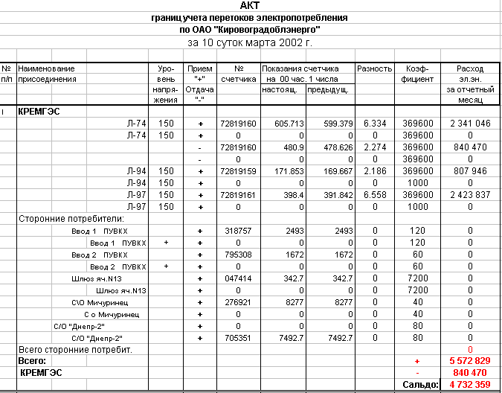
Рисунок 4.2 – Фрагмент документа «Акт учета перетоков электроэнергии по границам ОАО «Кировоградоблэнерго»

Выходной информацией задач «Отчет о получении активной электроэнергии за заданный период» является отчетный документ, общий вид которого на примере ОАО «Полтавский ГОК» приведен на рисунке 4.5. Общий вид отчетного документа «Отчет о получении реактивной электроэнергии за заданный период» аналогичен внешнему виду документа, приведенному на рисунке 4.5. Отличие состоит в заголовке – вместо заголовка «Отчет о получении активной электроэнергии за заданный период» должен быть «Отчет о получении реактивной электроэнергии за заданный период».

Выходной информацией задачи «Ведомость поступления электроэнергии в сети субъекта ОРЭ за заданный месяц» является отчетный документ, общий вид которого на примере ОАО «Кировоградоблэнерго» приведен на рисунке 4.6.

Выходной информацией задачи «Расход электроэнергии по точкам и группам учета за заданный период» является отчетный документ, общий вид которого на примере ГП «Харьковский метрополитен» приведен на рисунке 4.7.

Выходной информацией задачи «Ведомость расчета потребления активной электроэнергии за заданный период» является отчетный документ, общий вид которого на примере ОАО «Кировоградоблэнерго» приведен на рисунке 4.8.
Общий вид отчетного документа «Ведомость расчета потребления реактивной электроэнергии за заданный период» аналогичен внешнему виду документа, приведенному на рисунке 4.8. Отличие состоит в заголовке – вместо заголовка «Ведомость расчета потребления активной электроэнергии» должен быть «Ведомость расчета потребления реактивной электроэнергии».
Общий вид отчетного документа «Ведомость расчета генерации реактивной электроэнергии за заданный период» аналогичен внешнему виду документа, приведенному на рисунке 4.8. Отличие состоит в заголовке – вместо заголовка «Ведомость расчета потребления активной электроэнергии» должен быть «Ведомость расчета генерации реактивной электроэнергии».
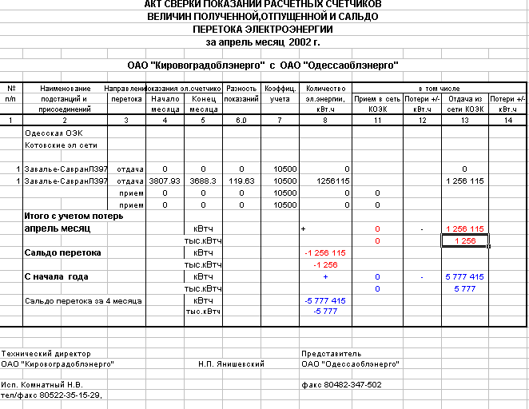
Рисунок 4.3 – Фрагмент документа «Акт сверки величин полученной, отпущенной и сальдо перетока электроэнергии по показаниям расчетных счетчиков за заданный период»

Выходной информацией задачи «Расход электроэнергии за заданный период (вариант для железнодорожных субъектов ОРЭ)» является отчетный документ, общий вид которого на примере Славянской дистанции электроснабжения Донецкой железной дороги приведен на рисунке 4.9.

Выходной информацией задачи «Расход электроэнергии за заданный период (вариант для метрополитена)» является отчетный документ, общий вид которого на примере ГП «Харьковский метрополитен» приведен на рисунке 4.10.

Выходной информацией задачи «Протокол замеров суточного графика электрической нагрузки за заданную дату» является документ, общий вид которого на примере ГП «Харьковский метрополитен» приведен на рисунке 4.11.

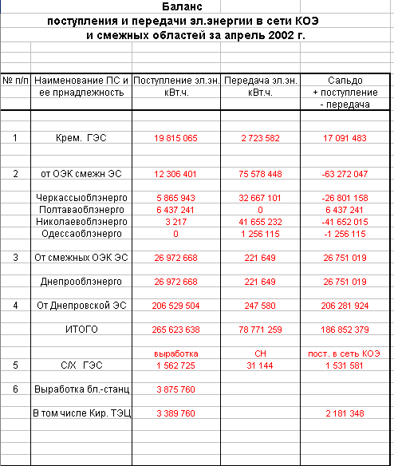

Рисунок 4.4 – Фрагмент документа «Баланс поступления и отдачи электроэнергии в сети субъекта ОРЭ за заданный период»

Выходной информацией задачи «Акт снятых на заданную дату показаний приборов учета, установленных по границам балансовой принадлежности субъекта ОРЭ» является документ, общий вид которого на примере ОАО «Житомироблэнерго» приведен на рисунке 4.12.

Выходной информацией задачи «Сводная ведомость выработки, отпуска, приема и потребления электроэнергии за заданный период» является документ, общий вид которого на примере ОАО «Харьковская ТЭЦ-5» приведен на рисунке 4.13.

Выходной информацией задачи «Акт баланса электроэнергии за заданный период» является документ, общий вид которого на примере ОАО «Харьковская ТЭЦ-5» приведен на рисунке 4.14.

Выходной информацией задачи «Ведомость показаний выработки, отпуска, приема и потребления электроэнергии за заданный период» является документ, общий вид которого на примере ОАО «Харьковская ТЭЦ-5» приведен на рисунке 4.15.

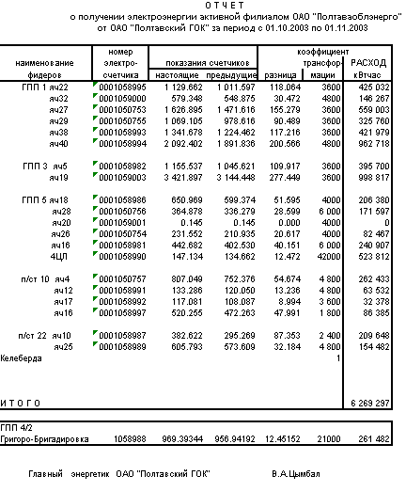
Рисунок 4.5 – Фрагмент документа «Отчет о получении активной электроэнергии за заданный период»

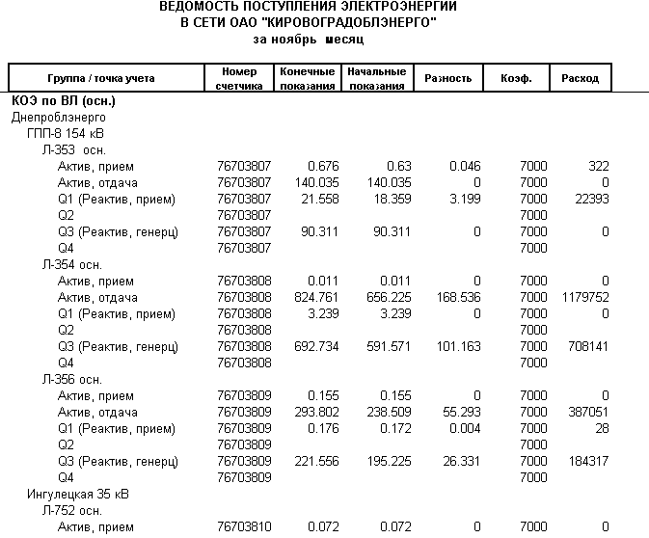
Рисунок 4.6 – Фрагмент документа «Ведомость поступления электроэнергии в сети субъекта ОРЭ за заданный месяц»

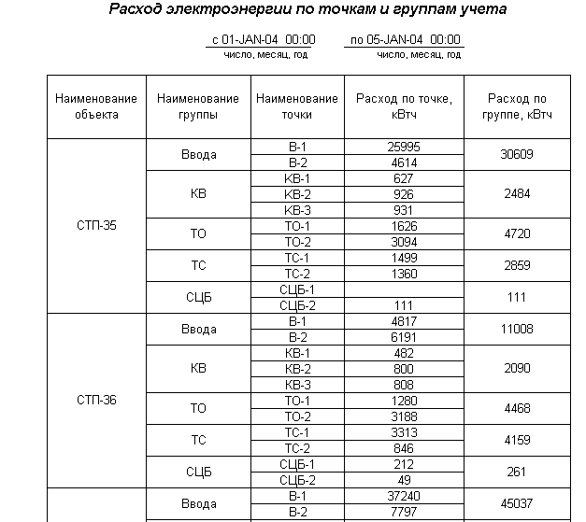
Рисунок 4.7 – Фрагмент документа «Расход электроэнергии по точкам и группам учета за заданный период»
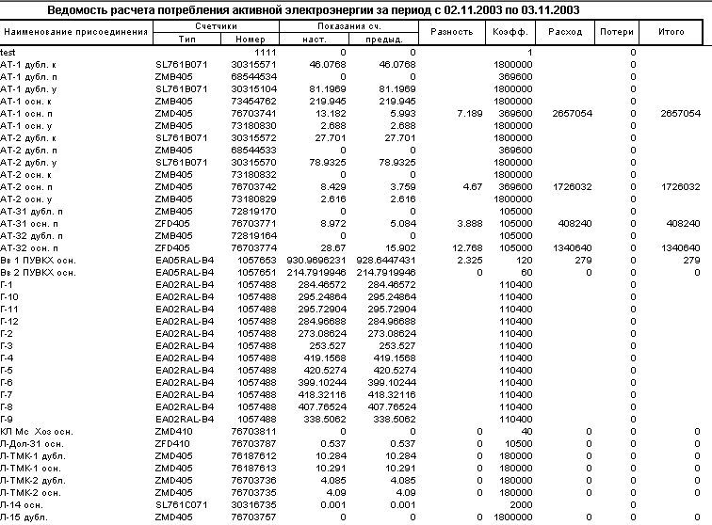
Рисунок 4.8 – Фрагмент документа «Ведомость расчета потребления активной электроэнергии за заданный период»
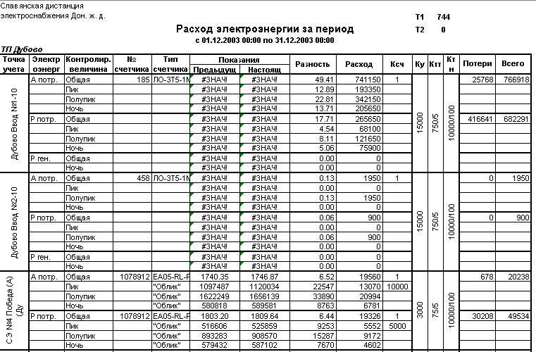
Рисунок 4.9 – Внешний вид фрагмента документа «Расход электроэнергии за заданный период» - вариант для железнодорожных субъектов ОРЭ
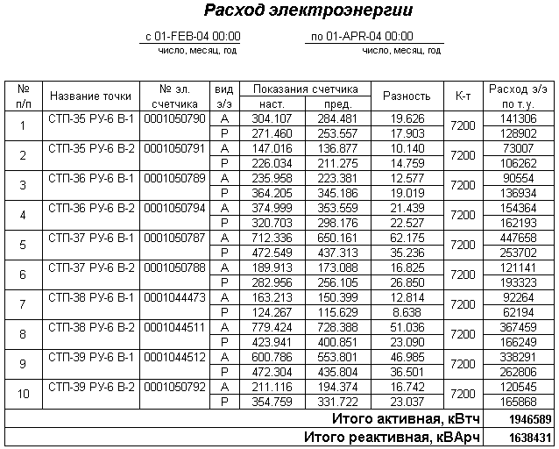
Рисунок 4.10 – Внешний вид фрагмента документа «Расход электроэнергии за заданный период» - вариант для метрополитена
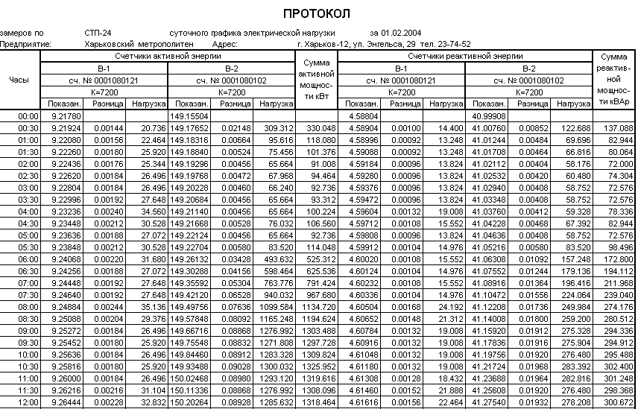
Рисунок 4.11 – Фрагмент документа «Протокол замеров суточного графика электрической нагрузки на заданную дату»
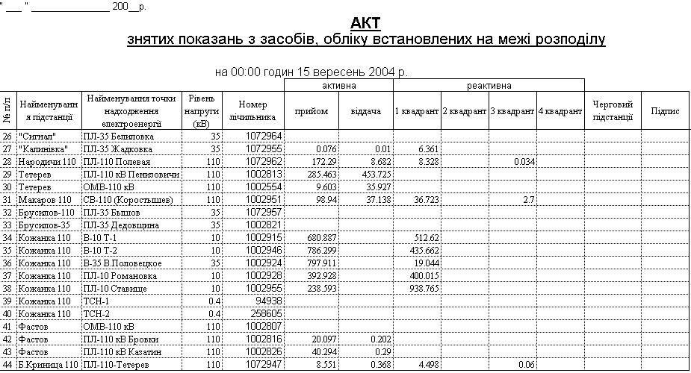
Рисунок 4.12 – Фрагмент документа «Акт снятых на заданную дату показаний приборов учета, установленных по границам балансовой принадлежности субъекта ОРЭ»
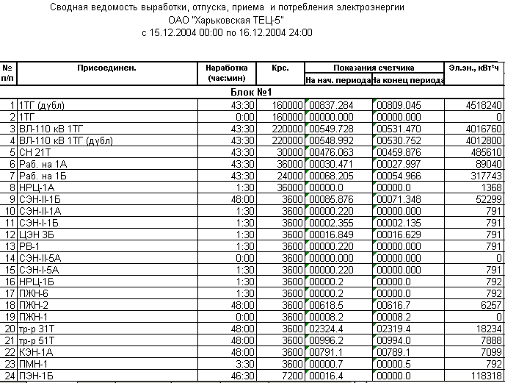
Рисунок 4.13 – Фрагмент документа «Сводная ведомость выработки, отпуска, приема и потребления электроэнергии за заданный период»
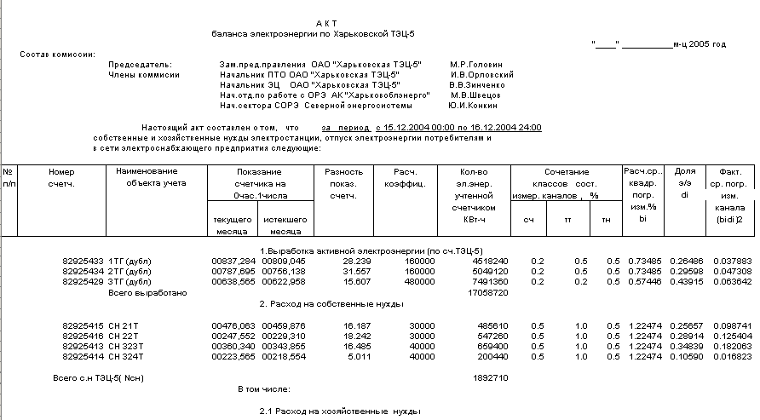
Рисунок 4.14 – Фрагмент документа «Акт баланса электроэнергии за заданный период»

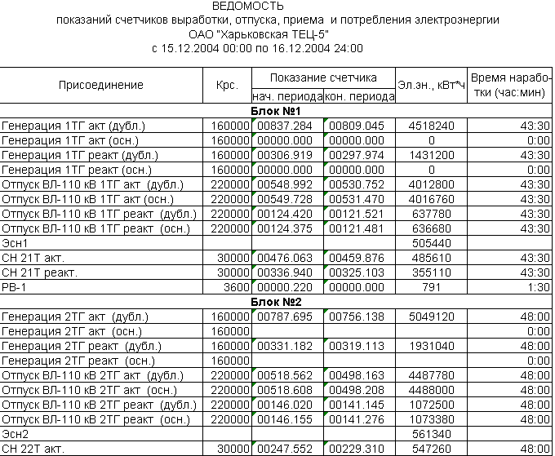
Рисунок 4.15 – Ф рагмент документа «Ведомость показаний выработки, отпуска, приема и потребления электроэнергии за заданный период»

Группа документов первого типа (отчеты в формате рабочей книги EXCEL), получаемых на основе информации графика нагрузки.
Выходной информацией задачи «Почасовый расход активной электроэнергии (сальдо-перетока) по границам субъекта ОРЭ за заданную дату» является отчетный документ, общий вид которого на примере ОАО «Кировоградоблэнерго» приведен на рисунке 4.16.
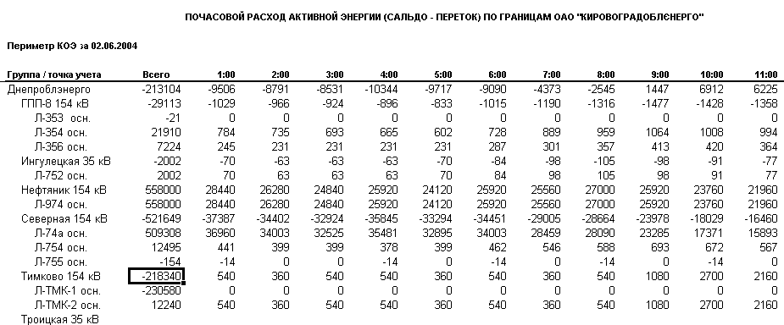
Рисунок 4.16 – Фрагмент документа «Почасовый расход активной электроэнергии по границам субъекта ОРЭ за заданную дату»

Выходной информацией задачи «Почасовый расход электрической энергии за заданную дату» является отчетный документ, общий вид которого на примере ОАО «Кировоградоблэнерго» приведен на рисунке 4.17.
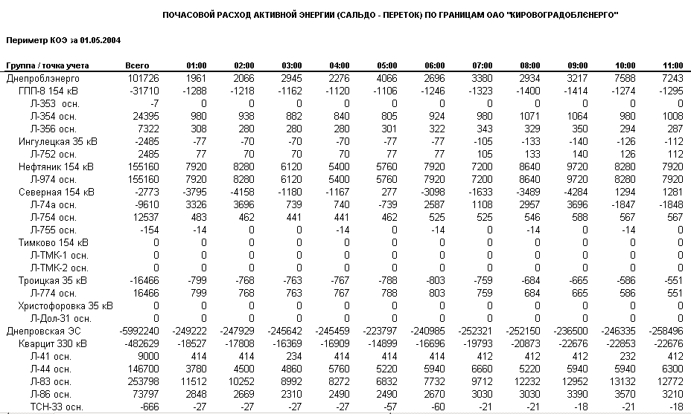
Рисунок 4.17 – Внешний вид документа «Почасовый расход электрической энергии за заданную дату»
Выходной информацией задачи «Ведомость почасовых замеров электрических активных нагрузок за заданную дату» является отчетный документ, общий вид которого на примере ОАО «Одессаоблэнерго» приведен на рисунке 4.18.
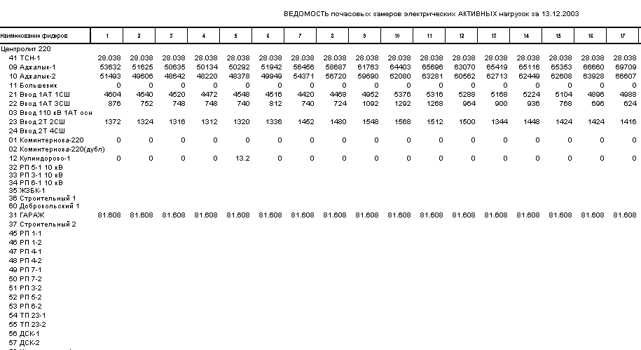
Рисунок 4.18 – Фрагмент документа «Ведомость почасовых замеров электрических активных нагрузок за заданную дату»

Выходной информацией задачи «Ведомость почасовых замеров электрических реактивных нагрузок за заданную дату» является отчетный документ, общий вид которого на примере ОАО «Одессаоблэнерго» приведен на рисунке 4.19.
Рисунок 4.19 – Фрагмент документа «Ведомость почасовых замеров электрических реактивных нагрузок за заданную дату»

Выходной информацией задачи «Ведомость почасовых замеров электрических активных и реактивных нагрузок за заданную дату» является отчетный документ, общий вид которого на примере ОАО «Полтавский ГОК» приведен на рисунке 4.20.
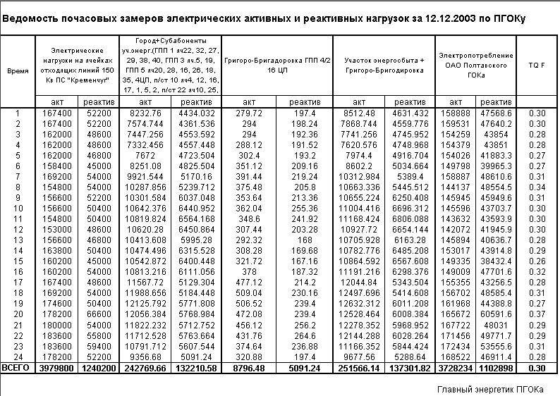
Рисунок 4.20 – Внешний вид документа «Ведомость почасовых замеров электрических активных и реактивных нагрузок за заданную дату»

Выходной информацией задачи «Суточная ведомость потребления активной и реактивной электроэнергии за заданную дату» является отчетный документ, общий вид которого на примере ОАО «Одессаоблэнерго» приведен на рисунке 4.21.

Выходной информацией задачи «Суточная ведомость расхода активной нагрузки за заданную дату» является отчетный документ, общий вид которого на примере Славянской дистанции электроснабжения Донецкой железной дороги приведен на рисунке 4.22.

Выходной информацией задачи «График нагрузки по активной принятой электроэнергии за заданный месяц» является отчетный документ, общий вид которого на примере подстанции «ПЛ-35 Белиловка» ОАО «Житомироблэнерго» приведен на рисунке 4.23.

Выходной информацией задачи «График нагрузки по активной отданной электроэнергии за заданный месяц» является отчетный документ, общий вид которого на примере подстанции «ПЛ-35 Белиловка» ОАО «Житомироблэнерго» приведен на рисунке 4.24.

Выходной информацией задачи «Сальдо-переток субъекта рынка с ОРЭ за заданный период» является отчетный документ, общий вид которого на примере ОАО «Харьковоблэнерго» приведен на рисунке 4.25.

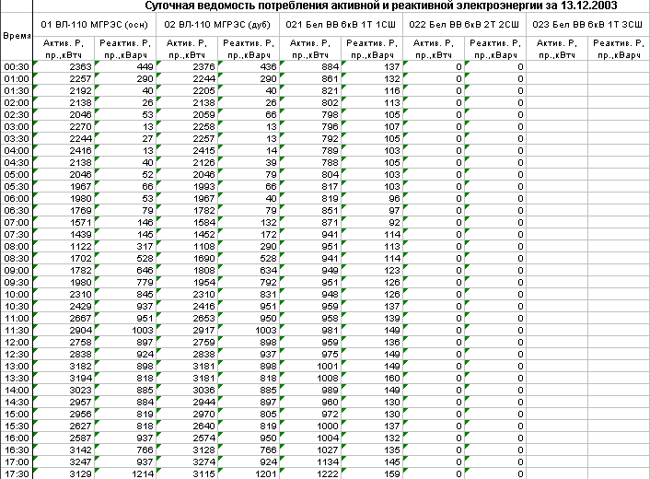
Рисунок 4.21 – Фрагмент документа «Суточная ведомость потребления активной и реактивной электроэнергии за заданную дату»

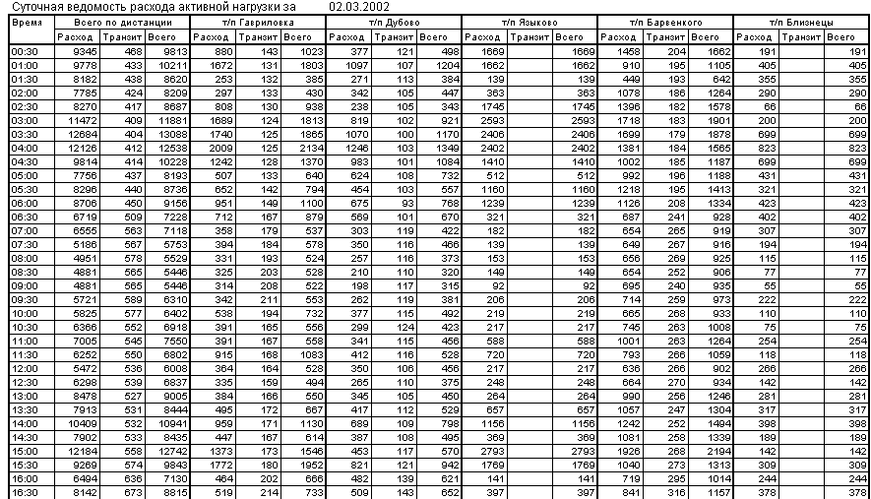
Рисунок 4.22 – Фрагмент документа «Суточная ведомость расхода активной нагрузки за заданную дату»
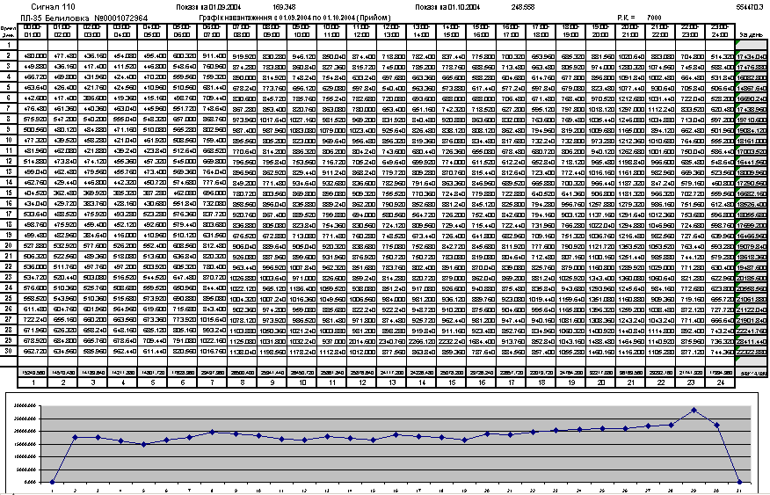
Рисунок 4.23 – Фрагмент документа «График нагрузки по активной принятой электроэнергии за заданный месяц»

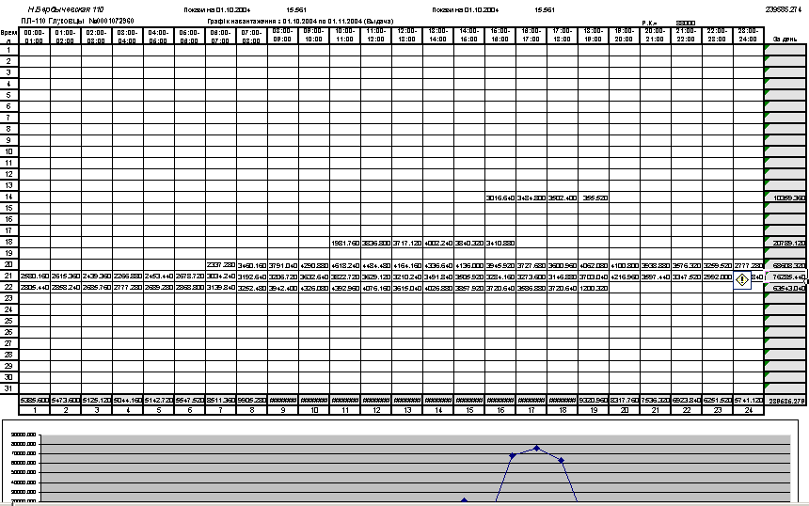
Рисунок 4.24 – Фрагмент документа «График нагрузки по реактивной отданной электроэнергии за заданный месяц»
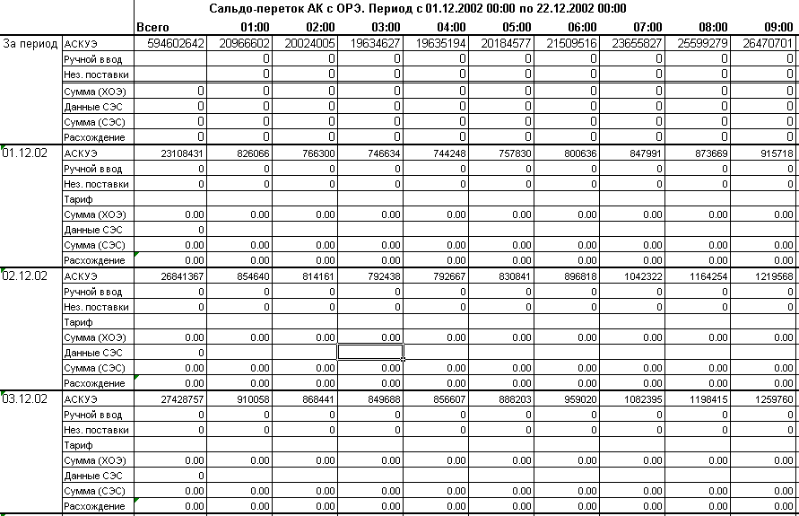
Рисунок 4.25 – Фрагмент документа «Сальдо-переток субъекта рынка с ОРЭ за заданный период»

Группа документов первого типа (отчеты в формате рабочей книги EXCEL) «Тарифные зоны суток».
Выходной информацией задачи «Ведомость расхода электроэнергии по зонам суток за заданный период» является отчетный документ, общий вид которого на примере ОАО «Харьковоблэнерго» приведен на рисунке 4.26.
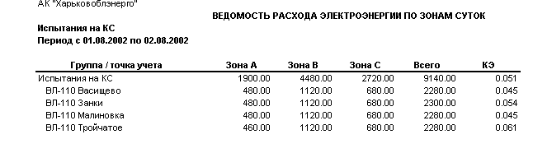Рисунок 4.26 – Внешний вид документа «Ведомость расхода электроэнергии по зонам суток»

Выходной информацией задачи «Распределение потребления активной электроэнергии по зонам суток за заданную дату» является отчетный документ, общий вид которого на примере ГП «Полтавский ГОК» приведен на рисунке 4.27.
Общий вид отчетного документа «Распределение потребления реактивной электроэнергии по зонам суток за заданную дату» аналогичен внешнему виду документа, приведенному на рисунке 4.27. Отличие состоит в заголовке – вместо заголовка «Распределение потребления активной электроэнергии по зонам суток за заданную дату» должен быть «Распределение потребления реактивной электроэнергии по зонам суток за заданную дату». Кроме того, в документе приводятся другие расценки одного кВтч.

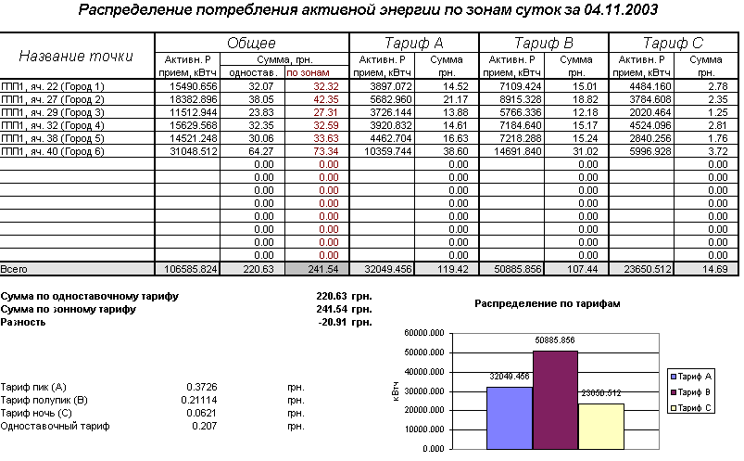

Рисунок 4.27 – Внешний вид документа «Распределение потребления активной электроэнергии по зонам суток за заданную дату»

Общий вид отчетного документа «Распределение генерации реактивной электроэнергии по зонам суток за заданную дату» аналогичен внешнему виду документа, приведенному на рисунке 4.27. Отличие состоит в заголовке – вместо заголовка «Распределение потребления активной электроэнергии по зонам суток за заданную дату» должен быть «Распределение генерации реактивной электроэнергии по зонам суток за заданную дату». Кроме того, в документе приводятся другие расценки одного кВтч.
Выходной информацией задачи «Расход активной электрической энергии за заданный период» является отчетный документ, общий вид которого на примере Славянской дистанции Донецкой железной дороги приведен на рисунке 4.28.
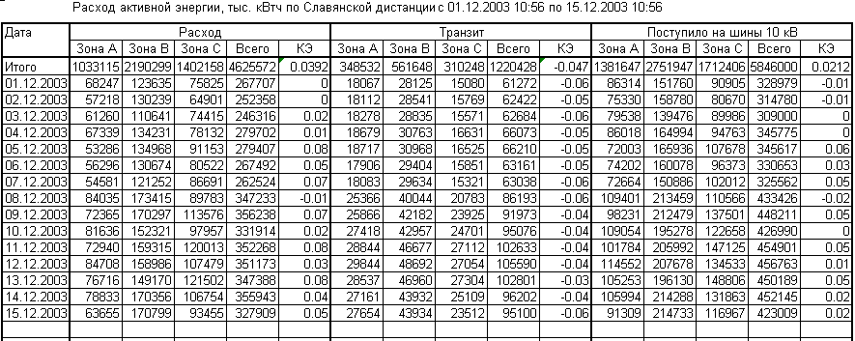
Рисунок 4.28 – Внешний вид документа «Расход активной электрической энергии за заданный период»
Выходной информацией задачи «Расход реактивной электрической энергии за заданный период» является отчетный документ, общий вид которого на примере Славянской дистанции Донецкой железной дороги приведен на рисунке 4.29.

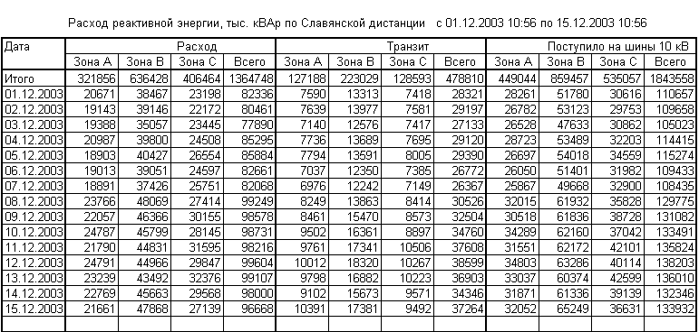

Рисунок 4.29 – Внешний вид документа «Расход реактивной электрической энергии за заданный период»
Общий вид отчетного документа «Генерация реактивной электрической энергии за заданный период» аналогичен виду документа, приведенного на рисунке 4.29. Отличие состоит только в заголовке - вместо заголовка «Расход реактивной энергии, тыс. кВАр по Славянской дистанции» должен быть заголовок «Генерация реактивной энергии, тыс. кВАрч по Славянской дистанции».
Выходной информацией задачи «Потребление электроэнергии с учетом тарифных зон за заданный период» является отчетный документ, общий вид которого на примере Славянской дистанции Донецкой железной дороги приведен на рисунке 4.30.

Выходной информацией задачи «Сводный отчет по дистанции за заданный период» является отчетный документ, общий вид которого на примере Славянской дистанции Донецкой железной дороги приведен на рисунках 4.31 - 4.32. (в свернутом и развернутом виде). Кроме того, может быть получен документ «Расчетный лист № ... за заданный период». Общий вид документа приведен на рисунке 4.33.

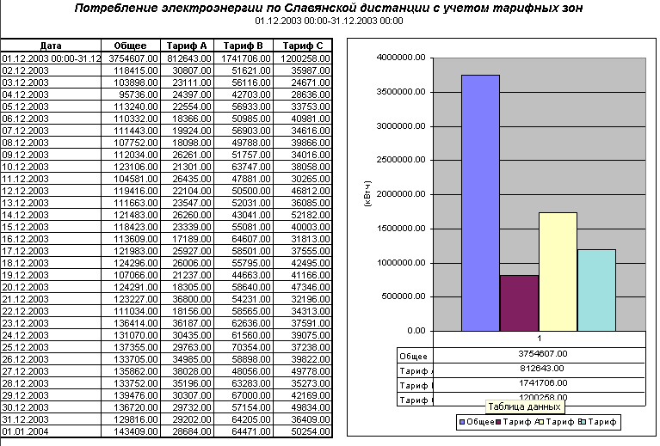
Рисунок 4.30 – Внешний вид документа «Потребление электроэнергии с учетом тарифных зон за заданный период»
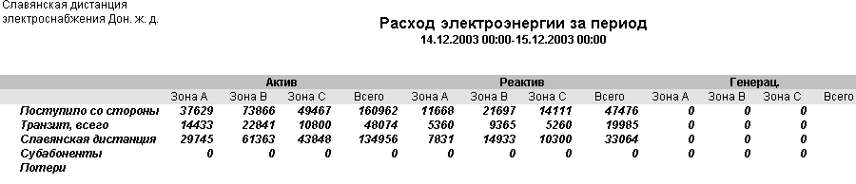
Рисунок 4.31 – Фрагмент документа «Сводный отчет по дистанции»

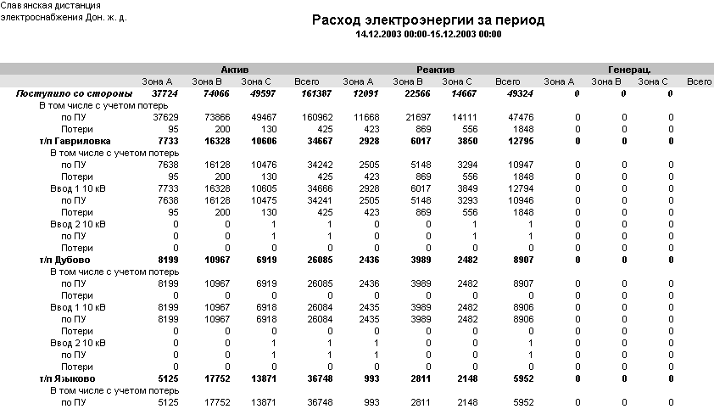

Рисунок 4.32 – Фрагмент документа «Расход электроэнергии за заданный период» в развернутом виде

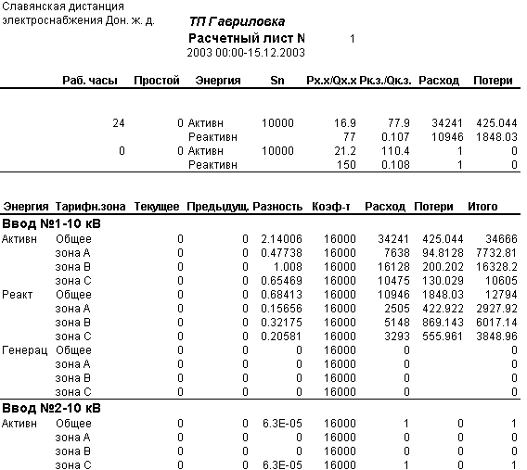

Рисунок 4.33 – Общий вид документа «Расчетный лист № … за заданный период»

Группа документов первого типа (отчеты в формате рабочей книги EXCEL) «Общие документы».
Выходной информацией задачи «Справка о текущем расходе активной электроэнергии на заданную дату» является отчетный документ, общий вид которого на примере ГП «Харьковский метрополитен» приведен на рисунке 4.34.
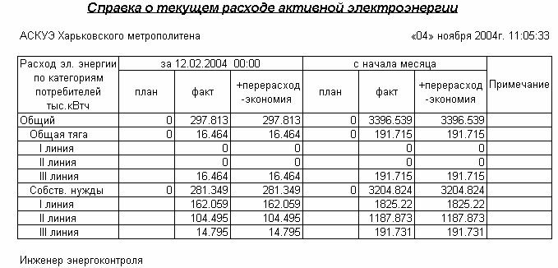Рисунок 4.34 – Внешний вид документа «Справка о текущем расходе активной электроэнергии на заданную дату»

Выходной информацией задачи «Потребление ПГОК за заданный период» являются три отчетных документа, общий вид которых на примере ОАО «Полтавский ГОК» приведены на рисунках 4.35, 4.36, 4.37. На рисунке 4.35 приводится сводный отчет, а на рисунках 4.36 и 4.37 расход активной и реактивной электроэнергии для каждого ввода на главную понижающую подстанцию (ГПП).
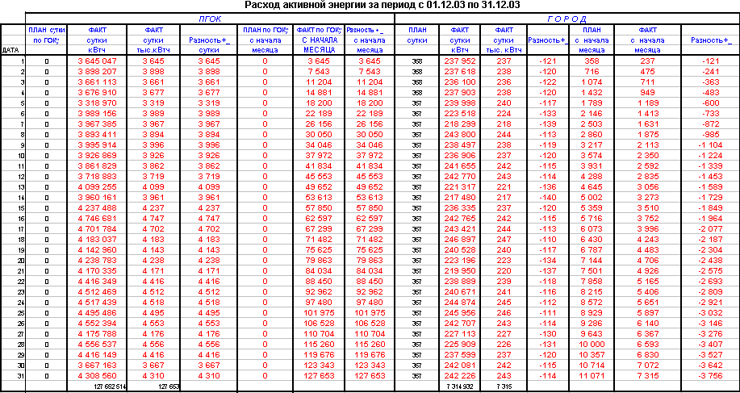
Рисунок 4.35 – Общий вид сводного документа «Расход активной электроэнергии за заданный период»

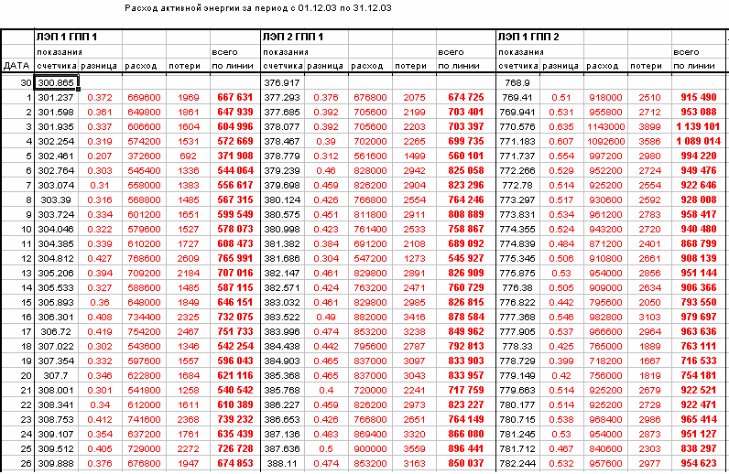Рисунок 4.36 – Фрагмент документа «Расход активной энергии за заданный период» для каждого ввода ГПП

Выходной информацией задачи «Контроль лимита потребления за заданный месяц» является отчетный документ и графическая иллюстрация, общий вид которых на примере ОАО ЭК «Житомироблэнерго» приведен на рисунке 4.38 и 4.39.

Выходной информацией задачи «Акт выработки и отпуска в сеть электроэнергии, выработанной за заданный период» является отчетный документ, общий вид которого на примере ОАО «Харьковская ТЭЦ-5» приведен на рисунке 4.40.

Выходной информацией задачи «Точки учета» является отчетный документ, общий вид которого на примере ОАО «Харьковоблэнерго» приведен на рисунке 4.41.

Выходной информацией задачи «Нагрузка по предприятию на заданную дату» является отчетный документ, общий вид которого на примере ОАО «Полтавский ГОК» приведены на рисунках 4.42.

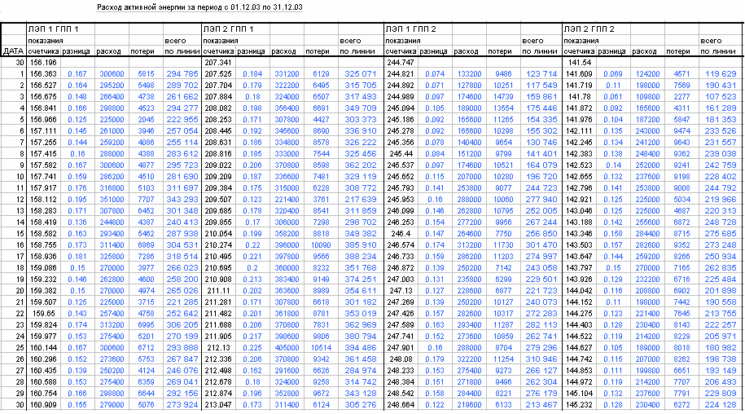
Рисунок 4.37 – Фрагмент документа «Расход реактивной энергии за заданный период» для каждого ввода ГПП

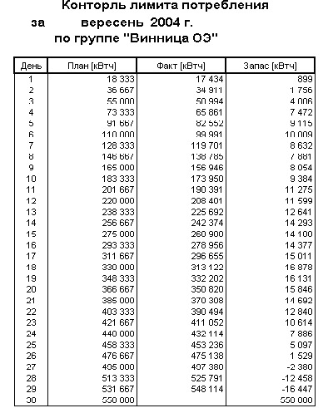
Рисунок 4.38 – Общий вид табличного материала документа «Контроль лимита потребления за заданный месяц»
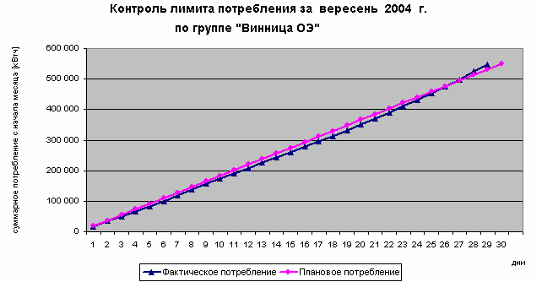
Рисунок 4.39 – Общий вид графической иллюстрации табличного материала документа «Контроль лимита потребления за заданный месяц»

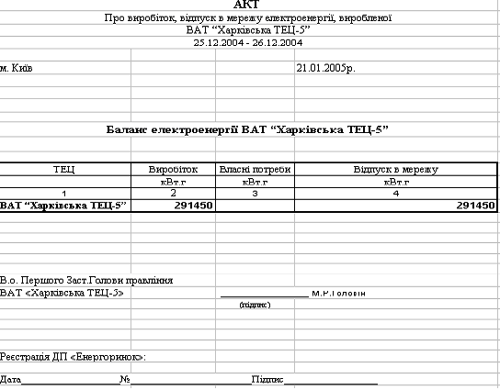
Рисунок 4.40 – Внешний вид документа «Акт выработки и отпуска в сеть электроэнергии, выработанной за заданный период»
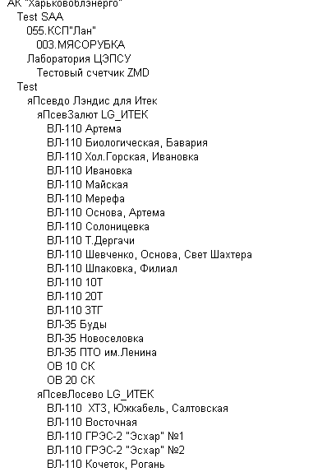
Рисунок 4.41 – Фрагмент документа «Точки учета»

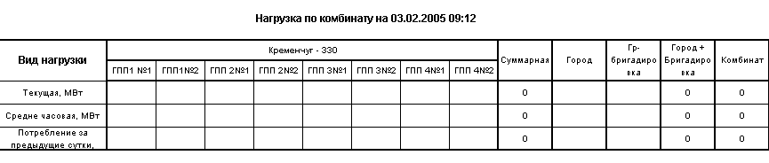
Рисунок 4.42 – Фрагмент документа «Нагрузка по комбинату на заданную дату»

Группа документов второго типа (отчеты в текстовом формате RTF) «Первичные данные».
Выходной информацией задачи «Листинг обмена с УСД по группе за заданный период» является отчетный документ, общий вид которого на примере группы учета «Кременчуг 330» ОАО «Полтавский ГОК» приведен на рисунке 4.43.
Выходной информацией задачи «Уровни напряжения за заданную дату» является отчетный документ, общий вид которого на примере ОАО «Харьковоблэнерго» приведен на рисунке 4.44.
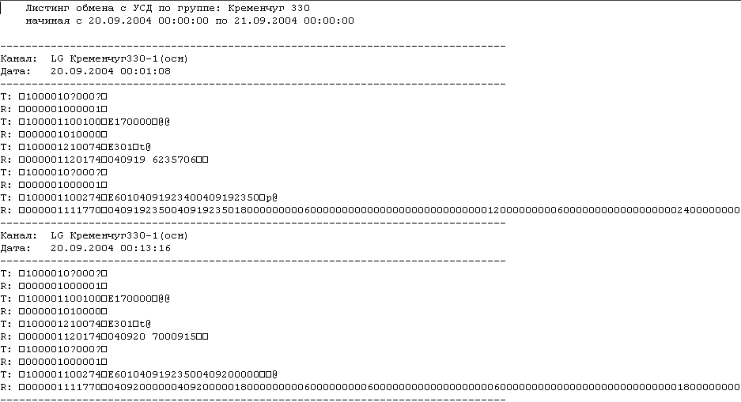
Рисунок 4.43 – Фрагмент документа «Листинг обмена с УСД по группе за заданный период »

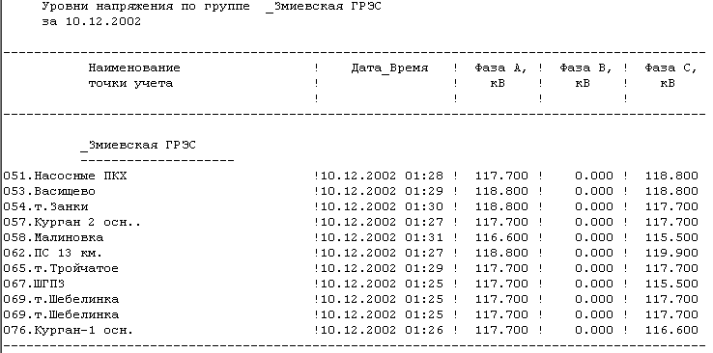
Рисунок 4.44 – Фрагмент документа «Уровни напряжения за заданную дату»

Выходной информацией задачи «Отчет LG (профиль) по группе за заданный период» является отчетный документ, общий вид которого на примере подстанции «п/с Лосево» ОАО «Харьковоблэнерго» приведен на рисунке 4.45.

Выходной информацией задачи «Первичная получасовая информация УСД ИТЕК по заданной подстанции за заданный месяц» является отчетный документ, общий вид которого на примере подстанции «п/с Артема» ОАО «Харьковоблэнерго» приведен на рисунке 4.46.

Выходной информацией задачи «Первичная суточная информация УСД ИТЕК по заданной подстанции за заданную дату» является отчетный документ, общий вид которого на примере подстанции «п/с Артема»» ОАО «Харьковоблэнерго» приведен на рисунке 4.47.

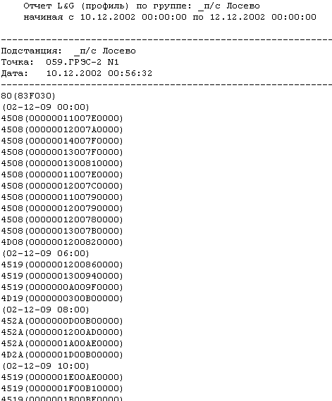
Рисунок 4.45 – Фрагмент документа «Отчет LG (профиль) по группе за заданный период »

Выходной информацией задачи «Первичная месячная информация УСД ИТЕК по заданной подстанции за заданную дату» является отчетный документ, общий вид которого на примере подстанции «п/с Артема»» ОАО «Харьковоблэнерго» приведен на рисунке 4.48.

Выходной информацией задачи «Первичные данные для канала по группе за заданный период» является отчетный документ, общий вид которого на примере подстанции «ПС Залютино» ОАО «Харьковская ТЭЦ-5» приведен на рисунке 4.49.

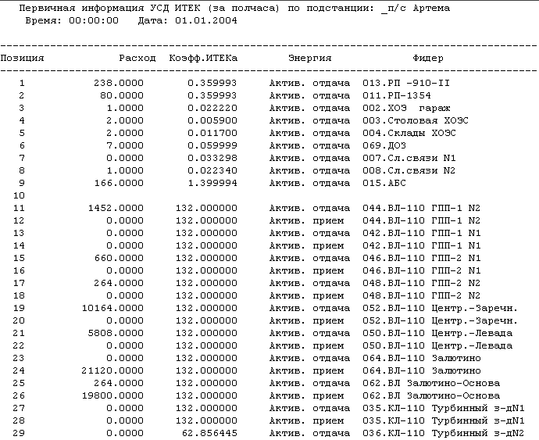
Рисунок 4.46 – Фрагмент документа «Первичная получасовая информация УСД ИТЕК по заданной подстанции за заданную дату»
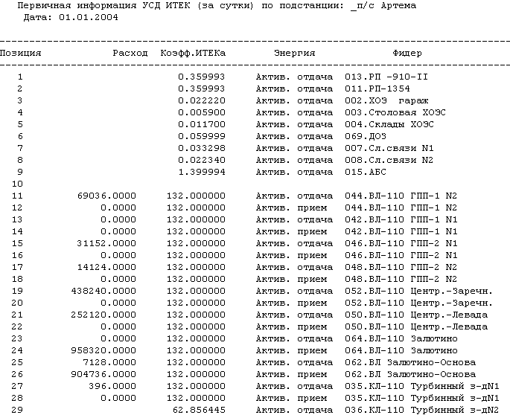
Рисунок 4.47 – Фрагмент документа «Первичная суточная информация УСД ИТЕК по заданной подстанции за заданную дату»
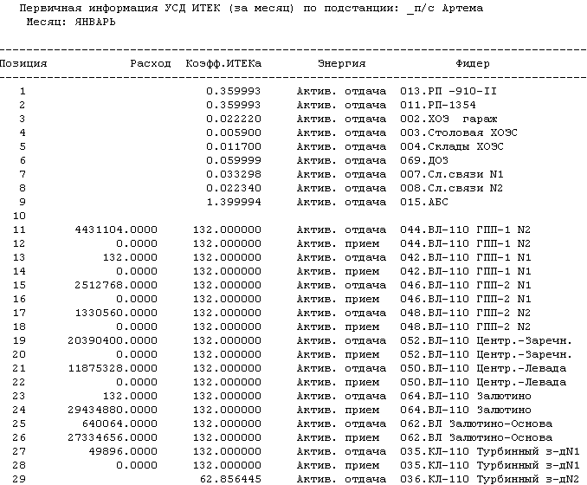
Рисунок 4.48 – Фрагмент документа «Первичная месячная информация УСД ИТЕК по заданной подстанции за заданный месяц»

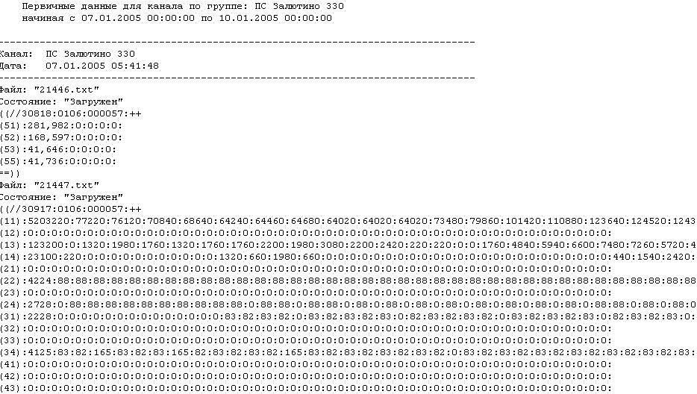
Рисунок 4.49 – Фрагмент документа «Первичные данные для канала по группе за заданный период»
Группа документов второго типа (отчеты в текстовом формате RTF) «Опрос приборов учета».
Выходной информацией задачи «Трафик сеансов связи за заданный период» является отчетный документ, общий вид которого на примере ОАО «Кировоградоблэнерго» приведен на рисунке 4.50.

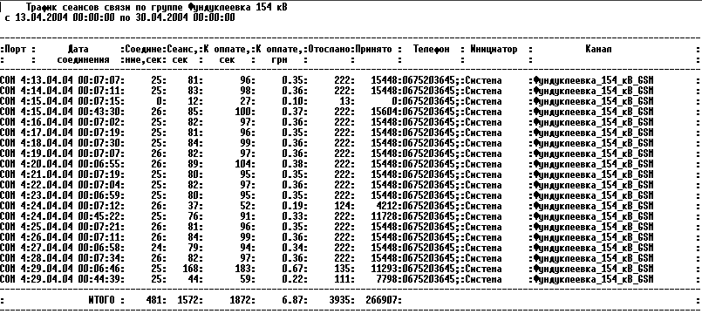
Рисунок 4.50 – Внешний вид документа «Трафик сеансов связи за заданный период»

Выходной информацией задачи «Статистика работы каналов за заданный период» является отчетный документ, общий вид которого на примере ОАО «Житомироблэнерго» приведен на рисунке 4.51.

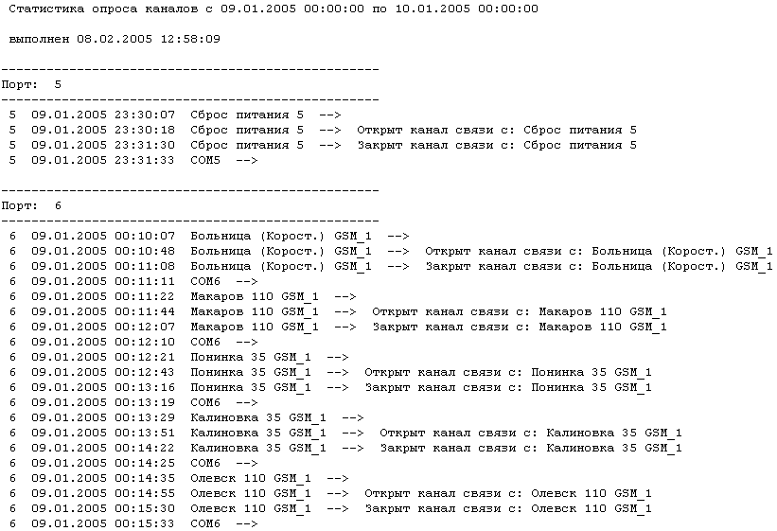
Рисунок 4.51 – Фрагмент документа «Статистика работы каналов за заданный период»
Выходной информацией задачи «Отчет об опросе счетчиков за заданную дату» является отчетный документ, общий вид которого на примере ОАО «Кировоградоблэнерго» приведен на рисунке 4.52.

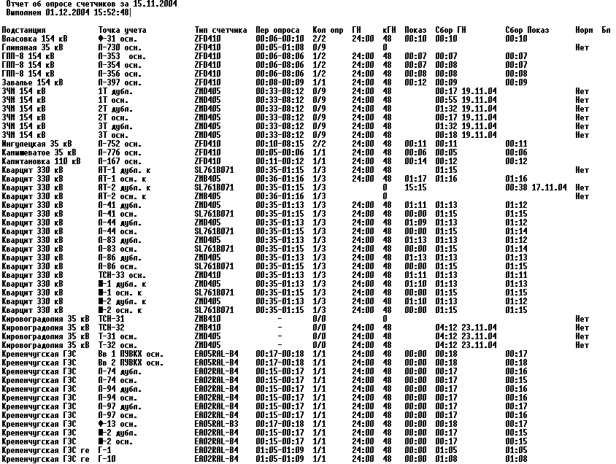
Рисунок 4.52 – Фрагмент документа «Отчет об опросе счетчиков за заданную дату»

Выходной информацией задачи «Контроль опроса на заданную дату» является отчетный документ, общий вид которого на примере ОАО «Житомироблэнерго» приведен на рисунке 4.53.

Выходной информацией задачи «Протокол опроса на заданную дату» является отчетный документ, общий вид которого на примере ОАО «Одессаоблэнерго» приведен на рисунке 4.54.

Выходной информацией задачи «Отчет об отсутствии получасовых данных за заданную дату» является отчетный документ, общий вид которого на примере ОАО «Житомироблэнерго» приведен на рисунке 4.55.

Выходной информацией задачи «Интервалы опроса по GSM-каналам за заданную дату» является отчетный документ, общий вид которого на примере ОАО «Харьковоблэнерго» приведен на рисунке 4.56.

Выходной информацией задачи «Статистика пропусков в опросе за заданную дату» является отчетный документ, общий вид которого на примере Донецкой железной дороги приведен на рисунке 4.57.

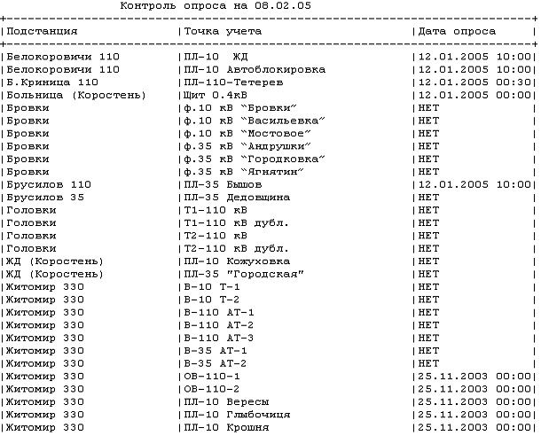
Рисунок 4.53 – Фрагмент документа «Контроль опроса на заданную дату»

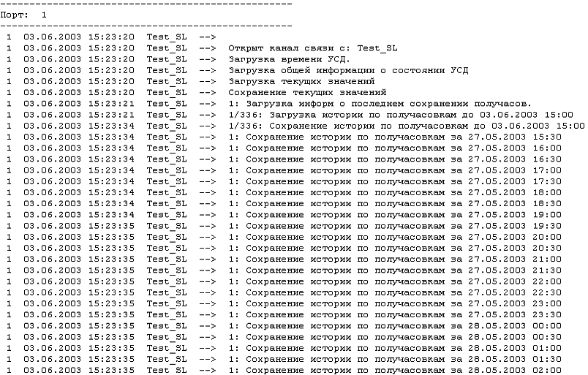
Рисунок 4.54 – Фрагмент документа «Протокол опроса за заданный период»
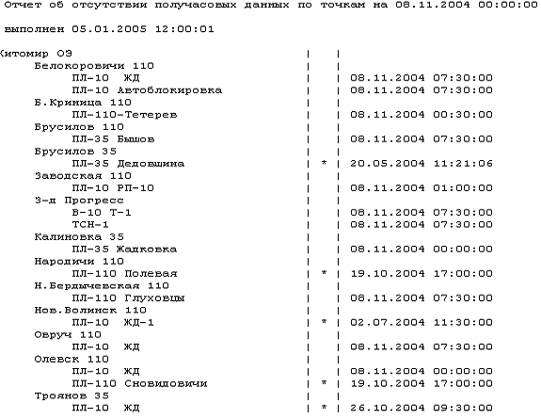
Рисунок 4.55 – Фрагмент документа «Отчет об отсутствии получасовых данных за заданную дату»

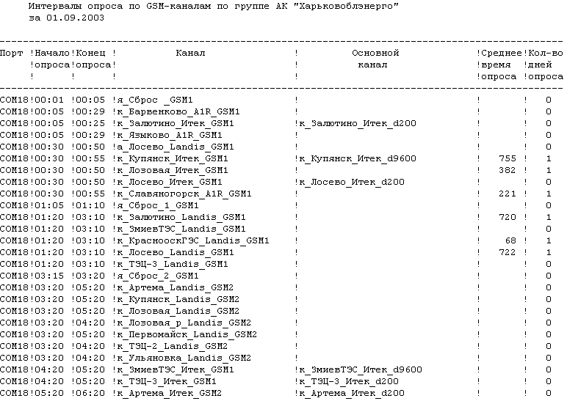
Рисунок 4.56 – Фрагмент документа «Интервалы опроса по GSM-каналам за заданную дату»

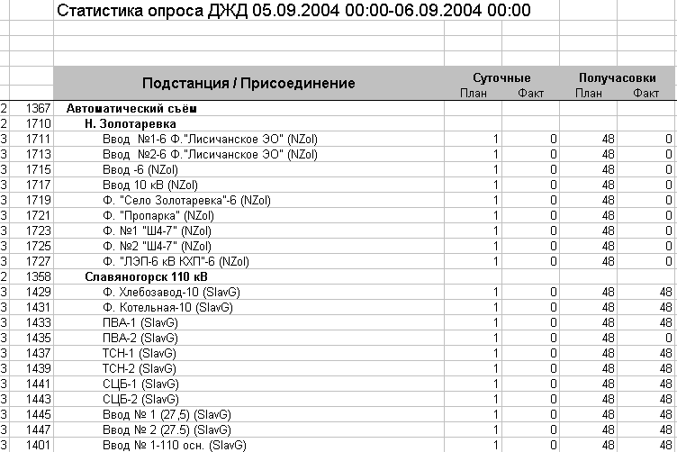
Рисунок 4.57 – Фрагмент документа «Статистика пропусков в опросе за заданную дату»

Группа документов второго типа (отчеты в текстовом формате RTF) «График нагрузки».
Выходной информацией задачи «Трехстолбцовый график нагрузки для заданной даты» является отчетный документ, общий вид которого на примере ОАО «Харьковоблэнерго» приведен на рисунке 4.58.
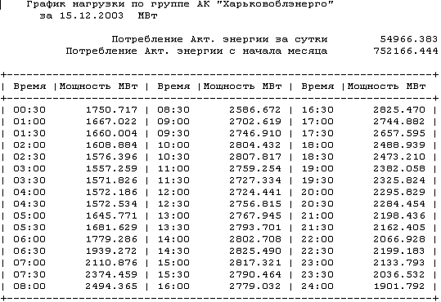
Рисунок 4.58 – Фрагмент документа «Трехстолбцовый график нагрузки для заданной даты»
Выходной информацией задачи «Суточный график потребления активной и реактивной мощности для заданной даты» является отчетный документ, общий вид которого на примере ОАО «Полтавский ГОК» приведен на рисунке 4.59.

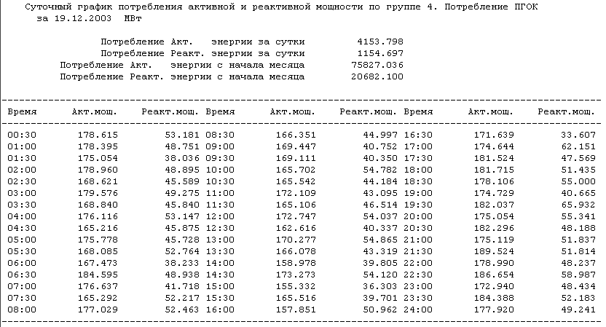
Рисунок 4.59 – Фрагмент документа «Суточный график потребления активной и реактивной мощности для заданной даты»

Выходной информацией задачи «Двухстолбцовый график нагрузки по группе за заданный период» является отчетный документ, общий вид которого на примере группы учета «Беляевка» ОАО «Одессаоблэнерго» приведен на рисунке 4.60.

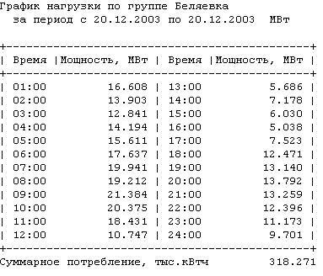
Рисунок 4.60 – Внешний вид документа «Двухстолбцовый график нагрузки по группе за заданный период»

Выходной информацией задачи «График нагрузки за заданный период» является отчетный документ, общий вид которого на примере ОАО «Житомироблэнерго» приведен на рисунке 4.61.

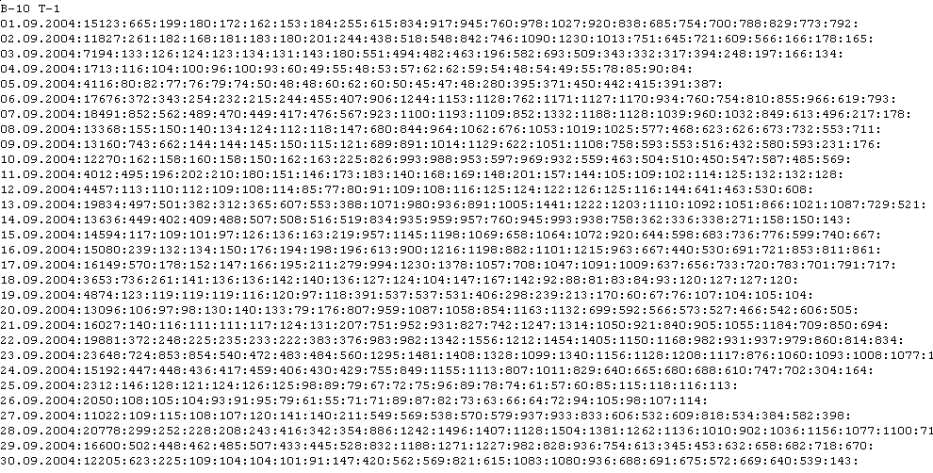
Рисунок 4.61 – Фрагмент документа «График нагрузки за заданный период»

Выходной информацией задачи «Текущая мощность за заданный период» является отчетный документ, общий вид которого на примере ОАО «Полтавский ГОК» приведен на рисунке 4.62.

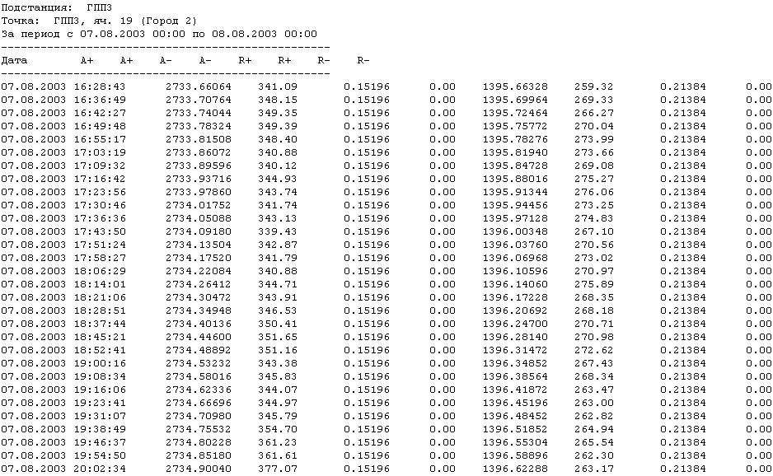
Рисунок 4.62 – Фрагмент документа «Текущая мощность за заданный период»

Группа документов второго типа (отчеты в текстовом формате RTF) «Верификация данных».
Выходной информацией задачи «Недопустимые расхождения при верификации за заданную дату» является отчетный документ, общий вид которого на примере ОАО «Харьковоблэнерго» приведен на рисунке 4.63.
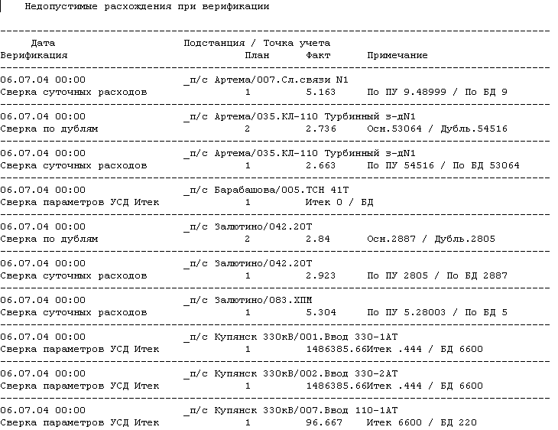
Рисунок 4.63 – Фрагмент документа «Недопустимые расхождения при верификации»

Выходной информацией задачи «Верификация путем сверки коэффициентов УСД ИТЕК с базой данных за заданный период» является отчетный документ, общий вид которого на примере ОАО «Харьковоблэнерго» приведен на рисунке 4.64.

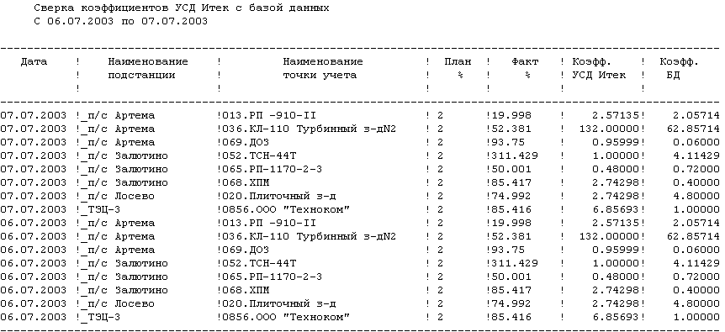
Рисунок 4.64 – Фрагмент документа «Верификация путем сверки коэффициентов УСД ИТЕК с базой данных за заданный период»

Выходной информацией задачи «Верификация путем сверки заводских и связных номеров счетчиков за заданный период» является отчетный документ, общий вид которого на примере ОАО «Харьковоблэнерго» приведен на рисунке 4.65.

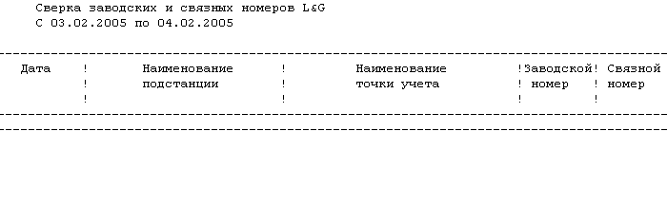
Рисунок 4.65 – Фрагмент документа «Верификация путем сверки заводских и связных номеров счетчиков за заданный период»

Выходной информацией задачи «Верификация путем сверки месячного расхода с суммой по профилю нагрузки за заданный период» является отчетный документ, общий вид которого на примере ОАО «Харьковоблэнерго» приведен на рисунке 4.66.

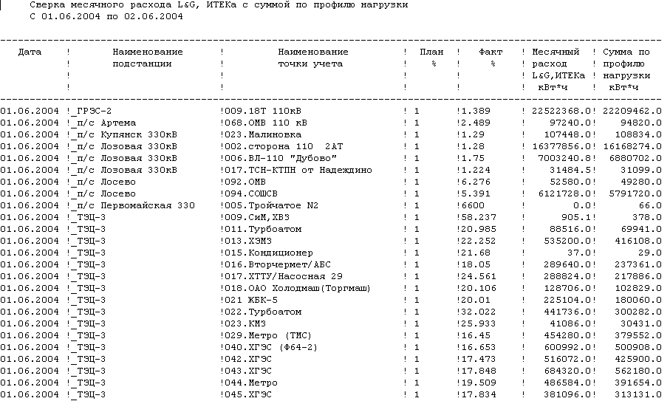
Рисунок 4.66 – Фрагмент документа «Верификация путем сверки месячного расхода с суммой по профилю нагрузки за заданный период»

Выходной информацией задачи «Верификация путем сверки переключений ОВ за заданный период» является отчетный документ, общий вид которого на примере ОАО «Харьковоблэнерго» приведен на рисунке 4.67.
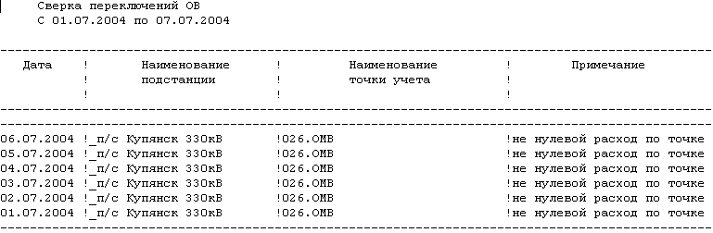
Рисунок 4.67 – Фрагмент документа «Верификация путем сверки переключений ОВ за заданный период»

Выходной информацией задачи «Верификация по балансам шин за заданный период» является отчетный документ, общий вид которого на примере ГП «Черкасская ТЭЦ» приведен на рисунке 4.68.

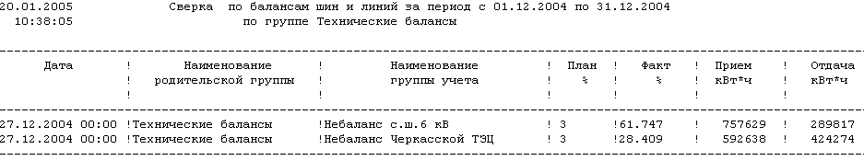
Рисунок 4.68 – Внешний вид документа «Верификация по балансам шин за заданный период»

Выходной информацией задачи «Верификация путем сверки за заданный период расходов электроэнергии, зафиксированных по основному и дублирующему счетчикам» является отчетный документ, общий вид которого на примере ОАО «Харьковская ТЭЦ-5» приведен на рисунке 4.69.

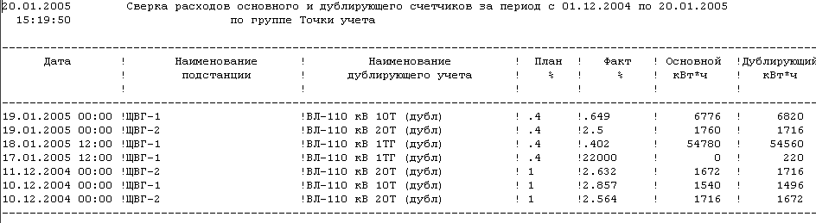

Рисунок 4.69 – Внешний вид документа «Верификация путем сверки расходов электроэнергии, зафиксированных по основному и дублирующему счетчикам за заданный период»

Выходной информацией задачи «Верификация путем сверки расчетных и отчетных данных за заданный период» является отчетный документ, общий вид которого на примере ОАО «Харьковоблэнерго» приведен на рисунке 4.70.

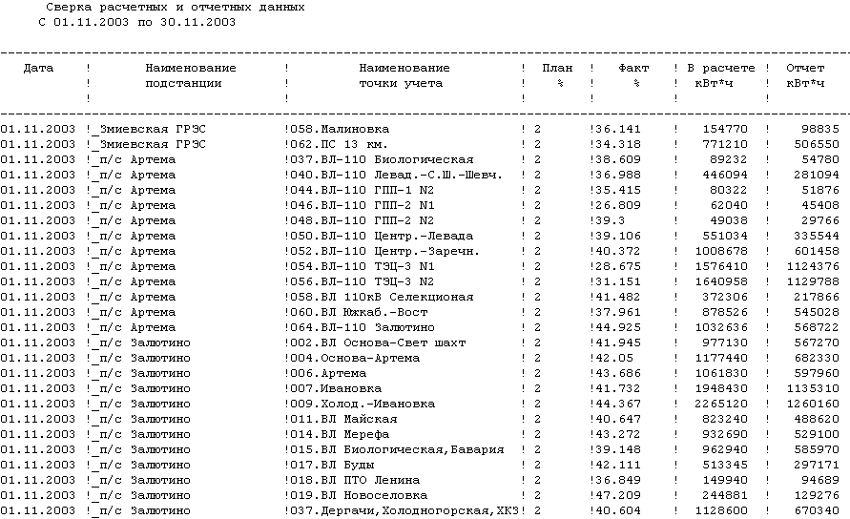
Рисунок 4.70 – Внешний вид документа «Верификация путем сверки расчетных и отчетных данных за заданный период»

Выходной информацией задачи «Верификация путем сверки суточного расхода ИТЕКа с суммой по профилю нагрузки за заданный период» является отчетный документ, общий вид которого на примере ОАО «Харьковоблэнерго» приведен на рисунке 4.71.

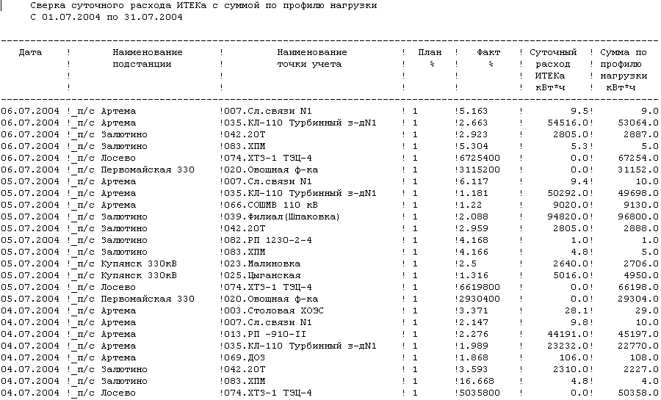
Рисунок 4.71 – Внешний вид документа «Верификация путем сверки суточного расхода ИТЕКа с суммой по профилю нагрузки за заданный период»

Группа документов второго типа (отчеты в текстовом формате RTF) «Общие документы».
Выходной информацией задачи «Потребление электроэнергии по группе за заданный период» является отчетный документ, общий вид которого на примере группы учета «Кременчугская ГЭС» ОАО «Кировоградоблэнерго» приведен на рисунке 4.72.

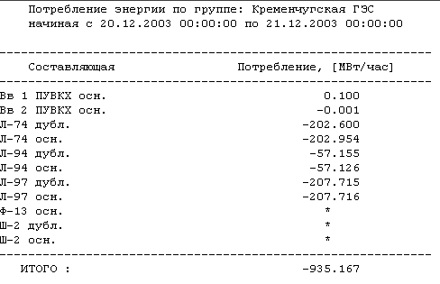
Рисунок 4.72 – Фрагмент документа «Потребление электроэнергии по группе за заданный период»

Выходной информацией задачи «Макет 30817» является отчетный документ, общий вид которого на примере ОАО «Одессаоблэнерго» приведен на рисунке 4.73.

((//30817:1221:000101:++
ОТЭЦ:0:0:0:0:0:0:0:0:0:0:0:0:0:0:0:0:0:0:0:0:0:0:0:0:0:
Сальдо-переток ООЭ:0:0:0:0:0:0:0:0:0:0:0:0:0:0:0:0:0:0:0:0:0:0:0:0:0:==))
((//30817:1221:000101:++
Аджалык 330_Августовка-1:0:0:0:0:0:0:0:0:0:0:0:0:0:0:0:0:0:0:0:0:0:0:0:0:0:
Аджалык 330_Августовка-2:0:0:0:0:0:0:0:0:0:0:0:0:0:0:0:0:0:0:0:0:0:0:0:0:0:
Аджалык330_Аммиачная:0:0:0:0:0:0:0:0:0:0:0:0:0:0:0:0:0:0:0:0:0:0:0:0:0:
Аджалык330_Береговая-1:0:0:0:0:0:0:0:0:0:0:0:0:0:0:0:0:0:0:0:0:0:0:0:0:0:
Аджалык330_Береговая-2 :0:0:0:0:0:0:0:0:0:0:0:0:0:0:0:0:0:0:0:0:0:0:0:0:0:
Аджалык330_Карбомидная:0:0:0:0:0:0:0:0:0:0:0:0:0:0:0:0:0:0:0:0:0:0:0:0:0:
Аджалык330_ОВ (осн):0:0:0:0:0:0:0:0:0:0:0:0:0:0:0:0:0:0:0:0:0:0:0:0:0:
Аджалык330_Химическая:0:0:0:0:0:0:0:0:0:0:0:0:0:0:0:0:0:0:0:0:0:0:0:0:0:
Аджалык330_Центролит-1:0:0:0:0:0:0:0:0:0:0:0:0:0:0:0:0:0:0:0:0:0:0:0:0:0:
Аджалык330_Центролит-2 :0:0:0:0:0:0:0:0:0:0:0:0:0:0:0:0:0:0:0:0:0:0:0:0:0:
Арциз330_МГРЭС(осн):0:0:0:0:0:0:0:0:0:0:0:0:0:0:0:0:0:0:0:0:0:0:0:0:0:
Болград_Вулканешты 2 (дуб):0:0:0:0:0:0:0:0:0:0:0:0:0:0:0:0:0:0:0:0:0:0:0:0:0:
Буджак_Этулия (дуб):0:0:0:0:0:0:0:0:0:0:0:0:0:0:0:0:0:0:0:0:0:0:0:0:0:
Вулканешты_Болград 1:0:0:0:0:0:0:0:0:0:0:0:0:0:0:0:0:0:0:0:0:0:0:0:0:0:
Вулканешты_Эталон :0:0:0:0:0:0:0:0:0:0:0:0:0:0:0:0:0:0:0:0:0:0:0:0:0:
Завалье_Саврань:0:0:0:0:0:0:0:0:0:0:0:0:0:0:0:0:0:0:0:0:0:0:0:0:0:
Исаево_Новопавловка (дуб):0:0:0:0:0:0:0:0:0:0:0:0:0:0:0:0:0:0:0:0:0:0:0:0:0:
Колосовка_Березовка:0:0:0:0:0:0:0:0:0:0:0:0:0:0:0:0:0:0:0:0:0:0:0:0:0:
Коминтерново220_Трихаты (осн):0:0:0:0:0:0:0:0:0:0:0:0:0:0:0:0:0:0:0:0:0:0:0:0:0:
Котовская330_ЛадГРЭС (осн):0:0:0:0:0:0:0:0:0:0:0:0:0:0:0:0:0:0:0:0:0:0:0:0:0:
Котовская330_МГРЭС (осн):0:0:0:0:0:0:0:0:0:0:0:0:0:0:0:0:0:0:0:0:0:0:0:0:0:
Котовская330_Рыбница-1 (осн):0:0:0:0:0:0:0:0:0:0:0:0:0:0:0:0:0:0:0:0:0:0:0:0:0:
Котовская330_Рыбница-2 (осн):0:0:0:0:0:0:0:0:0:0:0:0:0:0:0:0:0:0:0:0:0:0:0:0:0:
Кр.Окны_Васильевка (дубл):0:0:0:0:0:0:0:0:0:0:0:0:0:0:0:0:0:0:0:0:0:0:0:0:0:
МГРЭС_Беляевка:0:0:0:0:0:0:0:0:0:0:0:0:0:0:0:0:0:0:0:0:0:0:0:0:0:
:0:0:0:0:0:0:0:0:0:0:0:0:0:0:0:0:0:0:0:0:0:0:0:0:0:
Нагорное_Этулия:0:0:0:0:0:0:0:0:0:0:0:0:0:0:0:0:0:0:0:0:0:0:0:0:0:
(Новоодесская 330_СН_1АТ (дубл)):0:0:0:0:0:0:0:0:0:0:0:0:0:0:0:0:0:0:0:0:0:0:0:0:0:
(Новоодесская 330_СН_2АТ (дубл)):0:0:0:0:0:0:0:0:0:0:0:0:0:0:0:0:0:0:0:0:0:0:0:0:0:
(Новоодесская 330_ТСН 43Т):0:0:0:0:0:0:0:0:0:0:0:0:0:0:0:0:0:0:0:0:0:0:0:0:0:
ОТЭЦ:0:0:0:0:0:0:0:0:0:0:0:0:0:0:0:0:0:0:0:0:0:0:0:0:0:
Потери к.з. ЮЭС:0:0:0:0:0:0:0:0:0:0:0:0:0:0:0:0:0:0:0:0:0:0:0:0:0:
Потери МЭ 110:0:0:0:0:0:0:0:0:0:0:0:0:0:0:0:0:0:0:0:0:0:0:0:0:0:
Потери х.х. ЮЭС:0:0:0:0:0:0:0:0:0:0:0:0:0:0:0:0:0:0:0:0:0:0:0:0:0:
Рени_Вулканешты (дубл):0:0:0:0:0:0:0:0:0:0:0:0:0:0:0:0:0:0:0:0:0:0:0:0:0:
Собственные нужды ПС ЮЭС:0:0:0:0:0:0:0:0:0:0:0:0:0:0:0:0:0:0:0:0:0:0:0:0:0:
СтСтароказачье_МГРЭС(ОВ (осн)):0:0:0:0:0:0:0:0:0:0:0:0:0:0:0:0:0:0:0:0:0:0:0:0:0:
Студенная_Загнитково:0:0:0:0:0:0:0:0:0:0:0:0:0:0:0:0:0:0:0:0:0:0:0:0:0:
Усатово330_Аджалык 330 (осн):0:0:0:0:0:0:0:0:0:0:0:0:0:0:0:0:0:0:0:0:0:0:0:0:0:
Усатово330_МГРЭС (осн):0:0:0:0:0:0:0:0:0:0:0:0:0:0:0:0:0:0:0:0:0:0:0:0:0:
Усатово330_Новоодесская (дубл):0:0:0:0:0:0:0:0:0:0:0:0:0:0:0:0:0:0:0:0:0:0:0:0:0: ==))
Рисунок 4.73 – Внешний вид документа «Макет 30817»

Выходной информацией задачи «Расчет потерь для точки учета за заданную дату» является отчетный документ, общий вид которого на примере ОАО «Одессаоблэнерго» приведен на рисунке 4.74.
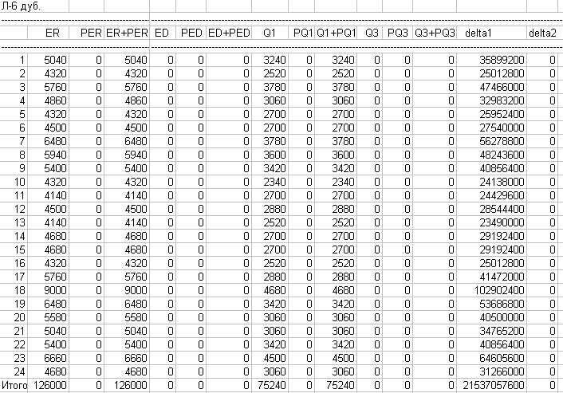
Рисунок 4.74 – Внешний вид документа «Расчет потерь для точки учета за заданную дату»

Выходной информацией задачи «Журнал сообщений системы за заданный период» является отчетный документ, общий вид которого на примере ОАО «Одессаоблэнерго» приведен на рисунке 4.75.

Выходной информацией задачи «Подекадный расход с нарастающим итогом за заданный месяц» является отчетный документ, общий вид которого на примере ОАО «Харьковоблэнерго» приведен на рисунке 4.76.

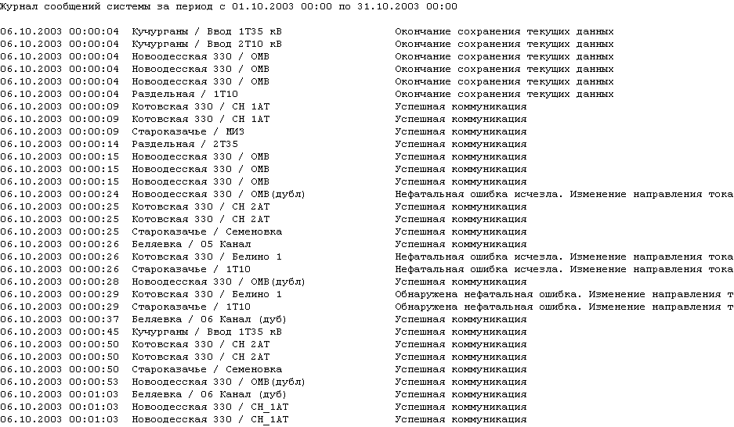
Рисунок 4.75 – Фрагмент документа «Журнал сообщений системы за заданный период»

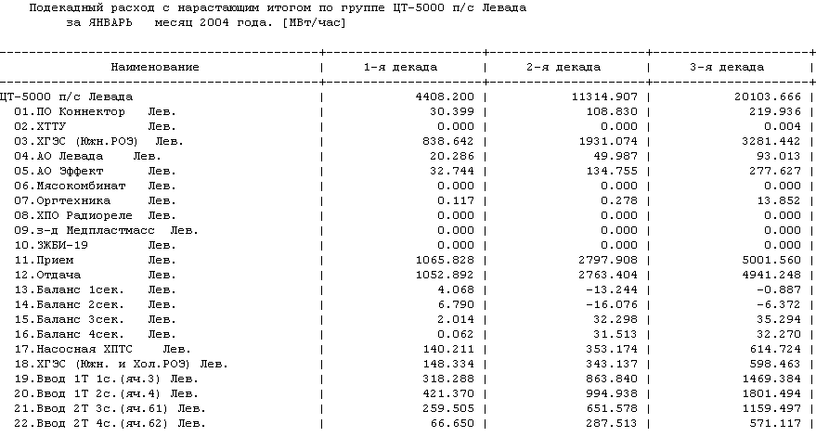
Рисунок 4.76 – Фрагмент документа «Подекадный расход с нарастающим итогом за заданный месяц»

Выходной информацией задачи «Баланс активной энергии за заданный период» является отчетный документ, общий вид которого на примере ОАО «Харьковоблэнерго» приведен на рисунке 4.77.

Выходной информацией задачи «Показания приборов учета по подстанции за заданную дату» является отчетный документ, общий вид которого на примере подстанции «п/с Барабашова» ОАО «Харьковоблэнерго» приведен на рисунке 4.78.

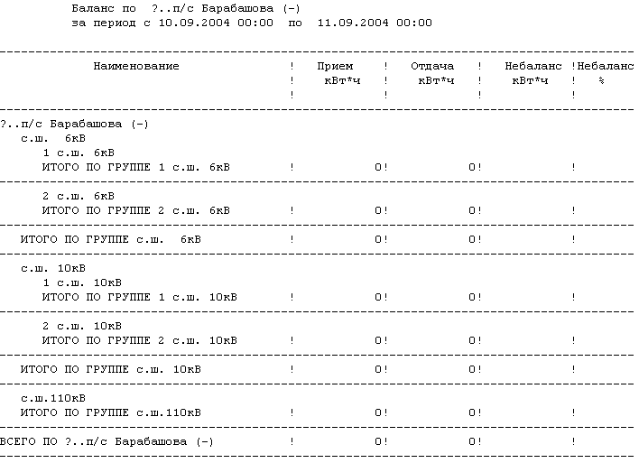
Рисунок 4.77 – Фрагмент документа «Баланс активной энергии за заданный период»

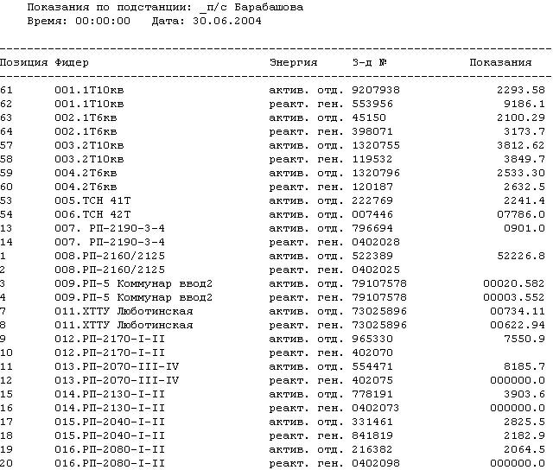
Рисунок 4.78 – Фрагмент документа «Показания приборов учета по подстанции за заданную дату»

- СООБЩЕНИЯ

При работе с комплексом задач формирования и просмотра отчетных документов программисту не выдается никаких сообщений.

